McCarthy（2018）拟周期轨道计算与应用的数值复现及逐图对照
Numerical Reproduction and Figure-by-Figure Assessment of the Quasi-Periodic Orbit Computations and Applications in McCarthy (2018)
【待核实】姓名
【待核实】单位
【待核实】导师
构建日期：2026-07-15
内部复现审查稿；原论文图仅用于研究复现对照
摘 要
本文面向 McCarthy（2018）学位论文中 Chapter 2—5 的 54 张目标图，建立原图、当前项目数值图、脚本、数据和审计证据的一一对应关系，并形成可重复构建的逐图对照报告。复现链覆盖 CR3BP 基础几何、周期轨道差分修正与延拓、不变曲线/环面校正、DG/STM 稳定性、稳定与不稳定流形、打靶转移以及 BCR4BP/DE421 扩展。当前分级为 A=7、B=30、C=5、D=12；证据状态为 accepted=7、boundary=30、diagnostic=5、proxy=12。Route H 定映射时间源层含 30 条验证记录，最大 |z| 为 14573.10318409037 km，最大映射残差为 6.469474407020314×10^-10。与此同时，q=8 单步闭合、Route H 单体冷启动、Chapter 4 冻结投影 holdout 和 Fig. 5.10 论文等价仍保留明确失败或边界。现有 6 条统一坐标元数据无法从当前材料唯一核实，均以【待核实】标记。因此，本文结论限于当前权威 CSV/NPZ、逐图审计和实际生成资产，不作整篇论文全部数值等价的声明。
关键词：拟周期轨道；不变曲线；不变环面；稳定性分析；不变流形；数值复现
Abstract
This report maps all 54 target figures in Chapters 2–5 of McCarthy (2018) to current project figures, scripts, data, and audit evidence. The evidence is classified into seven project-level quantitative acceptances, thirty physical-consistency boundaries, five diagnostic or partial source layers, and twelve schematic/proxy figures. Failures and incomplete equivalence claims are retained explicitly, including the period-8 single-shoot closure boundary, the Route H monolithic cold-start failure, the Chapter 4 frozen projection holdout failure, and the Fig. 5.10 paper-equivalence boundary. The report therefore supports auditable, figure-level conclusions rather than a blanket claim of complete thesis equivalence.
Keywords: quasi-periodic orbit; invariant curve; invariant torus; stability analysis; invariant manifold; numerical reproduction

目 录

McCarthy（2018）拟周期轨道计算与应用的数值复现及逐图对照 1
1 引言 4
2 动力学模型与数值方法 4
2.1 圆型限制性三体问题 4
2.2 周期轨道、不变曲线与环面 4
2.3 DG、STM 与不变流形 4
2.4 转移与高保真扩展 4
2.5 积分、容差与误差边界 4
3 复现范围、数据来源与评价方法 5
4 Chapter 2 逐图对照 6
4.1 McCarthy Fig. 2.1：三体系统几何与参考坐标系 6
4.2 McCarthy Fig. 2.2：共线平动点求解几何 8
4.3 McCarthy Fig. 2.3：五个平动点的相对位置 10
4.4 McCarthy Fig. 2.4：地月系统零速度曲线 12
4.5 McCarthy Fig. 2.5：地月系统零速度面 14
4.6 McCarthy Fig. 2.6：地月、土卫六与日地系统零速度曲线对照 16
4.7 McCarthy Fig. 2.7：地月 L1 点附近面内与面外线性模态 18
4.8 McCarthy Fig. 2.8：地月 L1 点附近线性 Lissajous 运动 20
4.9 McCarthy Fig. 2.9：单步打靶差分修正示意 22
4.10 McCarthy Fig. 2.10：多步打靶轨迹弧段示意 24
4.11 McCarthy Fig. 2.11：L2 Lyapunov 初值与修正解 26
4.12 McCarthy Fig. 2.12：自然参数与伪弧长延拓示意 28
4.13 McCarthy Fig. 2.13：木星—欧罗巴 L2 周期轨道族 30
4.14 McCarthy Fig. 2.14：L1 Lyapunov 轨道的稳定与不稳定流形 32
4.15 McCarthy Fig. 2.15：地月 L2 Halo 轨道族稳定指标 34
5 Chapter 3 逐图对照 36
5.1 McCarthy Fig. 3.1：二维环面作为两个圆的直积 36
5.2 McCarthy Fig. 3.2：不变曲线、旋转角与回归轨迹 38
5.3 McCarthy Fig. 3.3：七节点离散不变曲线映射 40
5.4 McCarthy Fig. 3.4：多步打靶环面修正的拼接曲线 42
5.5 McCarthy Fig. 3.5：定能量拟 Halo 环面族 44
5.6 McCarthy Fig. 3.6：定能量拟 Halo 振幅曲线 46
5.7 McCarthy Fig. 3.7：定能量拟垂直环面族 48
5.8 McCarthy Fig. 3.8：定能量拟垂直振幅曲线 50
5.9 McCarthy Fig. 3.9：频率比随映射时间变化 52
5.10 McCarthy Fig. 3.10：period-2、period-3 与 period-8 Halo 示例 54
5.11 McCarthy Fig. 3.11：Poincare 映射与中心周期轨道 56
5.12 McCarthy Fig. 3.12：定频率拟 Halo 环面族 58
5.13 McCarthy Fig. 3.13：定频率拟 Halo 振幅与 Jacobi 常数 60
5.14 McCarthy Fig. 3.14：定频率拟垂直环面族 62
5.15 McCarthy Fig. 3.15：定频率拟垂直 Jacobi 常数与映射时间 64
5.16 McCarthy Fig. 3.16：定映射时间拟 DRO 环面 66
5.17 McCarthy Fig. 3.17：拟 DRO 振幅与 Jacobi 常数随旋转角变化 68
6 Chapter 4 逐图对照 70
6.1 McCarthy Fig. 4.1：地月 L2 拟 Halo 轨道与 DG 特征结构 70
6.2 McCarthy Fig. 4.2：拟 Halo 稳定指标随映射时间变化 72
6.3 McCarthy Fig. 4.3：拟 Halo +x 方向不稳定流形 74
6.4 McCarthy Fig. 4.4：拟 Halo -x 方向不稳定流形 76
6.5 McCarthy Fig. 4.5：拟垂直 +x 方向不稳定流形 78
6.6 McCarthy Fig. 4.6：拟垂直 -x 方向不稳定流形 80
6.7 McCarthy Fig. 4.7：拟 Halo 与周期 Halo 流形对照 82
6.8 McCarthy Fig. 4.8：拟垂直与周期 Halo 流形对照 84
7 Chapter 5 逐图对照 86
7.1 McCarthy Fig. 5.1：日地 L1 拟垂直轨道长时传播 86
7.2 McCarthy Fig. 5.2：日—月食几何示意 88
7.3 McCarthy Fig. 5.3：地—月—航天器视线几何 90
7.4 McCarthy Fig. 5.4：日—地—月会合坐标几何 92
7.5 McCarthy Fig. 5.5：拟 DRO 与对应平面周期 DRO 94
7.6 McCarthy Fig. 5.6：不同相位的拟 DRO 星历轨迹 96
7.7 McCarthy Fig. 5.7：不同插入历元的拟 DRO 星历轨迹 98
7.8 McCarthy Fig. 5.8：Halo 至 Lyapunov 转移初值与收敛解 100
7.9 McCarthy Fig. 5.9：NRHO 与候选离去位置 102
7.10 McCarthy Fig. 5.10：两处离去位置的收敛转移轨迹 104
7.11 McCarthy Fig. 5.11：两条 NRHO 之间的收敛转移 106
7.12 McCarthy Fig. 5.12：交会速度增量随到达时间变化 108
7.13 McCarthy Fig. 5.13：日地 L1 稳定流形近地点热图 110
7.14 McCarthy Fig. 5.14：LEO 至日地 L1 拟周期 Lissajous 轨道转移 112
8 综合结果与讨论 114
9 复现限制 114
10 结论 115
11 参考文献 115
附录 A 54 图状态总表 116
附录 B 核心参数与误差索引 118
附录 C 程序、数据、环境与构建索引 121
附录 D 【待核实】事项 122

引言
McCarthy（2018）围绕日地与地月系统中的拟周期轨道表征、稳定性、流形及任务应用展开研究[1]。本项目的目标不是逐像素临摹原图，而是检验模型、参数、数值解、误差指标、物理趋势和可追溯性是否形成闭合证据链。
本文覆盖原论文 Fig. 2.1—2.15、Fig. 3.1—3.17、Fig. 4.1—4.8 与 Fig. 5.1—5.14。每个目标图均给出原图、复现图、状态、A—E 等级、脚本、数据、数值验证、一致性、差异和限制；失败结果不删除，未核实字段不猜测。
全文首先概述公共动力学与数值方法，随后说明数据与评价体系，再按 Chapter 2—5 逐图论证，最后总结定量成果、物理一致性、失败边界和可重复构建信息。

动力学模型与数值方法

圆型限制性三体问题
在主星—次星质心旋转坐标系中，采用无量纲 CR3BP 方程表示航天器运动。式（1）给出旋转系运动方程，式（2）给出伪势函数。具体质量参数、长度与时间尺度由各图脚本绑定；未在 registry 中明确的换算不作统一猜测。
 | $$ẍ − 2ẏ = ∂Ω/∂x; ÿ + 2ẋ = ∂Ω/∂y; z̈ = ∂Ω/∂z$$ | (1)
 | $$Ω = (x² + y²)/2 + (1 − μ)/r₁ + μ/r₂$$ | (2)
Jacobi 常数用于检查自治 CR3BP 传播的一致性。式（3）中的漂移只作为本项目内部数值门槛；原论文未报告相应误差时，定量表明确写作“原论文未报告”。
 | $$C_J = 2Ω − (ẋ² + ẏ² + ż²)$$ | (3)

周期轨道、不变曲线与环面
周期轨道通过单步或多步打靶差分修正获得，并沿自然参数或伪弧长方向延拓。拟周期环面以不变曲线离散，并要求映射后的曲线与旋转后的离散曲线一致。
 | $$Φ_T(X(θ)) = X(θ + ρ)$$ | (4)
离散残差、相位条件、Jacobi 漂移与多返回误差共同限定接受层。period-q 轨道另以单步全周期闭合和多段连续性区分严格接受与局部接受。

DG、STM 与不变流形
对不变曲线映射求导得到 DG，并结合 STM 或离散差分验证特征方向。稳定/不稳定方向经小扰动后传播形成流形。单一三维截图不能证明状态空间逐点等价，故 Chapter 4 另保留冻结相机与投影 holdout。
 | $$DG(X) v = λv$$ | (5)

转移与高保真扩展
转移问题采用多步打靶、端点修正、近地点搜索和脉冲统计。部分 Chapter 5 结果增加 DE421 初始化的 BCR4BP 或星历几何检查，但扩展工况与论文自主 CR3BP 工况分层记录。
 | $$Δv_total = Σᵢ ‖Δvᵢ‖$$ | (6)

积分、容差与误差边界
项目脚本按任务使用自适应数值积分、Newton/打靶修正、STM/DG 谱分析和逐图审计。积分器、容差、节点数、相位和相机参数均以对应脚本与 CSV/NPZ 为准；本文不把不同脚本的设置合并为一个未核实的全局参数。

复现范围、数据来源与评价方法
原论文主版本为 Brian P. McCarthy 于 2018 年提交 Purdue University 的学位论文，当前本地 PDF 共 137 页。原图由 PyMuPDF 以 4.2 倍页面渲染提取，54 张图均保留坐标轴与子图；名义 302.4 dpi 不代表提升内嵌栅格的固有分辨率。
复现图来自当前项目中 54 个脚本生成的非空 PNG/PDF 权威输出。本报告只做哈希保持复制和统一 panel 包装，没有重算或覆盖底层科学图；全部输入、输出和 SHA-256 记录于 manifest。
表 1 A—E 复现等级定义
Table 1 Definitions of reproduction grades A–E
等级 | 定义 | 本文边界
A | 定量数值复现 | 当前项目门槛内通过；不自动等于原作者节点逐点等价
B | 物理一致性复现 | 真实数值解、对象和主要趋势一致；严格论文等价仍有边界
C | 数值源层或部分复现 | 只覆盖局部区间、分支、投影或诊断门槛
D | 示意图复现 | 用于坐标、几何、算法或概念，不报告数值等价
E | 尚未完成 | 证据不足时保留【待核实】
表 2 当前复现等级与证据状态统计
Table 2 Current grade and evidence-status counts
统计项 | A/accepted | B/boundary | C/diagnostic | D/proxy
图数 | 7 | 30 | 5 | 12
表 3 报告数据与资产真值源
Table 3 Authoritative data and asset sources
类别 | 路径/数量 | 用途
原论文图 | source_figure_manifest.csv；54/54 | 原图页码、图题、裁切与哈希
复现图 | reproduction_figure_manifest.csv；54/54 | 脚本生成资产、矢量 PDF 与哈希
逐图状态 | figure_comparison_registry.csv；54/54 | 模型、方法、数据、差异、等级与限制
定量指标 | quantitative_metrics_registry.csv；238 行 | 原文目标、本项目结果、误差/状态与证据
对照 panel | comparison_panel_manifest.csv；54/54 | 等比、无裁切、无拉伸双图对照
等级与数据边界分别见表 1—表 3。全文的 A 级仅表示当前项目审计语义下的定量通过，不构成整篇论文全部复现成功的结论。

Chapter 2 逐图对照

McCarthy Fig. 2.1：三体系统几何与参考坐标系
如图 1 所示，左侧为 McCarthy 原论文 Fig. 2.1，右侧为本项目当前复现结果。逐图证据字段见表 4，核心定量指标见表 5。当前主等级为 D，证据状态为 proxy。
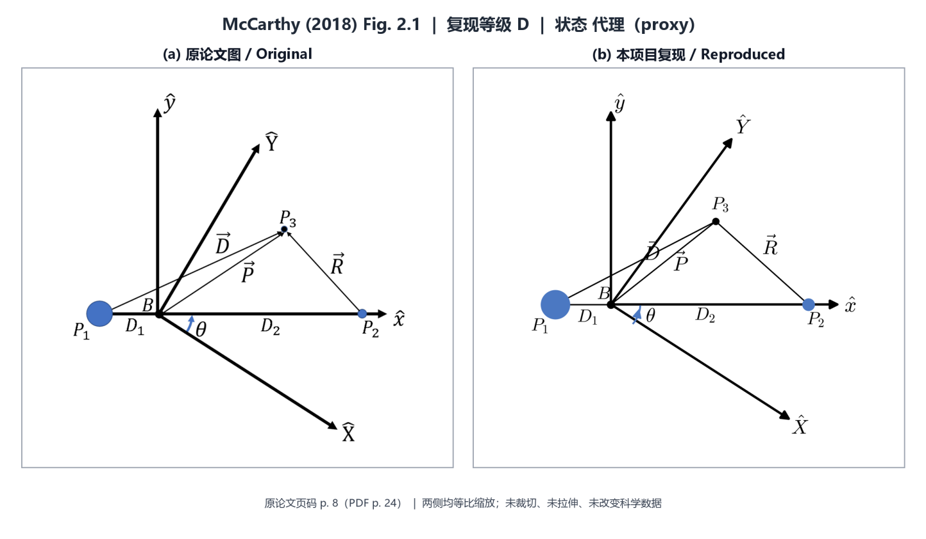
图 1 McCarthy 原文结果与本文复现结果对照（原论文 Fig. 2.1）：（a）原论文图；（b）本项目复现图
Fig. 1 Comparison between the original result of McCarthy (Fig. 2.1) and the result reproduced in this work: (a) original; (b) reproduced
表 4 原论文 Fig. 2.1 逐图证据记录
Table 4 Evidence record for original Fig. 2.1
字段 | 内容
原论文图号/页码/图题 | Fig. 2.1；论文 p. 8（PDF p. 24）；Figure 2.1. Geometry in the three body systems; deﬁnition of inertial and rotating reference frames.
研究对象 | 三体系统几何与参考坐标系
动力学模型 | 几何/算法示意（数值动力学模型不作为该图验收对象）
坐标系 | 惯性坐标系与旋转坐标系的概念定义
主要参数 | Geometry in the three-body system and reference frames
数值方法 | 几何关系示意与确定性绘图
项目脚本 | figures/fig_2_01.py
数据文件/证据 | reference schematic geometry；reference schematic geometry
定量验证 | 原论文未报告或当前权威表未登记独立误差值
一致之处 | 当前结果重构了坐标、几何或算法语义，不承担定量数值等价证明。
主要差异 | 线型、布局与标注为本项目独立绘制，不以像素相似作为验收目标。
差异原因 | 示意图目标是语义和几何关系，而非原图数据重建。
当前复现等级 | D；示意或代理层；不得写成定量数值复现；只可用于概念说明，不得报告数值误差或严格等价。
表 5 原论文 Fig. 2.1 核心定量指标
Table 5 Core quantitative metrics for original Fig. 2.1
指标 | 原论文值或目标值 | 本项目结果 | 误差/状态
论文目标/关键物理量 | Geometry in the three-body system and reference frames | frame definitions and primary geometry | proxy
证据边界：只可用于概念说明，不得报告数值误差或严格等价。 下一动作：No numerical upgrade needed unless thesis artwork must be redrawn。

McCarthy Fig. 2.2：共线平动点求解几何
如图 2 所示，左侧为 McCarthy 原论文 Fig. 2.2，右侧为本项目当前复现结果。逐图证据字段见表 6，核心定量指标见表 7。当前主等级为 D，证据状态为 proxy。
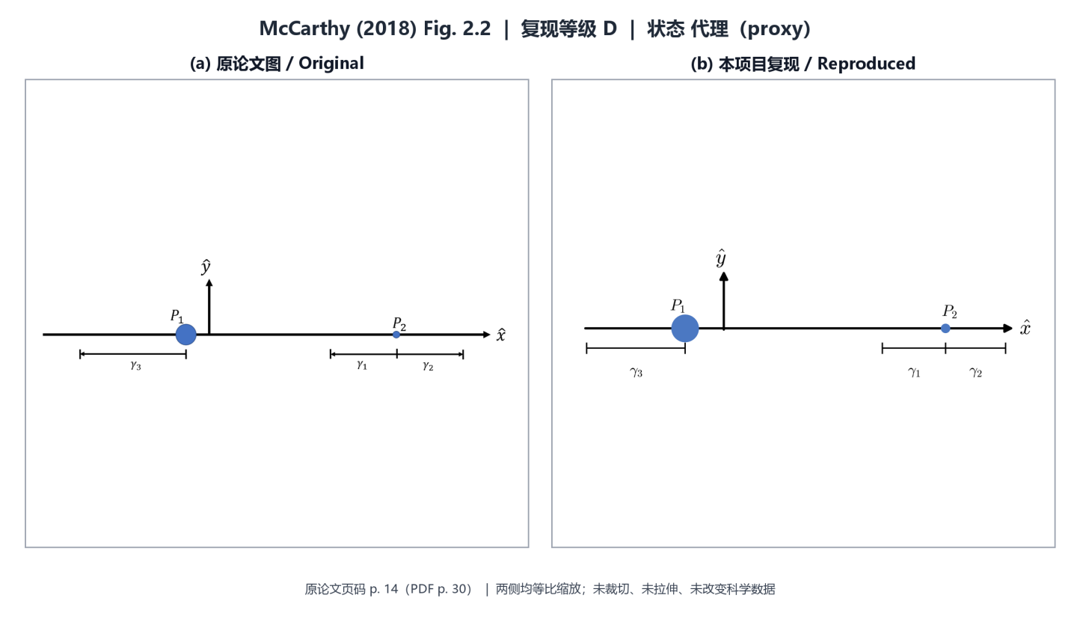
图 2 McCarthy 原文结果与本文复现结果对照（原论文 Fig. 2.2）：（a）原论文图；（b）本项目复现图
Fig. 2 Comparison between the original result of McCarthy (Fig. 2.2) and the result reproduced in this work: (a) original; (b) reproduced
表 6 原论文 Fig. 2.2 逐图证据记录
Table 6 Evidence record for original Fig. 2.2
字段 | 内容
原论文图号/页码/图题 | Fig. 2.2；论文 p. 14（PDF p. 30）；Figure 2.2. Geometry to solve for locations of collinear libration points in CR3BP using γ1, γ2, and γ3
研究对象 | 共线平动点求解几何
动力学模型 | 几何/算法示意（数值动力学模型不作为该图验收对象）
坐标系 | 主星-次星质心旋转（synodic）无量纲坐标；图中物理量按脚本输出为无量纲量、km 或 day
主要参数 | Collinear libration point geometry
数值方法 | 几何关系示意与确定性绘图
项目脚本 | figures/fig_2_02.py
数据文件/证据 | reference schematic geometry；reference schematic geometry
定量验证 | 原论文未报告或当前权威表未登记独立误差值
一致之处 | 当前结果重构了坐标、几何或算法语义，不承担定量数值等价证明。
主要差异 | 线型、布局与标注为本项目独立绘制，不以像素相似作为验收目标。
差异原因 | 示意图目标是语义和几何关系，而非原图数据重建。
当前复现等级 | D；示意或代理层；不得写成定量数值复现；只可用于概念说明，不得报告数值误差或严格等价。
表 7 原论文 Fig. 2.2 核心定量指标
Table 7 Core quantitative metrics for original Fig. 2.2
指标 | 原论文值或目标值 | 本项目结果 | 误差/状态
论文目标/关键物理量 | Collinear libration point geometry | collinear point layout | proxy
证据边界：只可用于概念说明，不得报告数值误差或严格等价。 下一动作：No numerical upgrade needed beyond visual cleanup。

McCarthy Fig. 2.3：五个平动点的相对位置
如图 3 所示，左侧为 McCarthy 原论文 Fig. 2.3，右侧为本项目当前复现结果。逐图证据字段见表 8，核心定量指标见表 9。当前主等级为 B，证据状态为 boundary。
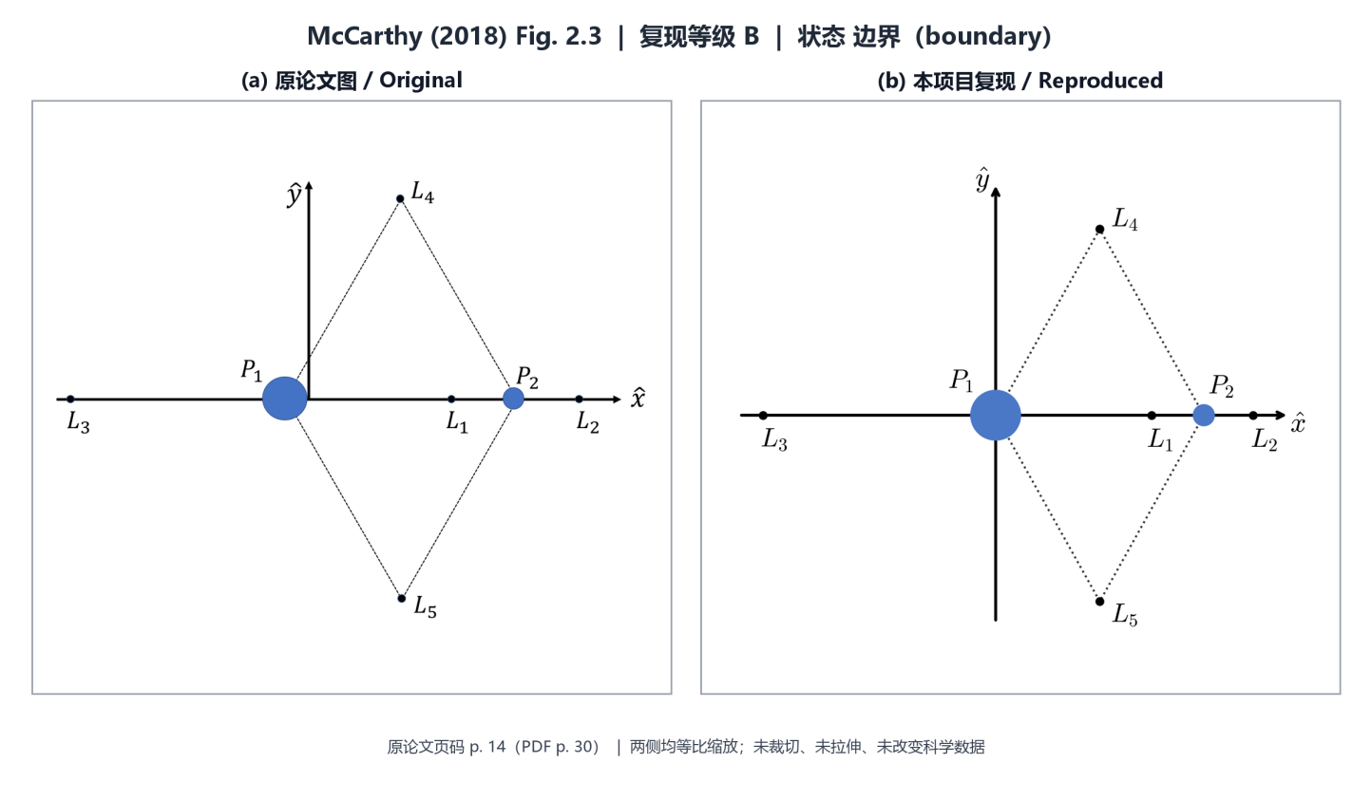
图 3 McCarthy 原文结果与本文复现结果对照（原论文 Fig. 2.3）：（a）原论文图；（b）本项目复现图
Fig. 3 Comparison between the original result of McCarthy (Fig. 2.3) and the result reproduced in this work: (a) original; (b) reproduced
表 8 原论文 Fig. 2.3 逐图证据记录
Table 8 Evidence record for original Fig. 2.3
字段 | 内容
原论文图号/页码/图题 | Fig. 2.3；论文 p. 14（PDF p. 30）；Figure 2.3. Relative locations of the ﬁve libration points as viewed in the rotating frame
研究对象 | 五个平动点的相对位置
动力学模型 | Earth-Moon CR3BP
坐标系 | 主星-次星质心旋转（synodic）无量纲坐标；图中物理量按脚本输出为无量纲量、km 或 day
主要参数 | general CR3BP libration-point geometry; L1/L2/L3 on x-axis; L4/L5=(1/2-mu,+/-sqrt(3)/2)
数值方法 | CR3BP 平动点方程求根与位置计算
项目脚本 | figures/fig_2_03.py
数据文件/证据 | data/computed/libration_points.csv；data/computed/libration_points.csv
定量验证 | 残差: root solve in libration point table
一致之处 | 当前结果包含真实数值解，动力学对象、拓扑或主要变化趋势与原图目标相对应。
主要差异 | 原始节点、完整分支、相位、投影参数或任务约束未完全公开，尚不能证明逐点等价。
差异原因 | 差异与未公开源数据、分支覆盖、相位/视角或模型保真度边界相符，但不作唯一归因。
当前复现等级 | B；真实数值解与主要物理趋势受支持；严格论文等价仍有边界；结论限于当前真实数值源层和已报告趋势，不扩展为严格论文等价。
表 9 原论文 Fig. 2.3 核心定量指标
Table 9 Core quantitative metrics for original Fig. 2.3
指标 | 原论文值或目标值 | 本项目结果 | 误差/状态
论文目标/关键物理量 | general CR3BP libration-point geometry; L1/L2/L3 on x-axis; L4/L5=(1/2-mu,+/-sqrt(3)/2) | CR3BP L1-L5 locations | boundary
动力学/校正残差 | 原论文未报告（本项目验证指标） | root solve in libration point table | 按当前审计阈值解释
证据边界：结论限于当前真实数值源层和已报告趋势，不扩展为严格论文等价。 下一动作：Keep as validated CR3BP baseline。

McCarthy Fig. 2.4：地月系统零速度曲线
如图 4 所示，左侧为 McCarthy 原论文 Fig. 2.4，右侧为本项目当前复现结果。逐图证据字段见表 10，核心定量指标见表 11。当前主等级为 B，证据状态为 boundary。
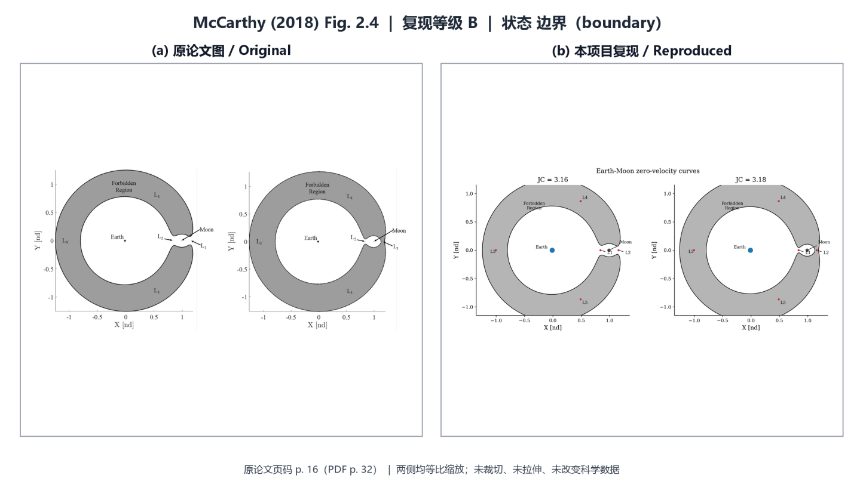
图 4 McCarthy 原文结果与本文复现结果对照（原论文 Fig. 2.4）：（a）原论文图；（b）本项目复现图
Fig. 4 Comparison between the original result of McCarthy (Fig. 2.4) and the result reproduced in this work: (a) original; (b) reproduced
表 10 原论文 Fig. 2.4 逐图证据记录
Table 10 Evidence record for original Fig. 2.4
字段 | 内容
原论文图号/页码/图题 | Fig. 2.4；论文 p. 16（PDF p. 32）；Figure 2.4. Zero-Velocity Curves in the Earth-Moon system for (a) JC = 3.16 and (b) JC = 3.18.
研究对象 | 地月系统零速度曲线
动力学模型 | Earth-Moon CR3BP
坐标系 | 主星-次星质心旋转（synodic）无量纲坐标；图中物理量按脚本输出为无量纲量、km 或 day
主要参数 | Earth-Moon zero-velocity curves at JC=3.16 and JC=3.18
数值方法 | Jacobi 常数与零速度曲线/面网格计算
项目脚本 | figures/fig_2_04.py
数据文件/证据 | CR3BP zero velocity grid；CR3BP zero velocity grid
定量验证 | 原论文未报告或当前权威表未登记独立误差值
一致之处 | 当前结果包含真实数值解，动力学对象、拓扑或主要变化趋势与原图目标相对应。
主要差异 | 原始节点、完整分支、相位、投影参数或任务约束未完全公开，尚不能证明逐点等价。
差异原因 | 差异与未公开源数据、分支覆盖、相位/视角或模型保真度边界相符，但不作唯一归因。
当前复现等级 | B；真实数值解与主要物理趋势受支持；严格论文等价仍有边界；结论限于当前真实数值源层和已报告趋势，不扩展为严格论文等价。
表 11 原论文 Fig. 2.4 核心定量指标
Table 11 Core quantitative metrics for original Fig. 2.4
指标 | 原论文值或目标值 | 本项目结果 | 误差/状态
论文目标/关键物理量 | Earth-Moon zero-velocity curves at JC=3.16 and JC=3.18 | Jacobi zero velocity contours | boundary
证据边界：结论限于当前真实数值源层和已报告趋势，不扩展为严格论文等价。 下一动作：Keep as validated CR3BP baseline。

McCarthy Fig. 2.5：地月系统零速度面
如图 5 所示，左侧为 McCarthy 原论文 Fig. 2.5，右侧为本项目当前复现结果。逐图证据字段见表 12，核心定量指标见表 13。当前主等级为 D，证据状态为 proxy。
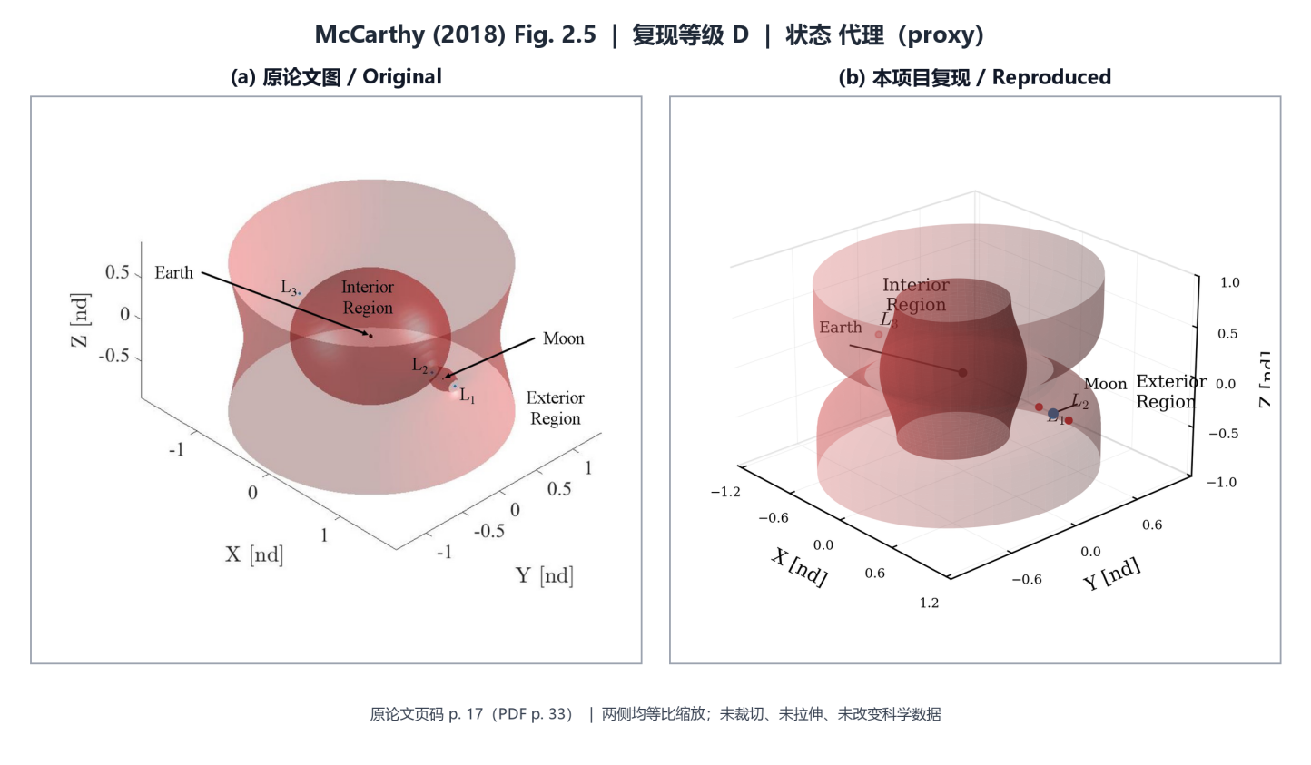
图 5 McCarthy 原文结果与本文复现结果对照（原论文 Fig. 2.5）：（a）原论文图；（b）本项目复现图
Fig. 5 Comparison between the original result of McCarthy (Fig. 2.5) and the result reproduced in this work: (a) original; (b) reproduced
表 12 原论文 Fig. 2.5 逐图证据记录
Table 12 Evidence record for original Fig. 2.5
字段 | 内容
原论文图号/页码/图题 | Fig. 2.5；论文 p. 17（PDF p. 33）；Figure 2.5. Zero-Velocity Surface (ZVS) in the Earth-Moon system, JC = 3.16.
研究对象 | 地月系统零速度面
动力学模型 | Earth-Moon CR3BP
坐标系 | 主星-次星质心旋转（synodic）无量纲坐标；图中物理量按脚本输出为无量纲量、km 或 day
主要参数 | Earth-Moon rotating frame
数值方法 | 几何关系示意与确定性绘图
项目脚本 | figures/fig_2_05.py
数据文件/证据 | local rotating-frame schematic；local rotating-frame schematic
定量验证 | 原论文未报告或当前权威表未登记独立误差值
一致之处 | 当前结果重构了坐标、几何或算法语义，不承担定量数值等价证明。
主要差异 | 线型、布局与标注为本项目独立绘制，不以像素相似作为验收目标。
差异原因 | 示意图目标是语义和几何关系，而非原图数据重建。
当前复现等级 | D；示意或代理层；不得写成定量数值复现；只可用于概念说明，不得报告数值误差或严格等价。
表 13 原论文 Fig. 2.5 核心定量指标
Table 13 Core quantitative metrics for original Fig. 2.5
指标 | 原论文值或目标值 | 本项目结果 | 误差/状态
论文目标/关键物理量 | Earth-Moon rotating frame | rotating-frame axes and primaries | proxy
证据边界：只可用于概念说明，不得报告数值误差或严格等价。 下一动作：No numerical upgrade needed unless exact thesis artwork is required。

McCarthy Fig. 2.6：地月、土卫六与日地系统零速度曲线对照
如图 6 所示，左侧为 McCarthy 原论文 Fig. 2.6，右侧为本项目当前复现结果。逐图证据字段见表 14，核心定量指标见表 15。当前主等级为 B，证据状态为 boundary。
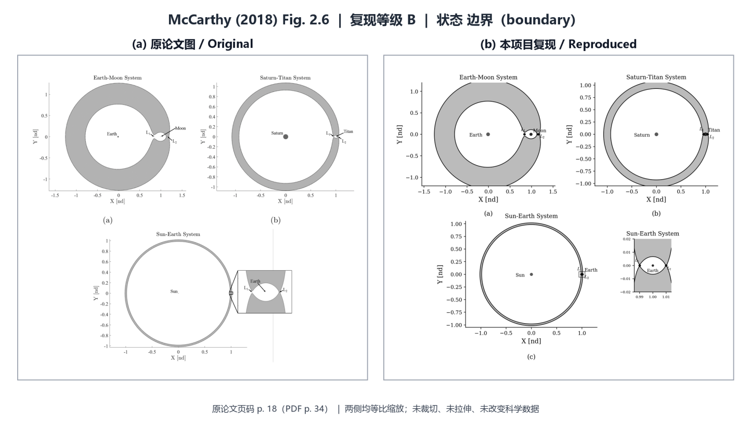
图 6 McCarthy 原文结果与本文复现结果对照（原论文 Fig. 2.6）：（a）原论文图；（b）本项目复现图
Fig. 6 Comparison between the original result of McCarthy (Fig. 2.6) and the result reproduced in this work: (a) original; (b) reproduced
表 14 原论文 Fig. 2.6 逐图证据记录
Table 14 Evidence record for original Fig. 2.6
字段 | 内容
原论文图号/页码/图题 | Fig. 2.6；论文 p. 18（PDF p. 34）；Figure 2.6. ZVCs for JC = JCL2+JCL1
研究对象 | 地月、土卫六与日地系统零速度曲线对照
动力学模型 | Sun-Earth CR3BP
坐标系 | 主星-次星质心旋转（synodic）无量纲坐标；图中物理量按脚本输出为无量纲量、km 或 day
主要参数 | ZVC comparison: Earth-Moon mu=0.01215; Saturn-Titan mu=0.0002366; Sun-Earth mu=3.0035e-6
数值方法 | Jacobi 常数与零速度曲线/面网格计算
项目脚本 | figures/fig_2_06.py
数据文件/证据 | CR3BP zero velocity grids across systems；CR3BP zero velocity grids across systems
定量验证 | 原论文未报告或当前权威表未登记独立误差值
一致之处 | 当前结果包含真实数值解，动力学对象、拓扑或主要变化趋势与原图目标相对应。
主要差异 | 原始节点、完整分支、相位、投影参数或任务约束未完全公开，尚不能证明逐点等价。
差异原因 | 差异与未公开源数据、分支覆盖、相位/视角或模型保真度边界相符，但不作唯一归因。
当前复现等级 | B；真实数值解与主要物理趋势受支持；严格论文等价仍有边界；结论限于当前真实数值源层和已报告趋势，不扩展为严格论文等价。
表 15 原论文 Fig. 2.6 核心定量指标
Table 15 Core quantitative metrics for original Fig. 2.6
指标 | 原论文值或目标值 | 本项目结果 | 误差/状态
论文目标/关键物理量 | ZVC comparison: Earth-Moon mu=0.01215; Saturn-Titan mu=0.0002366; Sun-Earth mu=3.0035e-6 | Jacobi zero velocity contours | boundary
证据边界：结论限于当前真实数值源层和已报告趋势，不扩展为严格论文等价。 下一动作：Keep as validated CR3BP baseline。

McCarthy Fig. 2.7：地月 L1 点附近面内与面外线性模态
如图 7 所示，左侧为 McCarthy 原论文 Fig. 2.7，右侧为本项目当前复现结果。逐图证据字段见表 16，核心定量指标见表 17。当前主等级为 B，证据状态为 boundary。
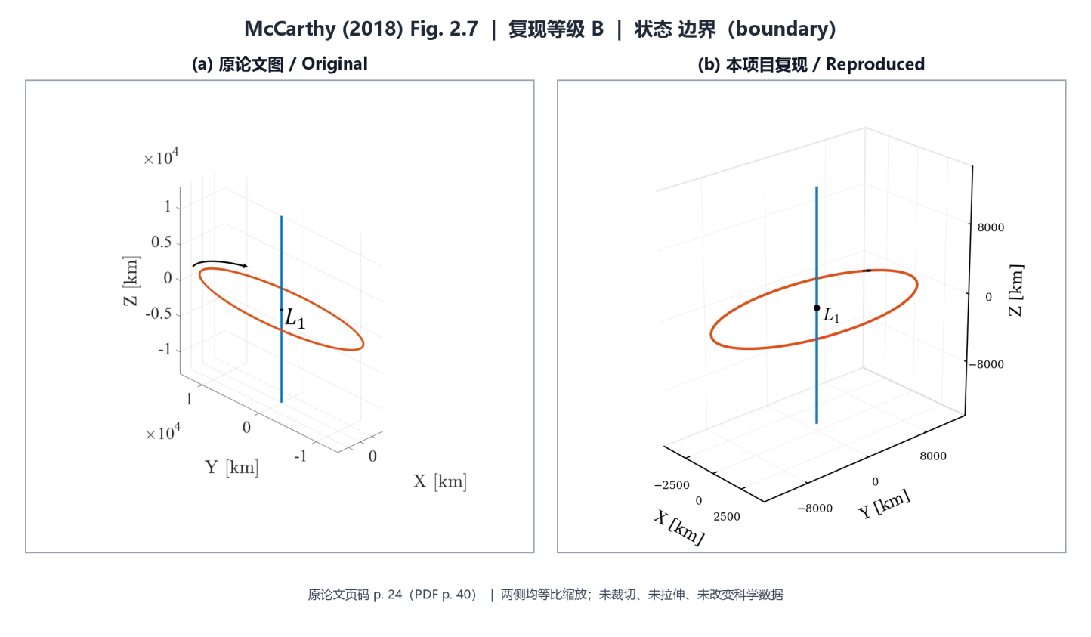
图 7 McCarthy 原文结果与本文复现结果对照（原论文 Fig. 2.7）：（a）原论文图；（b）本项目复现图
Fig. 7 Comparison between the original result of McCarthy (Fig. 2.7) and the result reproduced in this work: (a) original; (b) reproduced
表 16 原论文 Fig. 2.7 逐图证据记录
Table 16 Evidence record for original Fig. 2.7
字段 | 内容
原论文图号/页码/图题 | Fig. 2.7；论文 p. 24（PDF p. 40）；Figure 2.7. Decoupled out-of-plane (blue) and in-plane (red) varia- tions from the L1 point in the Earth-Moon system
研究对象 | 地月 L1 点附近面内与面外线性模态
动力学模型 | Earth-Moon CR3BP
坐标系 | 主星-次星质心旋转（synodic）无量纲坐标；图中物理量按脚本输出为无量纲量、km 或 day
主要参数 | Earth-Moon L1 decoupled in-plane and out-of-plane first-order modes; equations 2.61-2.66
数值方法 | L1 线性化中心模态与线性 Lissajous 构造
项目脚本 | figures/fig_2_07.py
数据文件/证据 | linearized L1 center modes；linearized L1 center modes
定量验证 | 原论文未报告或当前权威表未登记独立误差值
一致之处 | 当前结果包含真实数值解，动力学对象、拓扑或主要变化趋势与原图目标相对应。
主要差异 | 原始节点、完整分支、相位、投影参数或任务约束未完全公开，尚不能证明逐点等价。
差异原因 | 差异与未公开源数据、分支覆盖、相位/视角或模型保真度边界相符，但不作唯一归因。
当前复现等级 | B；真实数值解与主要物理趋势受支持；严格论文等价仍有边界；结论限于当前真实数值源层和已报告趋势，不扩展为严格论文等价。
表 17 原论文 Fig. 2.7 核心定量指标
Table 17 Core quantitative metrics for original Fig. 2.7
指标 | 原论文值或目标值 | 本项目结果 | 误差/状态
论文目标/关键物理量 | Earth-Moon L1 decoupled in-plane and out-of-plane first-order modes; equations 2.61-2.66 | planar and vertical linear modes | boundary
证据边界：结论限于当前真实数值源层和已报告趋势，不扩展为严格论文等价。 下一动作：Keep as validated linear CR3BP baseline。

McCarthy Fig. 2.8：地月 L1 点附近线性 Lissajous 运动
如图 8 所示，左侧为 McCarthy 原论文 Fig. 2.8，右侧为本项目当前复现结果。逐图证据字段见表 18，核心定量指标见表 19。当前主等级为 B，证据状态为 boundary。
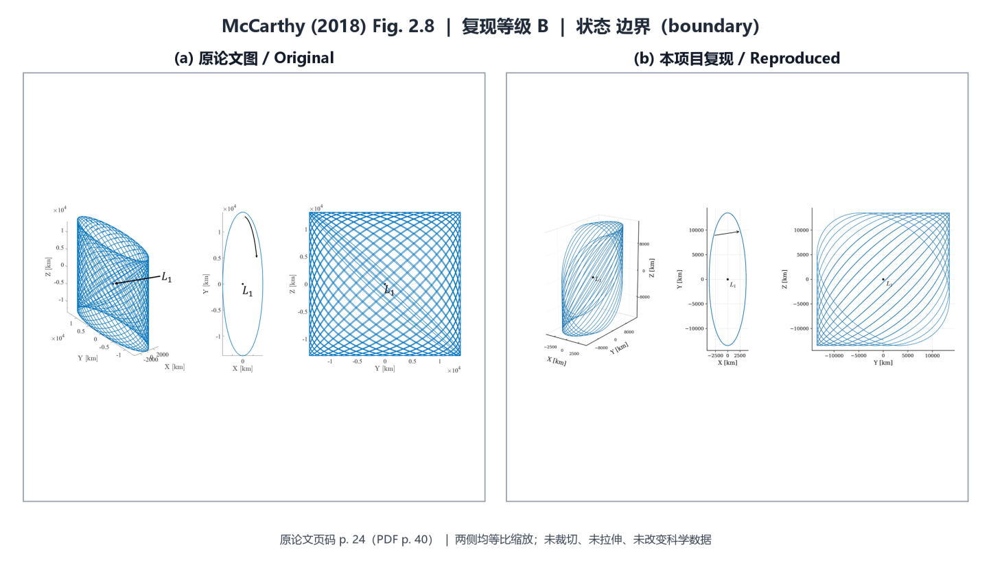
图 8 McCarthy 原文结果与本文复现结果对照（原论文 Fig. 2.8）：（a）原论文图；（b）本项目复现图
Fig. 8 Comparison between the original result of McCarthy (Fig. 2.8) and the result reproduced in this work: (a) original; (b) reproduced
表 18 原论文 Fig. 2.8 逐图证据记录
Table 18 Evidence record for original Fig. 2.8
字段 | 内容
原论文图号/页码/图题 | Fig. 2.8；论文 p. 24（PDF p. 40）；Figure 2.8. (a) 3D View, (b) ˆxˆy plane projection and (c) ˆyˆz plane projection of linearized Lissajous motion around the Earth-Moon L1 equilibrium point
研究对象 | 地月 L1 点附近线性 Lissajous 运动
动力学模型 | Earth-Moon CR3BP
坐标系 | 主星-次星质心旋转（synodic）无量纲坐标；图中物理量按脚本输出为无量纲量、km 或 day
主要参数 | Earth-Moon L1 linear Lissajous motion coupling in-plane and out-of-plane modes; equations 2.67-2.72
数值方法 | L1 线性化中心模态与线性 Lissajous 构造
项目脚本 | figures/fig_2_08.py
数据文件/证据 | linearized L1 Lissajous propagation；linearized L1 Lissajous propagation
定量验证 | 原论文未报告或当前权威表未登记独立误差值
一致之处 | 当前结果包含真实数值解，动力学对象、拓扑或主要变化趋势与原图目标相对应。
主要差异 | 原始节点、完整分支、相位、投影参数或任务约束未完全公开，尚不能证明逐点等价。
差异原因 | 差异与未公开源数据、分支覆盖、相位/视角或模型保真度边界相符，但不作唯一归因。
当前复现等级 | B；真实数值解与主要物理趋势受支持；严格论文等价仍有边界；结论限于当前真实数值源层和已报告趋势，不扩展为严格论文等价。
表 19 原论文 Fig. 2.8 核心定量指标
Table 19 Core quantitative metrics for original Fig. 2.8
指标 | 原论文值或目标值 | 本项目结果 | 误差/状态
论文目标/关键物理量 | Earth-Moon L1 linear Lissajous motion coupling in-plane and out-of-plane modes; equations 2.67-2.72 | linear mode amplitudes | boundary
证据边界：结论限于当前真实数值源层和已报告趋势，不扩展为严格论文等价。 下一动作：Keep as validated linear CR3BP baseline。

McCarthy Fig. 2.9：单步打靶差分修正示意
如图 9 所示，左侧为 McCarthy 原论文 Fig. 2.9，右侧为本项目当前复现结果。逐图证据字段见表 20，核心定量指标见表 21。当前主等级为 D，证据状态为 proxy。
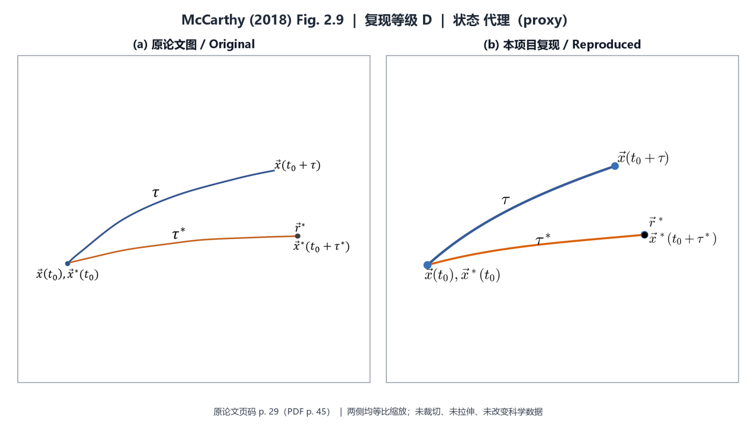
图 9 McCarthy 原文结果与本文复现结果对照（原论文 Fig. 2.9）：（a）原论文图；（b）本项目复现图
Fig. 9 Comparison between the original result of McCarthy (Fig. 2.9) and the result reproduced in this work: (a) original; (b) reproduced
表 20 原论文 Fig. 2.9 逐图证据记录
Table 20 Evidence record for original Fig. 2.9
字段 | 内容
原论文图号/页码/图题 | Fig. 2.9；论文 p. 29（PDF p. 45）；Figure 2.9. Single shooting diﬀerential corrections targeting scheme
研究对象 | 单步打靶差分修正示意
动力学模型 | 几何/算法示意（数值动力学模型不作为该图验收对象）
坐标系 | 算法/拓扑示意坐标，不用于状态空间逐点比较
主要参数 | Single-shooting differential corrections targeting
数值方法 | 单步打靶差分修正方法示意
项目脚本 | figures/fig_2_09.py
数据文件/证据 | algorithm schematic；algorithm schematic
定量验证 | 原论文未报告或当前权威表未登记独立误差值
一致之处 | 当前结果重构了坐标、几何或算法语义，不承担定量数值等价证明。
主要差异 | 线型、布局与标注为本项目独立绘制，不以像素相似作为验收目标。
差异原因 | 示意图目标是语义和几何关系，而非原图数据重建。
当前复现等级 | D；示意或代理层；不得写成定量数值复现；只可用于概念说明，不得报告数值误差或严格等价。
表 21 原论文 Fig. 2.9 核心定量指标
Table 21 Core quantitative metrics for original Fig. 2.9
指标 | 原论文值或目标值 | 本项目结果 | 误差/状态
论文目标/关键物理量 | Single-shooting differential corrections targeting | single-shooting correction geometry | proxy
证据边界：只可用于概念说明，不得报告数值误差或严格等价。 下一动作：No numerical upgrade needed。

McCarthy Fig. 2.10：多步打靶轨迹弧段示意
如图 10 所示，左侧为 McCarthy 原论文 Fig. 2.10，右侧为本项目当前复现结果。逐图证据字段见表 22，核心定量指标见表 23。当前主等级为 D，证据状态为 proxy。
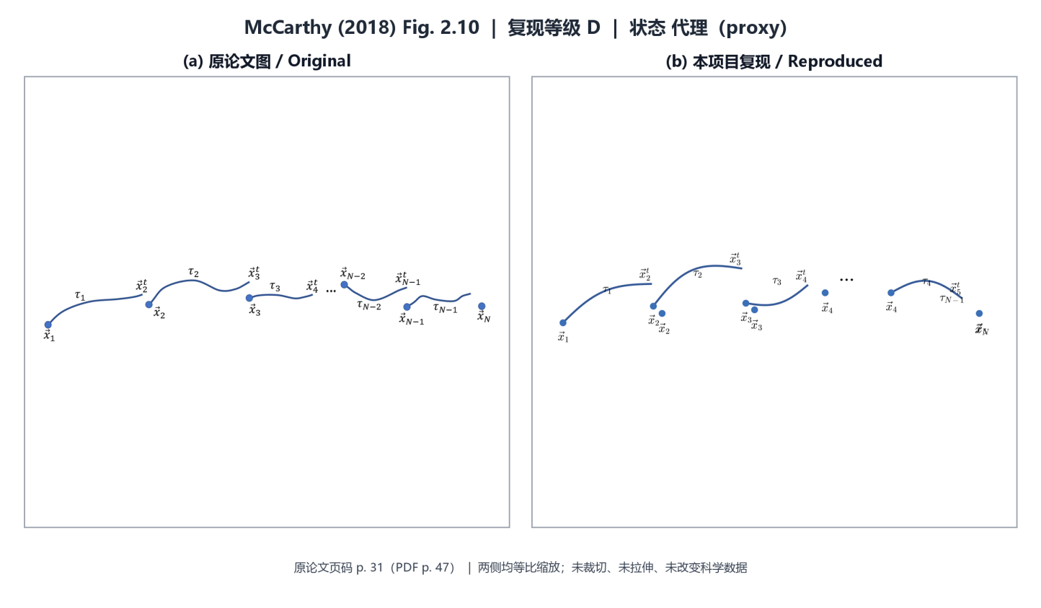
图 10 McCarthy 原文结果与本文复现结果对照（原论文 Fig. 2.10）：（a）原论文图；（b）本项目复现图
Fig. 10 Comparison between the original result of McCarthy (Fig. 2.10) and the result reproduced in this work: (a) original; (b) reproduced
表 22 原论文 Fig. 2.10 逐图证据记录
Table 22 Evidence record for original Fig. 2.10
字段 | 内容
原论文图号/页码/图题 | Fig. 2.10；论文 p. 31（PDF p. 47）；Figure 2.10. Trajectory arcs in multiple shooting scheme
研究对象 | 多步打靶轨迹弧段示意
动力学模型 | 几何/算法示意（数值动力学模型不作为该图验收对象）
坐标系 | 算法/拓扑示意坐标，不用于状态空间逐点比较
主要参数 | Multiple-shooting trajectory arcs
数值方法 | 多步打靶弧段与连续性约束示意
项目脚本 | figures/fig_2_10.py
数据文件/证据 | algorithm schematic；algorithm schematic
定量验证 | 原论文未报告或当前权威表未登记独立误差值
一致之处 | 当前结果重构了坐标、几何或算法语义，不承担定量数值等价证明。
主要差异 | 线型、布局与标注为本项目独立绘制，不以像素相似作为验收目标。
差异原因 | 示意图目标是语义和几何关系，而非原图数据重建。
当前复现等级 | D；示意或代理层；不得写成定量数值复现；只可用于概念说明，不得报告数值误差或严格等价。
表 23 原论文 Fig. 2.10 核心定量指标
Table 23 Core quantitative metrics for original Fig. 2.10
指标 | 原论文值或目标值 | 本项目结果 | 误差/状态
论文目标/关键物理量 | Multiple-shooting trajectory arcs | multiple-shooting arc geometry | proxy
证据边界：只可用于概念说明，不得报告数值误差或严格等价。 下一动作：No numerical upgrade needed。

McCarthy Fig. 2.11：L2 Lyapunov 初值与修正解
如图 11 所示，左侧为 McCarthy 原论文 Fig. 2.11，右侧为本项目当前复现结果。逐图证据字段见表 24，核心定量指标见表 25。当前主等级为 B，证据状态为 boundary。
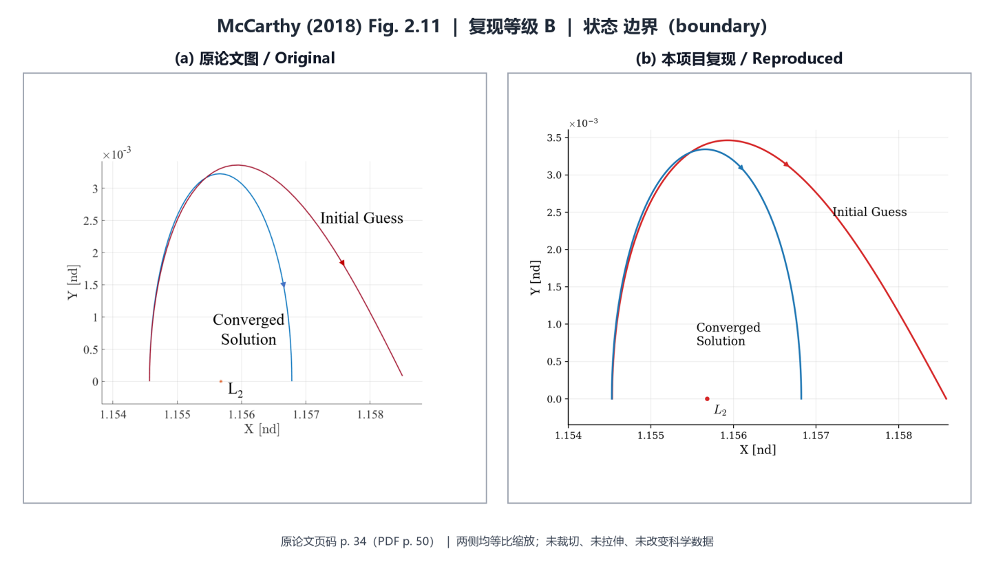
图 11 McCarthy 原文结果与本文复现结果对照（原论文 Fig. 2.11）：（a）原论文图；（b）本项目复现图
Fig. 11 Comparison between the original result of McCarthy (Fig. 2.11) and the result reproduced in this work: (a) original; (b) reproduced
表 24 原论文 Fig. 2.11 逐图证据记录
Table 24 Evidence record for original Fig. 2.11
字段 | 内容
原论文图号/页码/图题 | Fig. 2.11；论文 p. 34（PDF p. 50）；Figure 2.11. Initial guess (red) and converged solution (blue) in a perpendicular crossing diﬀerential corrections scheme for an Earth- Moon L2 Lyapunov orbit
研究对象 | L2 Lyapunov 初值与修正解
动力学模型 | Earth-Moon CR3BP
坐标系 | 主星-次星质心旋转（synodic）无量纲坐标；图中物理量按脚本输出为无量纲量、km 或 day
主要参数 | Earth-Moon L2 planar Lyapunov correction; x0=[x0,0,0,0,ydot0,0]; free variables=[x0,ydot0,T]; constraints=[y(T),xdot(T)]=0
数值方法 | 周期轨道单步打靶差分修正与数值积分
项目脚本 | figures/fig_2_11.py
数据文件/证据 | data/computed/lyapunov_l2_summary.csv；data/computed/lyapunov_l2_summary.csv
定量验证 | 残差: corrected shooting residual in CSV；周期/相位: periodicity error in CSV
一致之处 | 当前结果包含真实数值解，动力学对象、拓扑或主要变化趋势与原图目标相对应。
主要差异 | 原始节点、完整分支、相位、投影参数或任务约束未完全公开，尚不能证明逐点等价。
差异原因 | 差异与未公开源数据、分支覆盖、相位/视角或模型保真度边界相符，但不作唯一归因。
当前复现等级 | B；真实数值解与主要物理趋势受支持；严格论文等价仍有边界；结论限于当前真实数值源层和已报告趋势，不扩展为严格论文等价。
表 25 原论文 Fig. 2.11 核心定量指标
Table 25 Core quantitative metrics for original Fig. 2.11
指标 | 原论文值或目标值 | 本项目结果 | 误差/状态
论文目标/关键物理量 | Earth-Moon L2 planar Lyapunov correction; x0=[x0,0,0,0,ydot0,0]; free variables=[x0,ydot0,T]; constraints=[y(T),xdot(T)]=0 | L2 Lyapunov state; period; Jacobi | boundary
动力学/校正残差 | 原论文未报告（本项目验证指标） | corrected shooting residual in CSV | 按当前审计阈值解释
周期/相位闭合 | 原论文未报告（本项目验证指标） | periodicity error in CSV | 按当前审计阈值解释
证据边界：结论限于当前真实数值源层和已报告趋势，不扩展为严格论文等价。 下一动作：Keep as validated periodic-orbit baseline。

McCarthy Fig. 2.12：自然参数与伪弧长延拓示意
如图 12 所示，左侧为 McCarthy 原论文 Fig. 2.12，右侧为本项目当前复现结果。逐图证据字段见表 26，核心定量指标见表 27。当前主等级为 D，证据状态为 proxy。
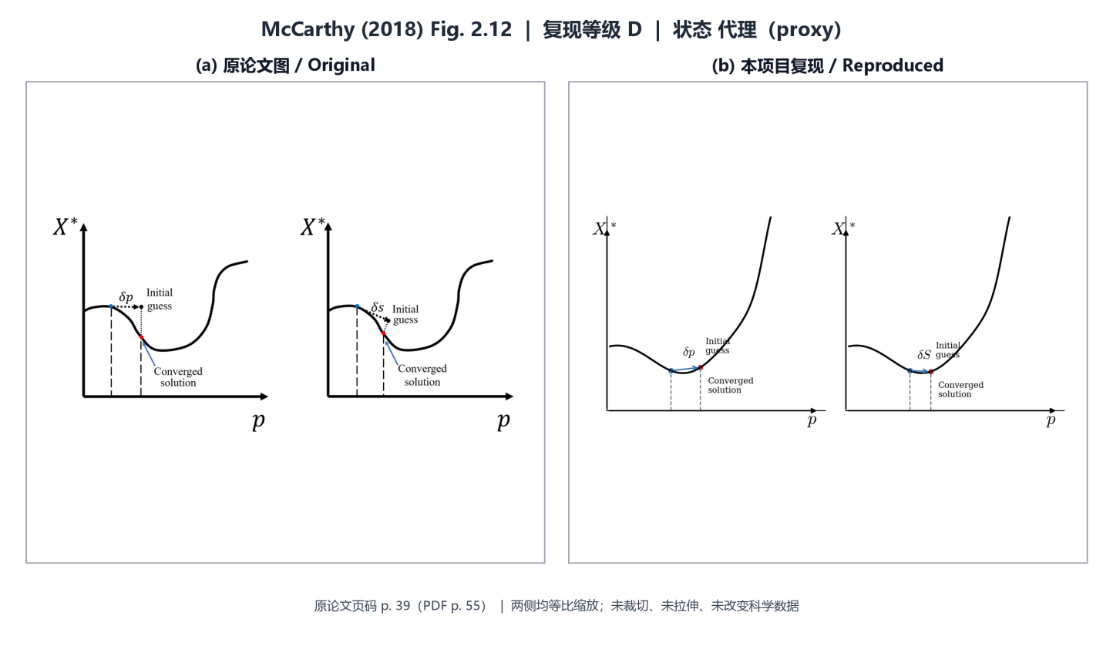
图 12 McCarthy 原文结果与本文复现结果对照（原论文 Fig. 2.12）：（a）原论文图；（b）本项目复现图
Fig. 12 Comparison between the original result of McCarthy (Fig. 2.12) and the result reproduced in this work: (a) original; (b) reproduced
表 26 原论文 Fig. 2.12 逐图证据记录
Table 26 Evidence record for original Fig. 2.12
字段 | 内容
原论文图号/页码/图题 | Fig. 2.12；论文 p. 39（PDF p. 55）；Figure 2.12. (a) Natural parameter continuation and (b) pseudo- arclength continuation schemes
研究对象 | 自然参数与伪弧长延拓示意
动力学模型 | 几何/算法示意（数值动力学模型不作为该图验收对象）
坐标系 | 算法/拓扑示意坐标，不用于状态空间逐点比较
主要参数 | Natural and pseudo-arclength continuation
数值方法 | 自然参数与伪弧长延拓示意
项目脚本 | figures/fig_2_12.py
数据文件/证据 | continuation schematic；continuation schematic
定量验证 | 原论文未报告或当前权威表未登记独立误差值
一致之处 | 当前结果重构了坐标、几何或算法语义，不承担定量数值等价证明。
主要差异 | 线型、布局与标注为本项目独立绘制，不以像素相似作为验收目标。
差异原因 | 示意图目标是语义和几何关系，而非原图数据重建。
当前复现等级 | D；示意或代理层；不得写成定量数值复现；只可用于概念说明，不得报告数值误差或严格等价。
表 27 原论文 Fig. 2.12 核心定量指标
Table 27 Core quantitative metrics for original Fig. 2.12
指标 | 原论文值或目标值 | 本项目结果 | 误差/状态
论文目标/关键物理量 | Natural and pseudo-arclength continuation | natural and pseudo-arclength continuation geometry | proxy
证据边界：只可用于概念说明，不得报告数值误差或严格等价。 下一动作：No numerical upgrade needed。

McCarthy Fig. 2.13：木星—欧罗巴 L2 周期轨道族
如图 13 所示，左侧为 McCarthy 原论文 Fig. 2.13，右侧为本项目当前复现结果。逐图证据字段见表 28，核心定量指标见表 29。当前主等级为 B，证据状态为 boundary。
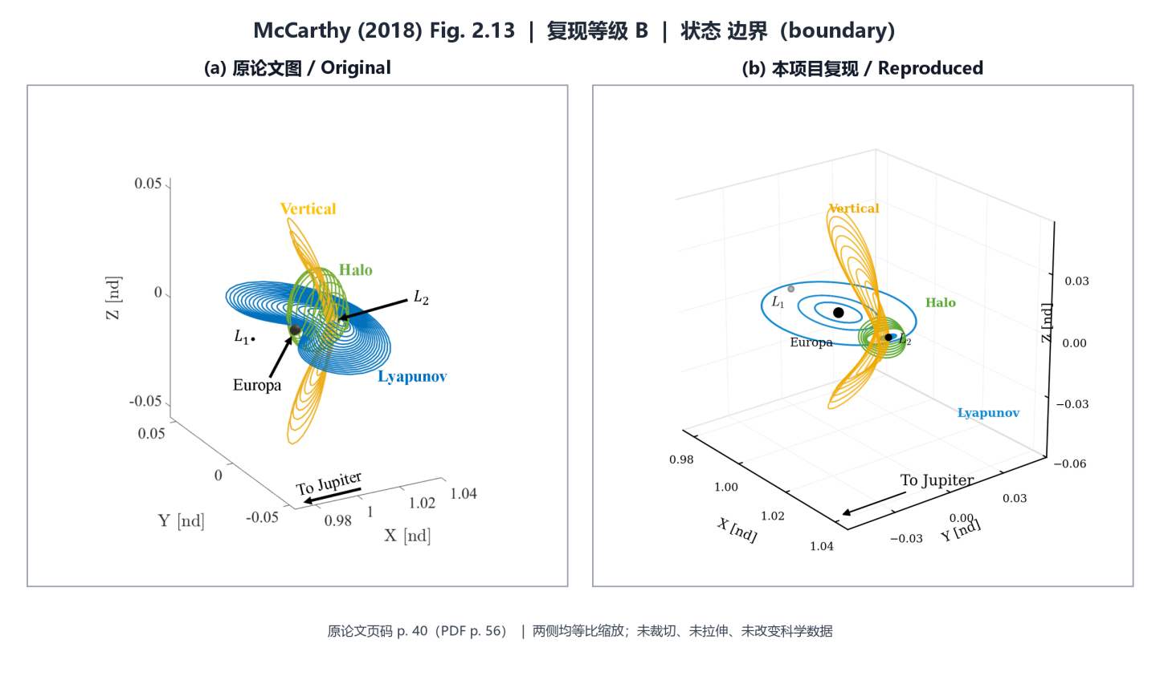
图 13 McCarthy 原文结果与本文复现结果对照（原论文 Fig. 2.13）：（a）原论文图；（b）本项目复现图
Fig. 13 Comparison between the original result of McCarthy (Fig. 2.13) and the result reproduced in this work: (a) original; (b) reproduced
表 28 原论文 Fig. 2.13 逐图证据记录
Table 28 Evidence record for original Fig. 2.13
字段 | 内容
原论文图号/页码/图题 | Fig. 2.13；论文 p. 40（PDF p. 56）；Figure 2.13. L2 Lyapunov, Halo and Vertical orbits in the Jupiter- Europa system (µ = 2.528×10−5), constructed using pseudo-arclength continuation
研究对象 | 木星—欧罗巴 L2 周期轨道族
动力学模型 | Jupiter-Europa CR3BP
坐标系 | 主星-次星质心旋转（synodic）无量纲坐标；图中物理量按脚本输出为无量纲量、km 或 day
主要参数 | Jupiter-Europa L2 Lyapunov, halo, and vertical families; mu=2.528e-5
数值方法 | 周期轨道差分修正、分支延拓与三维族绘制
项目脚本 | figures/fig_2_13.py
数据文件/证据 | data/computed/jupiter_europa_l2_*_family.csv；data/computed/jupiter_europa_l2_*_family.csv
定量验证 | 残差: final residuals in family CSV；周期/相位: periodicity errors in family CSV；稳定性: stability indices in family CSV
一致之处 | 当前结果包含真实数值解，动力学对象、拓扑或主要变化趋势与原图目标相对应。
主要差异 | 原始节点、完整分支、相位、投影参数或任务约束未完全公开，尚不能证明逐点等价。
差异原因 | 差异与未公开源数据、分支覆盖、相位/视角或模型保真度边界相符，但不作唯一归因。
当前复现等级 | B；真实数值解与主要物理趋势受支持；严格论文等价仍有边界；结论限于当前真实数值源层和已报告趋势，不扩展为严格论文等价。
表 29 原论文 Fig. 2.13 核心定量指标
Table 29 Core quantitative metrics for original Fig. 2.13
指标 | 原论文值或目标值 | 本项目结果 | 误差/状态
论文目标/关键物理量 | Jupiter-Europa L2 Lyapunov, halo, and vertical families; mu=2.528e-5 | Jupiter-Europa Lyapunov; halo; vertical families | boundary
动力学/校正残差 | 原论文未报告（本项目验证指标） | final residuals in family CSV | 按当前审计阈值解释
周期/相位闭合 | 原论文未报告（本项目验证指标） | periodicity errors in family CSV | 按当前审计阈值解释
稳定性指标误差 | 见原文目标或原论文未报告 | stability indices in family CSV | 按当前审计阈值解释
证据边界：结论限于当前真实数值源层和已报告趋势，不扩展为严格论文等价。 下一动作：Compare against thesis branch amplitudes if source values are found。

McCarthy Fig. 2.14：L1 Lyapunov 轨道的稳定与不稳定流形
如图 14 所示，左侧为 McCarthy 原论文 Fig. 2.14，右侧为本项目当前复现结果。逐图证据字段见表 30，核心定量指标见表 31。当前主等级为 B，证据状态为 boundary。
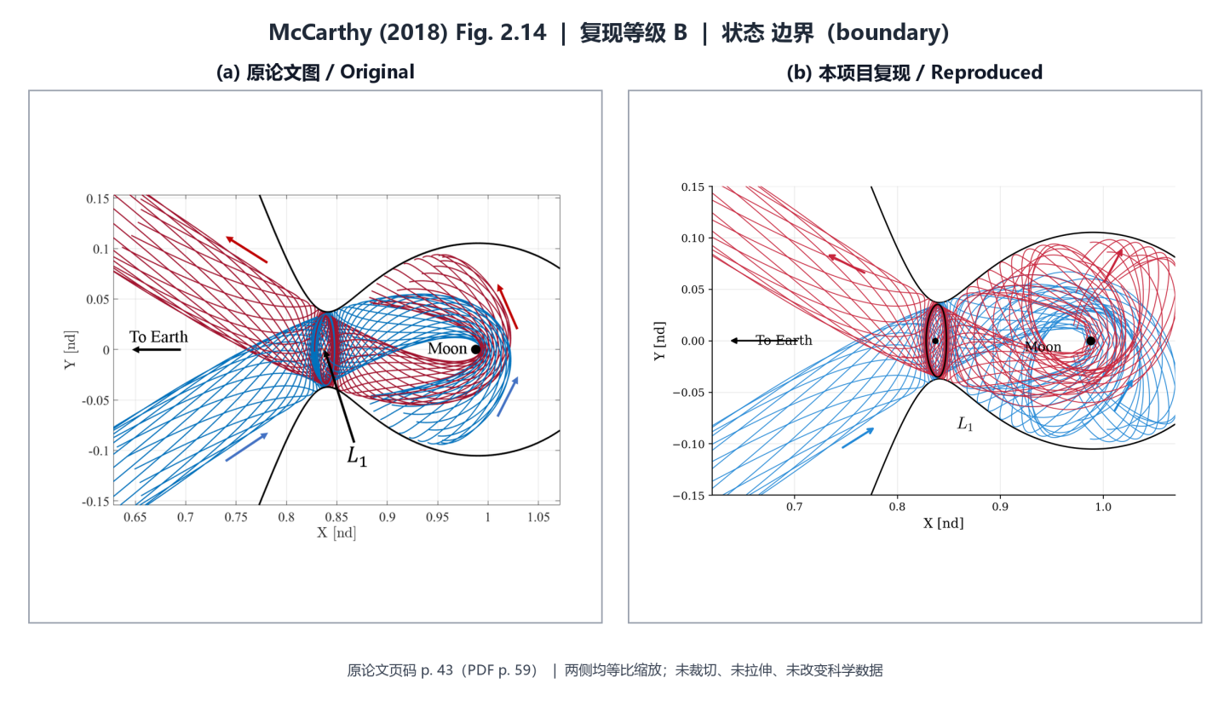
图 14 McCarthy 原文结果与本文复现结果对照（原论文 Fig. 2.14）：（a）原论文图；（b）本项目复现图
Fig. 14 Comparison between the original result of McCarthy (Fig. 2.14) and the result reproduced in this work: (a) original; (b) reproduced
表 30 原论文 Fig. 2.14 逐图证据记录
Table 30 Evidence record for original Fig. 2.14
字段 | 内容
原论文图号/页码/图题 | Fig. 2.14；论文 p. 43（PDF p. 59）；Figure 2.14. Stable (blue) and unstable (red) manifold trajectories from an L1 Lyapunov orbit. The ZVCs for the Jacobi Constant (JC = 3.1827) of this orbit are deﬁned by the black curve.
研究对象 | L1 Lyapunov 轨道的稳定与不稳定流形
动力学模型 | Earth-Moon CR3BP
坐标系 | 主星-次星质心旋转（synodic）无量纲坐标；图中物理量按脚本输出为无量纲量、km 或 day
主要参数 | Earth-Moon L1 Lyapunov stable/unstable manifolds; JC=3.1827
数值方法 | 单周期矩阵特征方向扰动与稳定/不稳定流形传播
项目脚本 | figures/fig_2_14.py
数据文件/证据 | data/computed/lyapunov_l1_manifold_summary.csv；data/computed/lyapunov_l1_manifold_summary.csv
定量验证 | 周期/相位: periodicity error in CSV；稳定性: stability index in CSV
一致之处 | 当前结果包含真实数值解，动力学对象、拓扑或主要变化趋势与原图目标相对应。
主要差异 | 原始节点、完整分支、相位、投影参数或任务约束未完全公开，尚不能证明逐点等价。
差异原因 | 差异与未公开源数据、分支覆盖、相位/视角或模型保真度边界相符，但不作唯一归因。
当前复现等级 | B；真实数值解与主要物理趋势受支持；严格论文等价仍有边界；结论限于当前真实数值源层和已报告趋势，不扩展为严格论文等价。
表 31 原论文 Fig. 2.14 核心定量指标
Table 31 Core quantitative metrics for original Fig. 2.14
指标 | 原论文值或目标值 | 本项目结果 | 误差/状态
论文目标/关键物理量 | Earth-Moon L1 Lyapunov stable/unstable manifolds; JC=3.1827 | L1 Lyapunov monodromy and stable/unstable manifolds | boundary
周期/相位闭合 | 原论文未报告（本项目验证指标） | periodicity error in CSV | 按当前审计阈值解释
稳定性指标误差 | 见原文目标或原论文未报告 | stability index in CSV | 按当前审计阈值解释
证据边界：结论限于当前真实数值源层和已报告趋势，不扩展为严格论文等价。 下一动作：Keep as validated periodic-manifold baseline。

McCarthy Fig. 2.15：地月 L2 Halo 轨道族稳定指标
如图 15 所示，左侧为 McCarthy 原论文 Fig. 2.15，右侧为本项目当前复现结果。逐图证据字段见表 32，核心定量指标见表 33。当前主等级为 A，证据状态为 accepted。
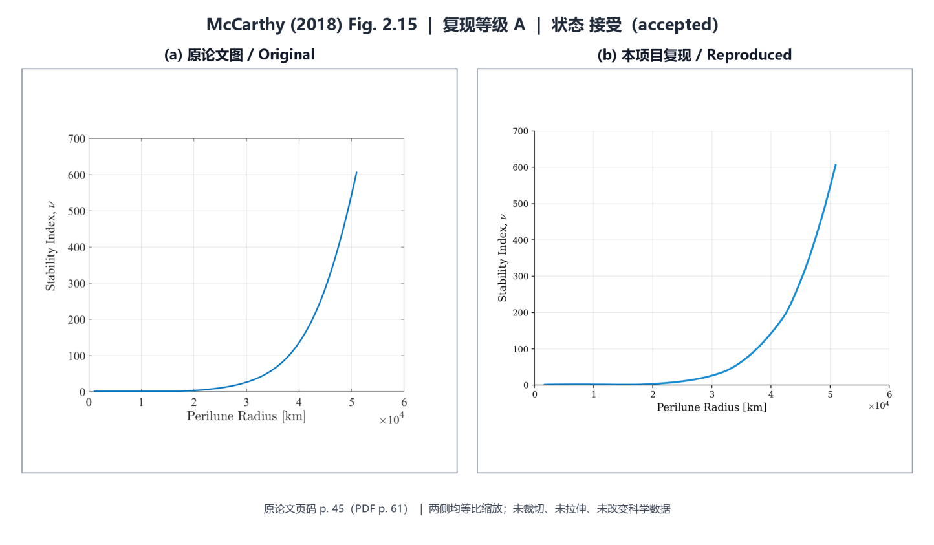
图 15 McCarthy 原文结果与本文复现结果对照（原论文 Fig. 2.15）：（a）原论文图；（b）本项目复现图
Fig. 15 Comparison between the original result of McCarthy (Fig. 2.15) and the result reproduced in this work: (a) original; (b) reproduced
表 32 原论文 Fig. 2.15 逐图证据记录
Table 32 Evidence record for original Fig. 2.15
字段 | 内容
原论文图号/页码/图题 | Fig. 2.15；论文 p. 45（PDF p. 61）；Figure 2.15. Stability index for a subset of the Earth-Moon L2 halo family
研究对象 | 地月 L2 Halo 轨道族稳定指标
动力学模型 | Earth-Moon CR3BP
坐标系 | 主星-次星质心旋转（synodic）无量纲坐标；图中物理量按脚本输出为无量纲量、km 或 day
主要参数 | Earth-Moon L2 halo-family stability index; nu=(abs(lambda_max)+1/abs(lambda_max))/2; stable nu=1; unstable nu>1
数值方法 | 周期轨道族延拓、单周期矩阵与稳定指标计算
项目脚本 | figures/fig_2_15.py
数据文件/证据 | data/computed/earth_moon_l2_halo_stability.csv；data/computed/earth_moon_l2_halo_stability.csv
定量验证 | 残差: final residuals in CSV；周期/相位: periodicity errors below validation threshold；稳定性: NRHO points within 0.01 of thesis values
一致之处 | 当前证据支持主要论文参数、数值对象和项目内部残差门槛的一致性。
主要差异 | 未发现超出已记录边界的当前门槛失败；绘图视角与原作者离散节点仍可能不同。
差异原因 | 论文未公开完整离散节点和绘图元数据；当前结论仅限已验证指标。
当前复现等级 | A；按当前项目审计门槛定量通过；不自动声明与原作者离散节点逐点等价；A 级仅表示当前项目门槛内定量通过，不等于原作者节点逐点等价。
表 33 原论文 Fig. 2.15 核心定量指标
Table 33 Core quantitative metrics for original Fig. 2.15
指标 | 原论文值或目标值 | 本项目结果 | 误差/状态
论文目标/关键物理量 | Earth-Moon L2 halo-family stability index; nu=(abs(lambda_max)+1/abs(lambda_max))/2; stable nu=1; unstable nu>1 | L2 halo/NRHO stability branch | accepted
动力学/校正残差 | 原论文未报告（本项目验证指标） | final residuals in CSV | 按当前审计阈值解释
周期/相位闭合 | 原论文未报告（本项目验证指标） | periodicity errors below validation threshold | 按当前审计阈值解释
稳定性指标误差 | 见原文目标或原论文未报告 | NRHO points within 0.01 of thesis values | 按当前审计阈值解释
证据边界：A 级仅表示当前项目门槛内定量通过，不等于原作者节点逐点等价。 下一动作：Keep branch and add exact thesis data if available。

Chapter 3 逐图对照

McCarthy Fig. 3.1：二维环面作为两个圆的直积
如图 16 所示，左侧为 McCarthy 原论文 Fig. 3.1，右侧为本项目当前复现结果。逐图证据字段见表 34，核心定量指标见表 35。当前主等级为 D，证据状态为 proxy。
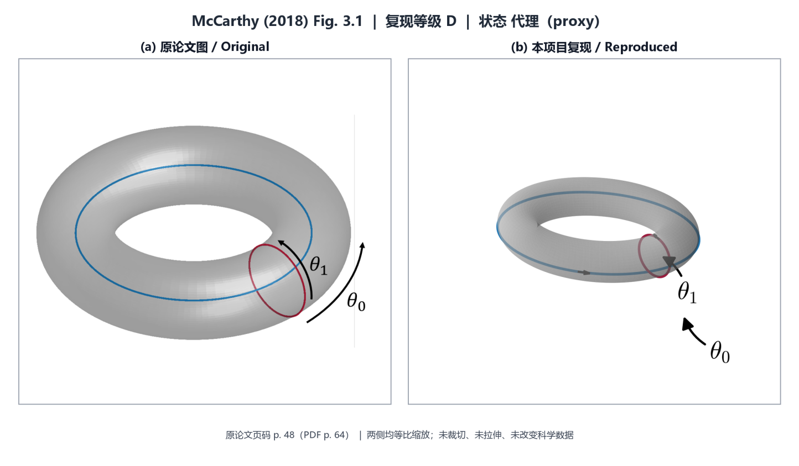
图 16 McCarthy 原文结果与本文复现结果对照（原论文 Fig. 3.1）：（a）原论文图；（b）本项目复现图
Fig. 16 Comparison between the original result of McCarthy (Fig. 3.1) and the result reproduced in this work: (a) original; (b) reproduced
表 34 原论文 Fig. 3.1 逐图证据记录
Table 34 Evidence record for original Fig. 3.1
字段 | 内容
原论文图号/页码/图题 | Fig. 3.1；论文 p. 48（PDF p. 64）；Figure 3.1. 2-dimensional torus deﬁned by the product of the red and blue circles
研究对象 | 二维环面作为两个圆的直积
动力学模型 | 几何/算法示意（数值动力学模型不作为该图验收对象）
坐标系 | 算法/拓扑示意坐标，不用于状态空间逐点比较
主要参数 | Two-dimensional torus as product of two circles
数值方法 | 不变环面/不变曲线、映射与多段校正的概念示意
项目脚本 | figures/fig_3_01.py
数据文件/证据 | torus schematic；torus schematic
定量验证 | 原论文未报告或当前权威表未登记独立误差值
一致之处 | 当前结果重构了坐标、几何或算法语义，不承担定量数值等价证明。
主要差异 | 线型、布局与标注为本项目独立绘制，不以像素相似作为验收目标。
差异原因 | 示意图目标是语义和几何关系，而非原图数据重建。
当前复现等级 | D；示意或代理层；不得写成定量数值复现；只可用于概念说明，不得报告数值误差或严格等价。
表 35 原论文 Fig. 3.1 核心定量指标
Table 35 Core quantitative metrics for original Fig. 3.1
指标 | 原论文值或目标值 | 本项目结果 | 误差/状态
论文目标/关键物理量 | Two-dimensional torus as product of two circles | two-circle torus geometry | proxy
证据边界：只可用于概念说明，不得报告数值误差或严格等价。 下一动作：No numerical upgrade needed。

McCarthy Fig. 3.2：不变曲线、旋转角与回归轨迹
如图 17 所示，左侧为 McCarthy 原论文 Fig. 3.2，右侧为本项目当前复现结果。逐图证据字段见表 36，核心定量指标见表 37。当前主等级为 D，证据状态为 proxy。
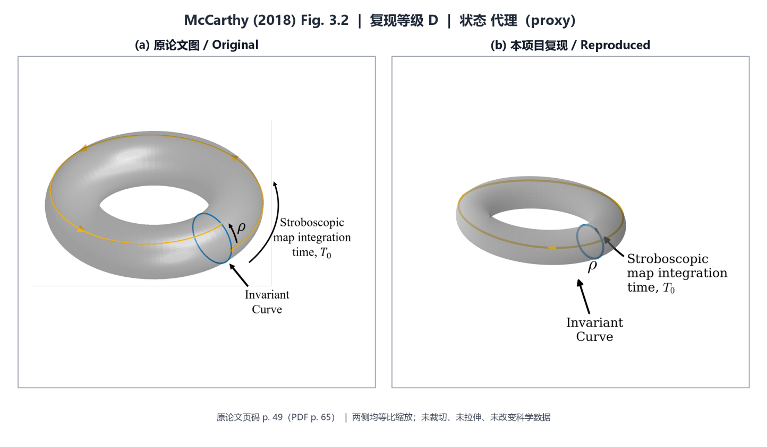
图 17 McCarthy 原文结果与本文复现结果对照（原论文 Fig. 3.2）：（a）原论文图；（b）本项目复现图
Fig. 17 Comparison between the original result of McCarthy (Fig. 3.2) and the result reproduced in this work: (a) original; (b) reproduced
表 36 原论文 Fig. 3.2 逐图证据记录
Table 36 Evidence record for original Fig. 3.2
字段 | 内容
原论文图号/页码/图题 | Fig. 3.2；论文 p. 49（PDF p. 65）；Figure 3.2. 2-dimensional torus with the invariant curve (blue), the rotation angle ρ, and a single trajectory (yellow) propagated to the ﬁrst return to the invariant curve
研究对象 | 不变曲线、旋转角与回归轨迹
动力学模型 | 几何/算法示意（数值动力学模型不作为该图验收对象）
坐标系 | 算法/拓扑示意坐标，不用于状态空间逐点比较
主要参数 | Invariant curve, rotation angle, and return trajectory
数值方法 | 不变环面/不变曲线、映射与多段校正的概念示意
项目脚本 | figures/fig_3_02.py
数据文件/证据 | invariant-curve schematic；invariant-curve schematic
定量验证 | 原论文未报告或当前权威表未登记独立误差值
一致之处 | 当前结果重构了坐标、几何或算法语义，不承担定量数值等价证明。
主要差异 | 线型、布局与标注为本项目独立绘制，不以像素相似作为验收目标。
差异原因 | 示意图目标是语义和几何关系，而非原图数据重建。
当前复现等级 | D；示意或代理层；不得写成定量数值复现；只可用于概念说明，不得报告数值误差或严格等价。
表 37 原论文 Fig. 3.2 核心定量指标
Table 37 Core quantitative metrics for original Fig. 3.2
指标 | 原论文值或目标值 | 本项目结果 | 误差/状态
论文目标/关键物理量 | Invariant curve, rotation angle, and return trajectory | rotation angle and return map geometry | proxy
证据边界：只可用于概念说明，不得报告数值误差或严格等价。 下一动作：No numerical upgrade needed。

McCarthy Fig. 3.3：七节点离散不变曲线映射
如图 18 所示，左侧为 McCarthy 原论文 Fig. 3.3，右侧为本项目当前复现结果。逐图证据字段见表 38，核心定量指标见表 39。当前主等级为 C，证据状态为 diagnostic。
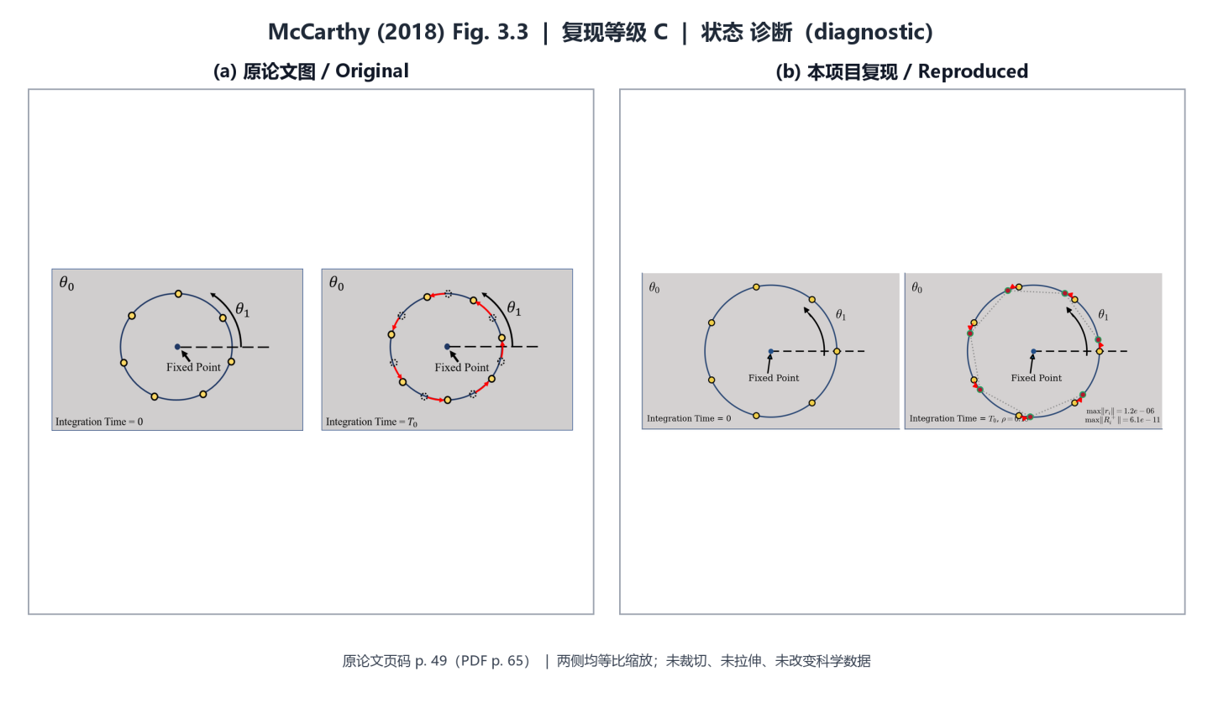
图 18 McCarthy 原文结果与本文复现结果对照（原论文 Fig. 3.3）：（a）原论文图；（b）本项目复现图
Fig. 18 Comparison between the original result of McCarthy (Fig. 3.3) and the result reproduced in this work: (a) original; (b) reproduced
表 38 原论文 Fig. 3.3 逐图证据记录
Table 38 Evidence record for original Fig. 3.3
字段 | 内容
原论文图号/页码/图题 | Fig. 3.3；论文 p. 49（PDF p. 65）；Figure 3.3. A set of 7 discretized states (yellow) on the invariant curve, represented by the blue circle. The invariant curve is associated with the stroboscopic map deﬁned at θ0. The initial location of the states is represented in (a). The ﬁrst return to the map, at time T0, is represented in (b), where the states have rotated by ρ. The nearby periodic orbit is represented by the ﬁxed point on the map.
研究对象 | 七节点离散不变曲线映射
动力学模型 | Earth-Moon CR3BP
坐标系 | 主星-次星质心旋转（synodic）无量纲坐标；图中物理量按脚本输出为无量纲量、km 或 day
主要参数 | Seven-point discretized invariant curve mapping
数值方法 | 不变环面/不变曲线、映射与多段校正的概念示意
项目脚本 | figures/fig_3_03.py
数据文件/证据 | data/computed/earth_moon_l1_stroboscopic_curve_seed.csv；data/computed/earth_moon_l1_stroboscopic_curve_seed.csv
定量验证 | 残差: residuals in seed CSV；Jacobi: jacobi drift in seed CSV
一致之处 | 当前结果给出局部数值源层或诊断性解，只覆盖原图的部分区间、分支或闭合条件。
主要差异 | 局部分支、覆盖范围或闭合门槛尚未达到论文全图条件。
差异原因 | 现有求解链仅在局部或诊断门槛内稳定，不能外推到未计算区间。
当前复现等级 | C；局部、部分分支或诊断性数值源层；只可用于局部/诊断性结论，未覆盖部分不得外推。
表 39 原论文 Fig. 3.3 核心定量指标
Table 39 Core quantitative metrics for original Fig. 3.3
指标 | 原论文值或目标值 | 本项目结果 | 误差/状态
论文目标/关键物理量 | Seven-point discretized invariant curve mapping | seven-point invariant curve map residuals | diagnostic
动力学/校正残差 | 原论文未报告（本项目验证指标） | residuals in seed CSV | 按当前审计阈值解释
Jacobi 一致性 | 原论文未报告（本项目验证指标） | jacobi drift in seed CSV | 按当前审计阈值解释
证据边界：只可用于局部/诊断性结论，未覆盖部分不得外推。 下一动作：Keep schematic status and use CSV for algorithm validation。

McCarthy Fig. 3.4：多步打靶环面修正的拼接曲线
如图 19 所示，左侧为 McCarthy 原论文 Fig. 3.4，右侧为本项目当前复现结果。逐图证据字段见表 40，核心定量指标见表 41。当前主等级为 D，证据状态为 proxy。
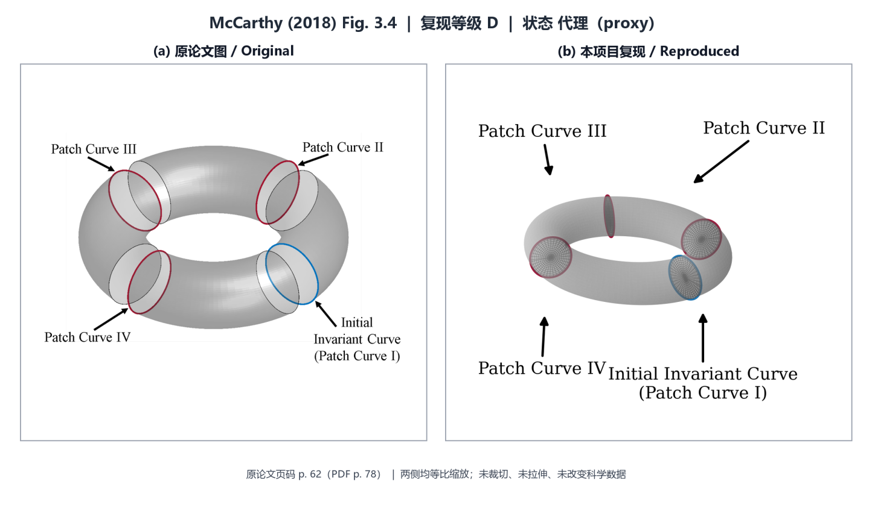
图 19 McCarthy 原文结果与本文复现结果对照（原论文 Fig. 3.4）：（a）原论文图；（b）本项目复现图
Fig. 19 Comparison between the original result of McCarthy (Fig. 3.4) and the result reproduced in this work: (a) original; (b) reproduced
表 40 原论文 Fig. 3.4 逐图证据记录
Table 40 Evidence record for original Fig. 3.4
字段 | 内容
原论文图号/页码/图题 | Fig. 3.4；论文 p. 62（PDF p. 78）；Figure 3.4. Representation of a patch curves along a torus used for a multiple shooting torus correction scheme
研究对象 | 多步打靶环面修正的拼接曲线
动力学模型 | 几何/算法示意（数值动力学模型不作为该图验收对象）
坐标系 | 算法/拓扑示意坐标，不用于状态空间逐点比较
主要参数 | Patch curves for multiple-shooting torus correction
数值方法 | 不变环面/不变曲线、映射与多段校正的概念示意
项目脚本 | figures/fig_3_04.py
数据文件/证据 | torus correction schematic；torus correction schematic
定量验证 | 原论文未报告或当前权威表未登记独立误差值
一致之处 | 当前结果重构了坐标、几何或算法语义，不承担定量数值等价证明。
主要差异 | 线型、布局与标注为本项目独立绘制，不以像素相似作为验收目标。
差异原因 | 示意图目标是语义和几何关系，而非原图数据重建。
当前复现等级 | D；示意或代理层；不得写成定量数值复现；只可用于概念说明，不得报告数值误差或严格等价。
表 41 原论文 Fig. 3.4 核心定量指标
Table 41 Core quantitative metrics for original Fig. 3.4
指标 | 原论文值或目标值 | 本项目结果 | 误差/状态
论文目标/关键物理量 | Patch curves for multiple-shooting torus correction | patch curves and multiple-shooting layout | proxy
证据边界：只可用于概念说明，不得报告数值误差或严格等价。 下一动作：No numerical upgrade needed。

McCarthy Fig. 3.5：定能量拟 Halo 环面族
如图 20 所示，左侧为 McCarthy 原论文 Fig. 3.5，右侧为本项目当前复现结果。逐图证据字段见表 42，核心定量指标见表 43。当前主等级为 A，证据状态为 accepted。
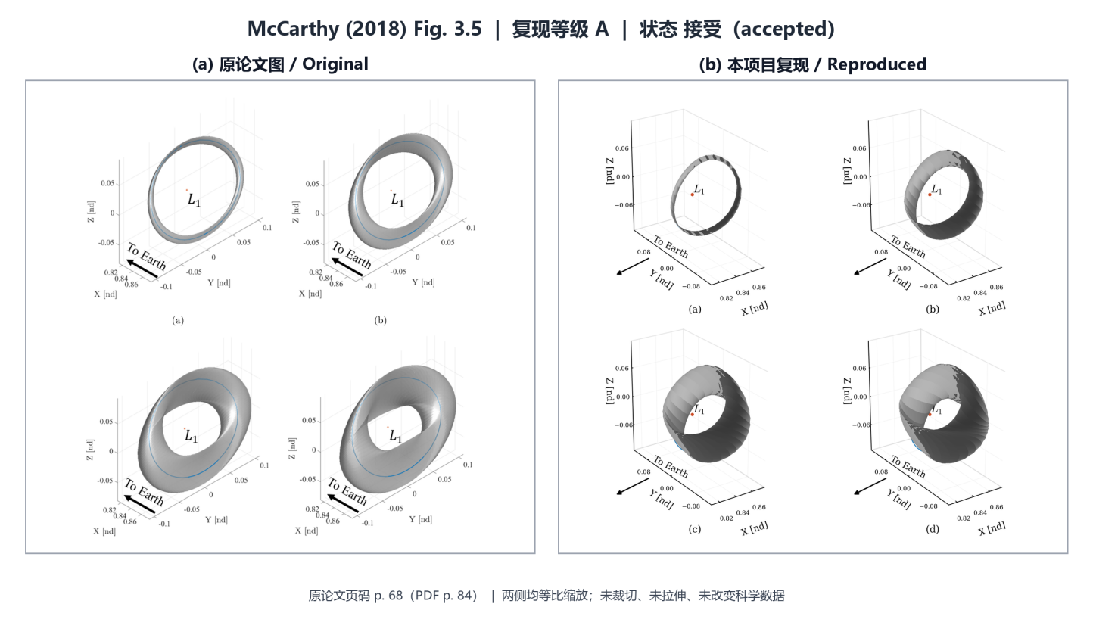
图 20 McCarthy 原文结果与本文复现结果对照（原论文 Fig. 3.5）：（a）原论文图；（b）本项目复现图
Fig. 20 Comparison between the original result of McCarthy (Fig. 3.5) and the result reproduced in this work: (a) original; (b) reproduced
表 42 原论文 Fig. 3.5 逐图证据记录
Table 42 Evidence record for original Fig. 3.5
字段 | 内容
原论文图号/页码/图题 | Fig. 3.5；论文 p. 68（PDF p. 84）；Figure 3.5. Four quasi-halo tori projected into conﬁguration space in a constant energy family (JC = 3.1389) with the central periodic orbit in blue. The stroboscopic mapping times for each orbit are (a) 12.03 days, (b) 12.09 days, (c) 12.26 days, and (d) 12.40 days
研究对象 | 定能量拟 Halo 环面族
动力学模型 | Earth-Moon CR3BP
坐标系 | 主星-次星质心旋转（synodic）无量纲坐标；图中物理量按脚本输出为无量纲量、km 或 day
主要参数 | constant-energy quasi-halo family; JC=3.1389; T0=12.03,12.09,12.26,12.40 day
数值方法 | 定能量不变曲线 Newton 校正、延拓与 CR3BP 传播
项目脚本 | figures/fig_3_05.py
数据文件/证据 | data/computed/chapter3_corrected_constant_energy_halo_high_order_family.csv；data/computed/chapter3_corrected_constant_energy_halo_high_order_family.csv
定量验证 | 残差: 7.41e-11 selected member residual；Jacobi: 1.4e-15 temporal drift
一致之处 | 当前证据支持主要论文参数、数值对象和项目内部残差门槛的一致性。
主要差异 | 未发现超出已记录边界的当前门槛失败；绘图视角与原作者离散节点仍可能不同。
差异原因 | 论文未公开完整离散节点和绘图元数据；当前结论仅限已验证指标。
当前复现等级 | A；按当前项目审计门槛定量通过；不自动声明与原作者离散节点逐点等价；A 级仅表示当前项目门槛内定量通过，不等于原作者节点逐点等价。
表 43 原论文 Fig. 3.5 核心定量指标
Table 43 Core quantitative metrics for original Fig. 3.5
指标 | 原论文值或目标值 | 本项目结果 | 误差/状态
论文目标/关键物理量 | constant-energy quasi-halo family; JC=3.1389; T0=12.03,12.09,12.26,12.40 day | JC 3.1389 quasi-halo tori | accepted
动力学/校正残差 | 原论文未报告（本项目验证指标） | 7.41e-11 selected member residual | 按当前审计阈值解释
Jacobi 一致性 | 原论文未报告（本项目验证指标） | 1.4e-15 temporal drift | 按当前审计阈值解释
数据源范围/target_jacobi | 原论文未报告（当前数据源内部范围） | target_jacobi: 3.1389 | 从当前 CSV 直接计算 min/max；不外推
数据源范围/curve_residual | 原论文未报告（当前数据源内部范围） | curve_residual: 8.79223004359e-13..4.68965625838e-10 | 从当前 CSV 直接计算 min/max；不外推
证据边界：A 级仅表示当前项目门槛内定量通过，不等于原作者节点逐点等价。 下一动作：Continue only if exact thesis continuation states become available。

McCarthy Fig. 3.6：定能量拟 Halo 振幅曲线
如图 21 所示，左侧为 McCarthy 原论文 Fig. 3.6，右侧为本项目当前复现结果。逐图证据字段见表 44，核心定量指标见表 45。当前主等级为 A，证据状态为 accepted。
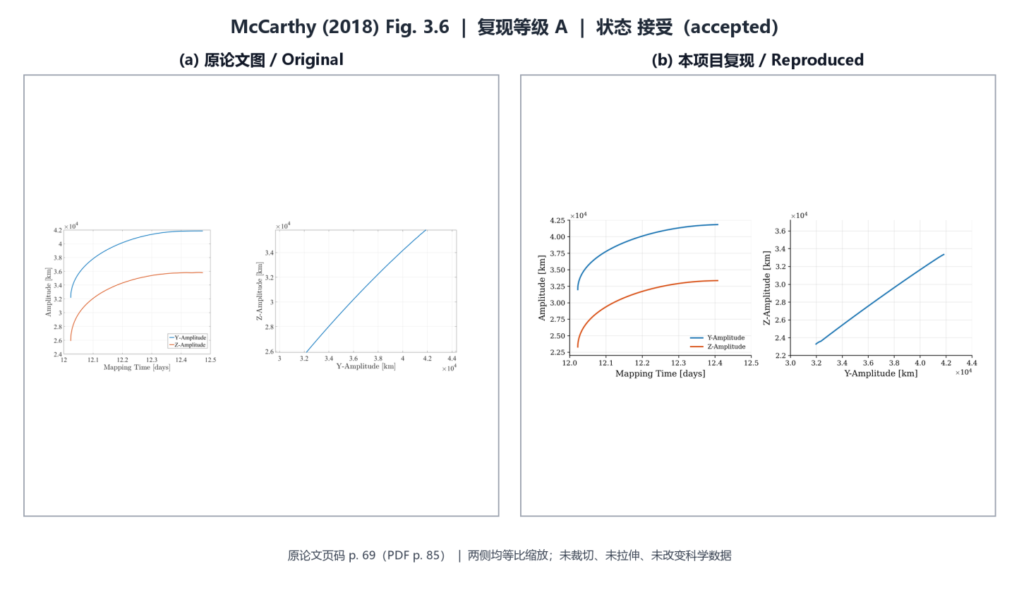
图 21 McCarthy 原文结果与本文复现结果对照（原论文 Fig. 3.6）：（a）原论文图；（b）本项目复现图
Fig. 21 Comparison between the original result of McCarthy (Fig. 3.6) and the result reproduced in this work: (a) original; (b) reproduced
表 44 原论文 Fig. 3.6 逐图证据记录
Table 44 Evidence record for original Fig. 3.6
字段 | 内容
原论文图号/页码/图题 | Fig. 3.6；论文 p. 69（PDF p. 85）；Figure 3.6. (a) y- and z-amplitude of the constant energy quasi-halo family for JC = 3.1389 in the Earth-Moon system as a function of the stroboscopic mapping time. (b) The amplitude ratio of the family.
研究对象 | 定能量拟 Halo 振幅曲线
动力学模型 | Earth-Moon CR3BP
坐标系 | 主星-次星质心旋转（synodic）无量纲坐标；图中物理量按脚本输出为无量纲量、km 或 day
主要参数 | constant-energy quasi-halo amplitude and amplitude-ratio curves; JC=3.1389
数值方法 | 定能量不变曲线 Newton 校正、延拓与 CR3BP 传播
项目脚本 | figures/fig_3_06.py
数据文件/证据 | data/computed/chapter3_corrected_constant_energy_halo_high_order_family.csv；data/computed/chapter3_corrected_constant_energy_halo_high_order_family.csv
定量验证 | 残差: 7.41e-11 selected member residual；Jacobi: 1.4e-15 temporal drift
一致之处 | 当前证据支持主要论文参数、数值对象和项目内部残差门槛的一致性。
主要差异 | 未发现超出已记录边界的当前门槛失败；绘图视角与原作者离散节点仍可能不同。
差异原因 | 论文未公开完整离散节点和绘图元数据；当前结论仅限已验证指标。
当前复现等级 | A；按当前项目审计门槛定量通过；不自动声明与原作者离散节点逐点等价；A 级仅表示当前项目门槛内定量通过，不等于原作者节点逐点等价。
表 45 原论文 Fig. 3.6 核心定量指标
Table 45 Core quantitative metrics for original Fig. 3.6
指标 | 原论文值或目标值 | 本项目结果 | 误差/状态
论文目标/关键物理量 | constant-energy quasi-halo amplitude and amplitude-ratio curves; JC=3.1389 | quasi-halo amplitudes versus mapping time | accepted
动力学/校正残差 | 原论文未报告（本项目验证指标） | 7.41e-11 selected member residual | 按当前审计阈值解释
Jacobi 一致性 | 原论文未报告（本项目验证指标） | 1.4e-15 temporal drift | 按当前审计阈值解释
数据源范围/target_jacobi | 原论文未报告（当前数据源内部范围） | target_jacobi: 3.1389 | 从当前 CSV 直接计算 min/max；不外推
数据源范围/curve_residual | 原论文未报告（当前数据源内部范围） | curve_residual: 8.79223004359e-13..4.68965625838e-10 | 从当前 CSV 直接计算 min/max；不外推
证据边界：A 级仅表示当前项目门槛内定量通过，不等于原作者节点逐点等价。 下一动作：Continue high-amplitude tail validation if needed。

McCarthy Fig. 3.7：定能量拟垂直环面族
如图 22 所示，左侧为 McCarthy 原论文 Fig. 3.7，右侧为本项目当前复现结果。逐图证据字段见表 46，核心定量指标见表 47。当前主等级为 B，证据状态为 boundary。
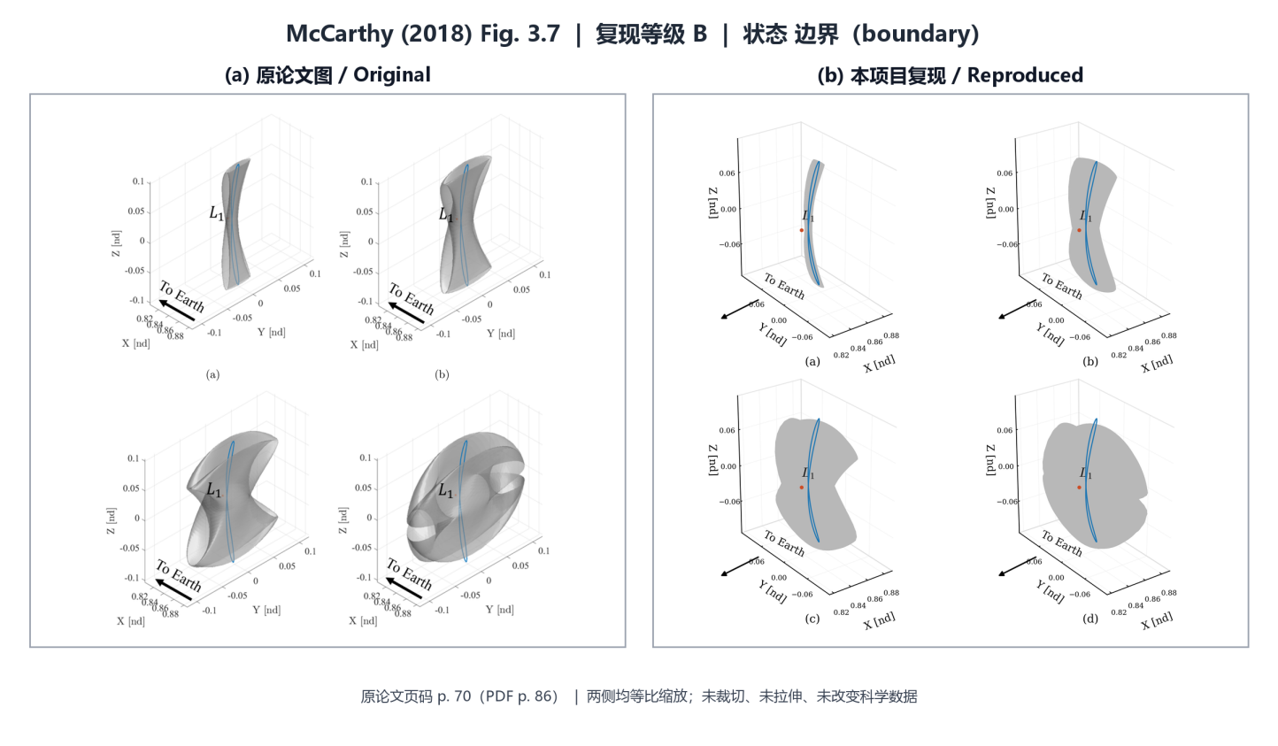
图 22 McCarthy 原文结果与本文复现结果对照（原论文 Fig. 3.7）：（a）原论文图；（b）本项目复现图
Fig. 22 Comparison between the original result of McCarthy (Fig. 3.7) and the result reproduced in this work: (a) original; (b) reproduced
表 46 原论文 Fig. 3.7 逐图证据记录
Table 46 Evidence record for original Fig. 3.7
字段 | 内容
原论文图号/页码/图题 | Fig. 3.7；论文 p. 70（PDF p. 86）；Figure 3.7. Four quasi-vertical tori projected into conﬁguration space in a constant energy family (JC = 3.1389) with the central periodic orbit in blue. The stroboscopic mapping times for each orbit are (a) 12.87 days, (b) 12.85 days, (c) 12.78 days, and (d) 12.66 days
研究对象 | 定能量拟垂直环面族
动力学模型 | Earth-Moon CR3BP
坐标系 | 主星-次星质心旋转（synodic）无量纲坐标；图中物理量按脚本输出为无量纲量、km 或 day
主要参数 | constant-energy quasi-vertical family; JC=3.1389; T0=12.87,12.85,12.78,12.66 day
数值方法 | 定能量不变曲线 Newton 校正、延拓与 CR3BP 传播
项目脚本 | figures/fig_3_07.py
数据文件/证据 | data/computed/chapter3_corrected_constant_energy_vertical_staged_family.csv；data/computed/chapter3_corrected_constant_energy_vertical_staged_family.csv
定量验证 | 残差: 4.98e-10 selected member residual；Jacobi: 1.4e-15 temporal drift
一致之处 | 当前结果包含真实数值解，动力学对象、拓扑或主要变化趋势与原图目标相对应。
主要差异 | 原始节点、完整分支、相位、投影参数或任务约束未完全公开，尚不能证明逐点等价。
差异原因 | 差异与未公开源数据、分支覆盖、相位/视角或模型保真度边界相符，但不作唯一归因。
当前复现等级 | B；真实数值解与主要物理趋势受支持；严格论文等价仍有边界；结论限于当前真实数值源层和已报告趋势，不扩展为严格论文等价。
表 47 原论文 Fig. 3.7 核心定量指标
Table 47 Core quantitative metrics for original Fig. 3.7
指标 | 原论文值或目标值 | 本项目结果 | 误差/状态
论文目标/关键物理量 | constant-energy quasi-vertical family; JC=3.1389; T0=12.87,12.85,12.78,12.66 day | JC 3.1389 quasi-vertical tori | boundary
动力学/校正残差 | 原论文未报告（本项目验证指标） | 4.98e-10 selected member residual | 按当前审计阈值解释
Jacobi 一致性 | 原论文未报告（本项目验证指标） | 1.4e-15 temporal drift | 按当前审计阈值解释
数据源范围/target_jacobi | 原论文未报告（当前数据源内部范围） | target_jacobi: 3.1389 | 从当前 CSV 直接计算 min/max；不外推
数据源范围/curve_residual | 原论文未报告（当前数据源内部范围） | curve_residual: 1.04322463905e-12..1.32525380843e-09 | 从当前 CSV 直接计算 min/max；不外推
证据边界：结论限于当前真实数值源层和已报告趋势，不扩展为严格论文等价。 下一动作：Continue thesis endpoint comparison if source values appear。

McCarthy Fig. 3.8：定能量拟垂直振幅曲线
如图 23 所示，左侧为 McCarthy 原论文 Fig. 3.8，右侧为本项目当前复现结果。逐图证据字段见表 48，核心定量指标见表 49。当前主等级为 B，证据状态为 boundary。
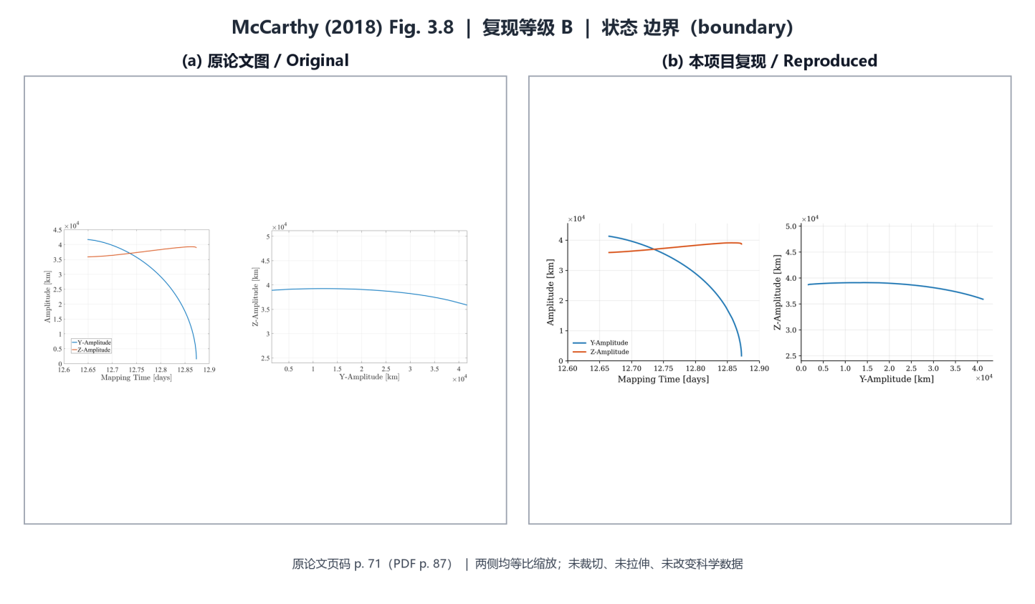
图 23 McCarthy 原文结果与本文复现结果对照（原论文 Fig. 3.8）：（a）原论文图；（b）本项目复现图
Fig. 23 Comparison between the original result of McCarthy (Fig. 3.8) and the result reproduced in this work: (a) original; (b) reproduced
表 48 原论文 Fig. 3.8 逐图证据记录
Table 48 Evidence record for original Fig. 3.8
字段 | 内容
原论文图号/页码/图题 | Fig. 3.8；论文 p. 71（PDF p. 87）；Figure 3.8. (a) y- and z-amplitude of the constant energy quasi- vertical family for JC = 3.1389 in the Earth-Moon system as a func- tion of the stroboscopic mapping time. (b) The amplitude ratio of the family.
研究对象 | 定能量拟垂直振幅曲线
动力学模型 | Earth-Moon CR3BP
坐标系 | 主星-次星质心旋转（synodic）无量纲坐标；图中物理量按脚本输出为无量纲量、km 或 day
主要参数 | constant-energy quasi-vertical amplitude and amplitude-ratio curves; JC=3.1389
数值方法 | 定能量不变曲线 Newton 校正、延拓与 CR3BP 传播
项目脚本 | figures/fig_3_08.py
数据文件/证据 | data/computed/chapter3_corrected_constant_energy_vertical_staged_family.csv；data/computed/chapter3_corrected_constant_energy_vertical_staged_family.csv
定量验证 | 残差: 4.98e-10 selected member residual；Jacobi: 1.4e-15 temporal drift
一致之处 | 当前结果包含真实数值解，动力学对象、拓扑或主要变化趋势与原图目标相对应。
主要差异 | 原始节点、完整分支、相位、投影参数或任务约束未完全公开，尚不能证明逐点等价。
差异原因 | 差异与未公开源数据、分支覆盖、相位/视角或模型保真度边界相符，但不作唯一归因。
当前复现等级 | B；真实数值解与主要物理趋势受支持；严格论文等价仍有边界；结论限于当前真实数值源层和已报告趋势，不扩展为严格论文等价。
表 49 原论文 Fig. 3.8 核心定量指标
Table 49 Core quantitative metrics for original Fig. 3.8
指标 | 原论文值或目标值 | 本项目结果 | 误差/状态
论文目标/关键物理量 | constant-energy quasi-vertical amplitude and amplitude-ratio curves; JC=3.1389 | quasi-vertical amplitudes versus mapping time | boundary
动力学/校正残差 | 原论文未报告（本项目验证指标） | 4.98e-10 selected member residual | 按当前审计阈值解释
Jacobi 一致性 | 原论文未报告（本项目验证指标） | 1.4e-15 temporal drift | 按当前审计阈值解释
数据源范围/target_jacobi | 原论文未报告（当前数据源内部范围） | target_jacobi: 3.1389 | 从当前 CSV 直接计算 min/max；不外推
数据源范围/curve_residual | 原论文未报告（当前数据源内部范围） | curve_residual: 1.04322463905e-12..1.32525380843e-09 | 从当前 CSV 直接计算 min/max；不外推
证据边界：结论限于当前真实数值源层和已报告趋势，不扩展为严格论文等价。 下一动作：Continue thesis endpoint comparison if source values appear。

McCarthy Fig. 3.9：频率比随映射时间变化
如图 24 所示，左侧为 McCarthy 原论文 Fig. 3.9，右侧为本项目当前复现结果。逐图证据字段见表 50，核心定量指标见表 51。当前主等级为 C，证据状态为 diagnostic。
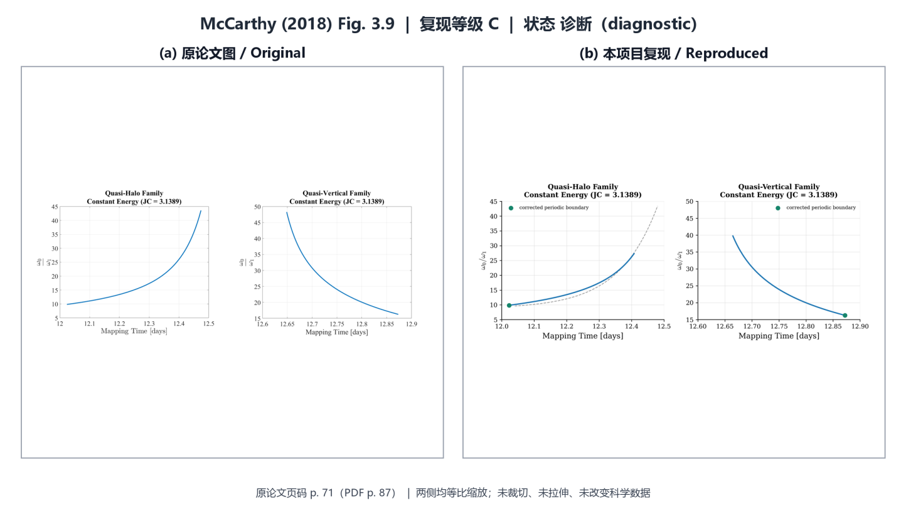
图 24 McCarthy 原文结果与本文复现结果对照（原论文 Fig. 3.9）：（a）原论文图；（b）本项目复现图
Fig. 24 Comparison between the original result of McCarthy (Fig. 3.9) and the result reproduced in this work: (a) original; (b) reproduced
表 50 原论文 Fig. 3.9 逐图证据记录
Table 50 Evidence record for original Fig. 3.9
字段 | 内容
原论文图号/页码/图题 | Fig. 3.9；论文 p. 71（PDF p. 87）；Figure 3.9. Frequency ratio as a function of stroboscopic mapping time for a constant energy (a) quasi-halo family and (b) quasi-vertical family.
研究对象 | 频率比随映射时间变化
动力学模型 | Earth-Moon CR3BP
坐标系 | 主星-次星质心旋转（synodic）无量纲坐标；图中物理量按脚本输出为无量纲量、km 或 day
主要参数 | frequency ratio versus mapping time for constant-energy quasi-halo and quasi-vertical families; JC=3.1389
数值方法 | 校正族的频率比/映射时间计算；尾段保留代理边界
项目脚本 | figures/fig_3_09.py
数据文件/证据 | data/computed/chapter3_corrected_*_family.csv；data/computed/chapter3_corrected_*_family.csv
定量验证 | 残差: curve residuals in family CSV；Jacobi: jacobi span in family CSV
一致之处 | 当前结果给出局部数值源层或诊断性解，只覆盖原图的部分区间、分支或闭合条件。
主要差异 | 局部分支、覆盖范围或闭合门槛尚未达到论文全图条件。
差异原因 | 现有求解链仅在局部或诊断门槛内稳定，不能外推到未计算区间。
当前复现等级 | C；局部、部分分支或诊断性数值源层；只可用于局部/诊断性结论，未覆盖部分不得外推。
表 51 原论文 Fig. 3.9 核心定量指标
Table 51 Core quantitative metrics for original Fig. 3.9
指标 | 原论文值或目标值 | 本项目结果 | 误差/状态
论文目标/关键物理量 | frequency ratio versus mapping time for constant-energy quasi-halo and quasi-vertical families; JC=3.1389 | frequency ratio versus mapping time | diagnostic
动力学/校正残差 | 原论文未报告（本项目验证指标） | curve residuals in family CSV | 按当前审计阈值解释
Jacobi 一致性 | 原论文未报告（本项目验证指标） | jacobi span in family CSV | 按当前审计阈值解释
数据源范围/target_jacobi | 原论文未报告（当前数据源内部范围） | target_jacobi: 3.1389 | 从当前 CSV 直接计算 min/max；不外推
数据源范围/curve_residual | 原论文未报告（当前数据源内部范围） | curve_residual: 8.79223004359e-13..4.68965625838e-10 | 从当前 CSV 直接计算 min/max；不外推
证据边界：只可用于局部/诊断性结论，未覆盖部分不得外推。 下一动作：Replace remaining quasi-halo tail proxy with continued numerical branch。

McCarthy Fig. 3.10：period-2、period-3 与 period-8 Halo 示例
如图 25 所示，左侧为 McCarthy 原论文 Fig. 3.10，右侧为本项目当前复现结果。逐图证据字段见表 52，核心定量指标见表 53。当前主等级为 C，证据状态为 diagnostic。
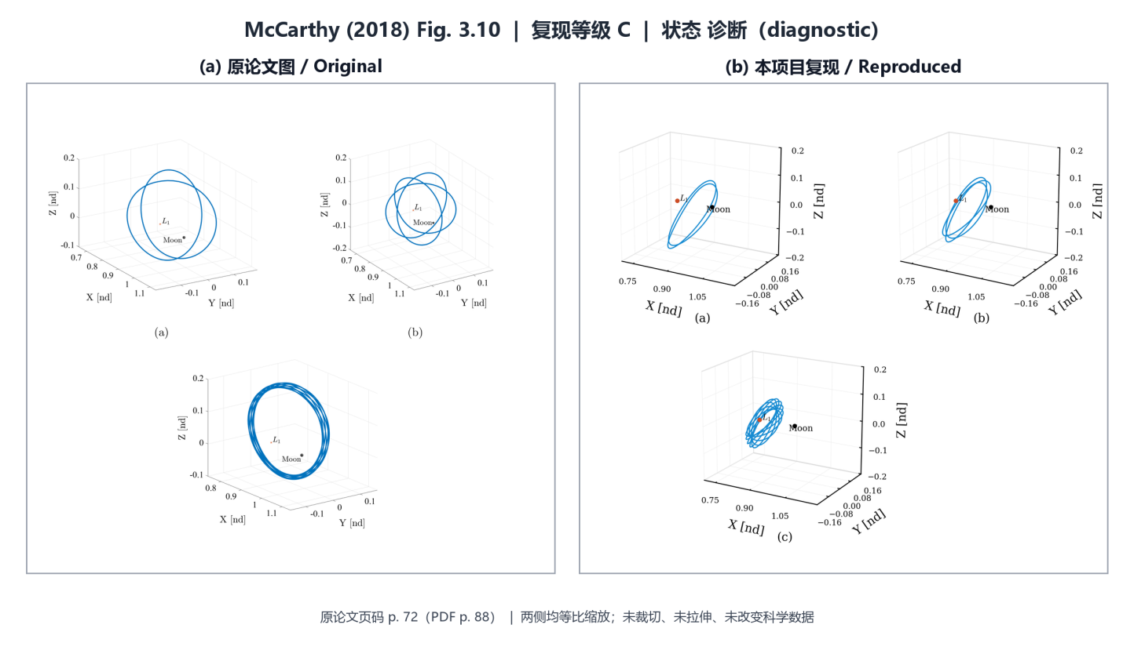
图 25 McCarthy 原文结果与本文复现结果对照（原论文 Fig. 3.10）：（a）原论文图；（b）本项目复现图
Fig. 25 Comparison between the original result of McCarthy (Fig. 3.10) and the result reproduced in this work: (a) original; (b) reproduced
表 52 原论文 Fig. 3.10 逐图证据记录
Table 52 Evidence record for original Fig. 3.10
字段 | 内容
原论文图号/页码/图题 | Fig. 3.10；论文 p. 72（PDF p. 88）；Figure 3.10. Example of (a) a period-2 halo orbit, (b) a period-3 halo orbit, and (c) a period-8 halo orbit.
研究对象 | period-2、period-3 与 period-8 Halo 示例
动力学模型 | Earth-Moon CR3BP
坐标系 | 主星-次星质心旋转（synodic）无量纲坐标；图中物理量按脚本输出为无量纲量、km 或 day
主要参数 | Earth-Moon period-2, period-3, and period-8 halo examples
数值方法 | period-q 多步打靶、单步闭合复核与单周期矩阵审计
项目脚本 | figures/fig_3_10.py
数据文件/证据 | data/computed/period_q_halo_examples.csv;data/computed/period_q_halo_closure_audit.csv;data/computed/chapter3_period_q_per_figure_audit.csv；data/computed/period_q_halo_examples.csv;data/computed/period_q_halo_closure_audit.csv;data/computed/chapter3_period_q_per_figure_audit.csv
定量验证 | 残差: worst local multiple-shooting residual 7.654092149144291e-14; local accepted rows 3；Jacobi: worst local trajectory Jacobi drift 4.440892098500626e-15；周期/相位: worst strict single-shoot closure 5.188337924828195e-09; q8 single-shoot closure 3.906984451743337；稳定性: q8 high-instability boundary recorded by monodromy multiplier; do not use q8 single-shoot closure as accepted periodic evidence
一致之处 | q=2 和 q=3 通过严格单步闭合；q=8 仅通过局部多步打靶连续性。
主要差异 | q=8 单步全周期闭合误差为 3.906984451743337，不能作为稳健周期轨道证据。
差异原因 | q=8 高不稳定性导致单步闭合失败，当前只保留局部多段数值解。
当前复现等级 | C；局部、部分分支或诊断性数值源层；q=8 必须维持 C 级边界，直至存在新的严格闭合审计。
表 53 原论文 Fig. 3.10 核心定量指标
Table 53 Core quantitative metrics for original Fig. 3.10
指标 | 原论文值或目标值 | 本项目结果 | 误差/状态
论文目标/关键物理量 | Earth-Moon period-2, period-3, and period-8 halo examples | q=2/q=3/q=8 Earth-Moon CR3BP period-q halo examples; strict single-shoot accepted rows 2; local multiple-shooting accepted rows 3; q8 max multiplier 3.431052642945378e+16 | diagnostic
动力学/校正残差 | 原论文未报告（本项目验证指标） | worst local multiple-shooting residual 7.654092149144291e-14; local accepted rows 3 | 按当前审计阈值解释
Jacobi 一致性 | 原论文未报告（本项目验证指标） | worst local trajectory Jacobi drift 4.440892098500626e-15 | 按当前审计阈值解释
周期/相位闭合 | 原论文未报告（本项目验证指标） | worst strict single-shoot closure 5.188337924828195e-09; q8 single-shoot closure 3.906984451743337 | 按当前审计阈值解释
稳定性指标误差 | 见原文目标或原论文未报告 | q8 high-instability boundary recorded by monodromy multiplier; do not use q8 single-shoot closure as accepted periodic evidence | 按当前审计阈值解释
证据边界：q=8 必须维持 C 级边界，直至存在新的严格闭合审计。 下一动作：Promote q=8 only after a robust high-instability single-shoot validation path or an alternate closure audit is accepted.。

McCarthy Fig. 3.11：Poincare 映射与中心周期轨道
如图 26 所示，左侧为 McCarthy 原论文 Fig. 3.11，右侧为本项目当前复现结果。逐图证据字段见表 54，核心定量指标见表 55。当前主等级为 C，证据状态为 diagnostic。
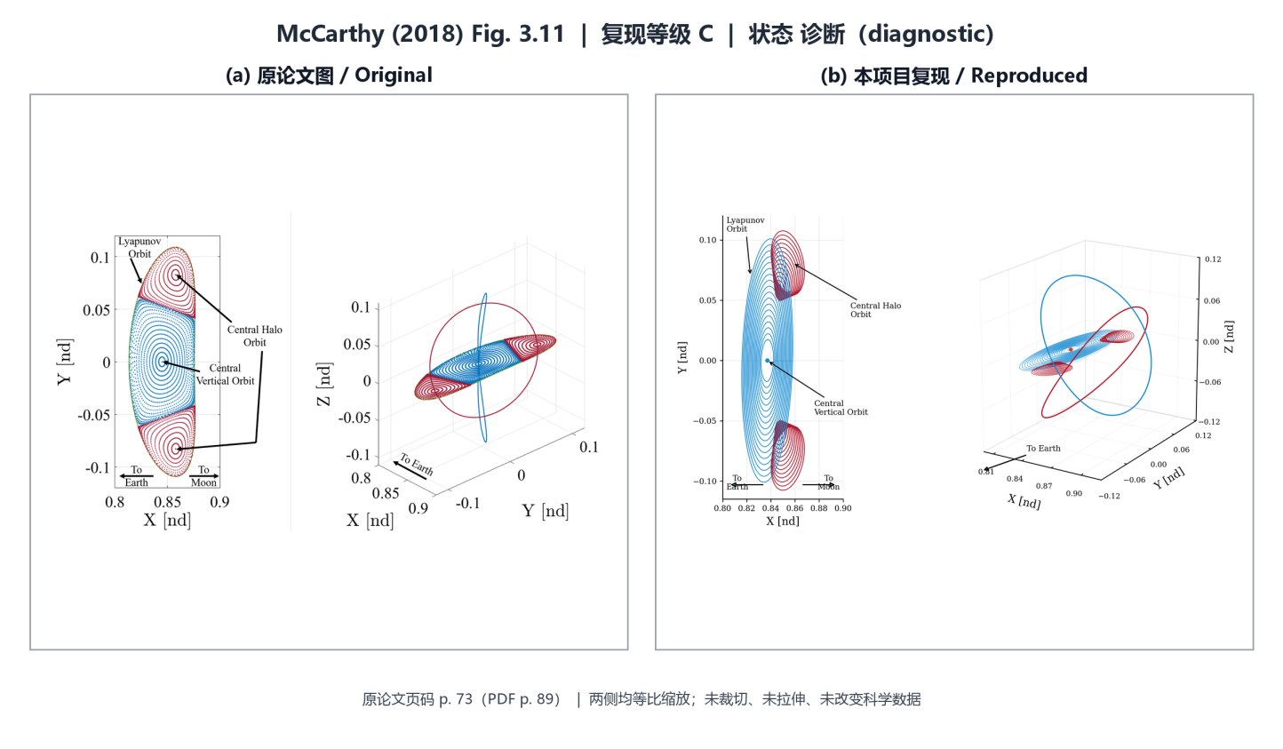
图 26 McCarthy 原文结果与本文复现结果对照（原论文 Fig. 3.11）：（a）原论文图；（b）本项目复现图
Fig. 26 Comparison between the original result of McCarthy (Fig. 3.11) and the result reproduced in this work: (a) original; (b) reproduced
表 54 原论文 Fig. 3.11 逐图证据记录
Table 54 Evidence record for original Fig. 3.11
字段 | 内容
原论文图号/页码/图题 | Fig. 3.11；论文 p. 73（PDF p. 89）；Figure 3.11. (a) Poincar´e map at z = 0 for constant energy (JC = 3.1389) quasi-halo and quasi-vertical families. (b) 3D view of central periodic orbits and Poinca´e map of associated quasi-periodic orbit families.
研究对象 | Poincare 映射与中心周期轨道
动力学模型 | Earth-Moon CR3BP
坐标系 | 主星-次星质心旋转（synodic）无量纲坐标；图中物理量按脚本输出为无量纲量、km 或 day
主要参数 | Poincare map and central periodic orbits; JC=3.1389; section z=0
数值方法 | Poincare/频闪映射传播与中心周期轨道数值解
项目脚本 | figures/fig_3_11.py
数据文件/证据 | data/computed/earth_moon_l1_central_periodic_scene.csv；data/computed/earth_moon_l1_central_periodic_scene.csv
定量验证 | 残差: residuals in scene CSV；周期/相位: periodicity in scene CSV
一致之处 | 当前结果给出局部数值源层或诊断性解，只覆盖原图的部分区间、分支或闭合条件。
主要差异 | 局部分支、覆盖范围或闭合门槛尚未达到论文全图条件。
差异原因 | 现有求解链仅在局部或诊断门槛内稳定，不能外推到未计算区间。
当前复现等级 | C；局部、部分分支或诊断性数值源层；只可用于局部/诊断性结论，未覆盖部分不得外推。
表 55 原论文 Fig. 3.11 核心定量指标
Table 55 Core quantitative metrics for original Fig. 3.11
指标 | 原论文值或目标值 | 本项目结果 | 误差/状态
论文目标/关键物理量 | Poincare map and central periodic orbits; JC=3.1389; section z=0 | Poincare map and central periodic orbits | diagnostic
动力学/校正残差 | 原论文未报告（本项目验证指标） | residuals in scene CSV | 按当前审计阈值解释
周期/相位闭合 | 原论文未报告（本项目验证指标） | periodicity in scene CSV | 按当前审计阈值解释
证据边界：只可用于局部/诊断性结论，未覆盖部分不得外推。 下一动作：Replace remaining section-island shape assumptions with thesis map data。

McCarthy Fig. 3.12：定频率拟 Halo 环面族
如图 27 所示，左侧为 McCarthy 原论文 Fig. 3.12，右侧为本项目当前复现结果。逐图证据字段见表 56，核心定量指标见表 57。当前主等级为 A，证据状态为 accepted。
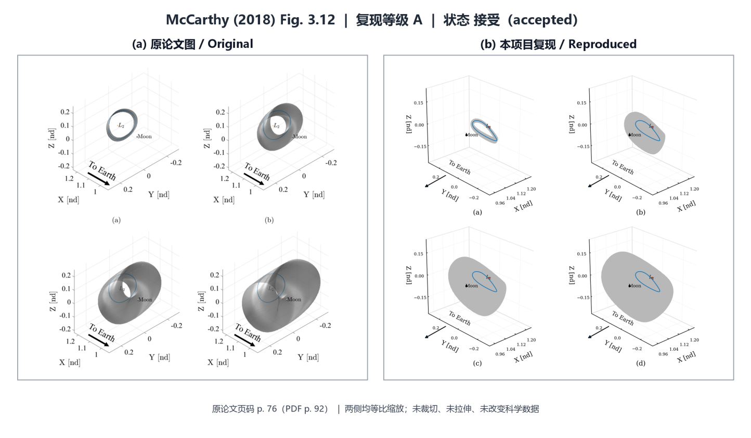
图 27 McCarthy 原文结果与本文复现结果对照（原论文 Fig. 3.12）：（a）原论文图；（b）本项目复现图
Fig. 27 Comparison between the original result of McCarthy (Fig. 3.12) and the result reproduced in this work: (a) original; (b) reproduced
表 56 原论文 Fig. 3.12 逐图证据记录
Table 56 Evidence record for original Fig. 3.12
字段 | 内容
原论文图号/页码/图题 | Fig. 3.12；论文 p. 76（PDF p. 92）；Figure 3.12. Four quasi-halo tori projected into conﬁguration space in a constant frequency ratio family (ω0
研究对象 | 定频率拟 Halo 环面族
动力学模型 | Earth-Moon CR3BP
坐标系 | 主星-次星质心旋转（synodic）无量纲坐标；图中物理量按脚本输出为无量纲量、km 或 day
主要参数 | constant-frequency quasi-halo family; omega1/omega0=9.441; JC=3.1182,3.0876,3.0364,3.0011
数值方法 | 固定频率比不变曲线校正、延拓与谱残差检查
项目脚本 | figures/fig_3_12.py
数据文件/证据 | data/computed/chapter3_corrected_constant_frequency_families.csv；data/computed/chapter3_corrected_constant_frequency_families.csv
定量验证 | 残差: 6.98e-08 final curve residual；Jacobi: 4.62e-08 Jacobi span
一致之处 | 当前证据支持主要论文参数、数值对象和项目内部残差门槛的一致性。
主要差异 | 未发现超出已记录边界的当前门槛失败；绘图视角与原作者离散节点仍可能不同。
差异原因 | 论文未公开完整离散节点和绘图元数据；当前结论仅限已验证指标。
当前复现等级 | A；按当前项目审计门槛定量通过；不自动声明与原作者离散节点逐点等价；A 级仅表示当前项目门槛内定量通过，不等于原作者节点逐点等价。
表 57 原论文 Fig. 3.12 核心定量指标
Table 57 Core quantitative metrics for original Fig. 3.12
指标 | 原论文值或目标值 | 本项目结果 | 误差/状态
论文目标/关键物理量 | constant-frequency quasi-halo family; omega1/omega0=9.441; JC=3.1182,3.0876,3.0364,3.0011 | L2 constant-frequency quasi-halo tori | accepted
动力学/校正残差 | 原论文未报告（本项目验证指标） | 6.98e-08 final curve residual | 按当前审计阈值解释
Jacobi 一致性 | 原论文未报告（本项目验证指标） | 4.62e-08 Jacobi span | 按当前审计阈值解释
数据源范围/target_jacobi | 原论文未报告（当前数据源内部范围） | target_jacobi: 3.0011..3.1182 | 从当前 CSV 直接计算 min/max；不外推
数据源范围/base_jacobi | 原论文未报告（当前数据源内部范围） | base_jacobi: 3.04377092937..3.12009591246 | 从当前 CSV 直接计算 min/max；不外推
证据边界：A 级仅表示当前项目门槛内定量通过，不等于原作者节点逐点等价。 下一动作：Refine spectral tolerance if exact thesis values are required。

McCarthy Fig. 3.13：定频率拟 Halo 振幅与 Jacobi 常数
如图 28 所示，左侧为 McCarthy 原论文 Fig. 3.13，右侧为本项目当前复现结果。逐图证据字段见表 58，核心定量指标见表 59。当前主等级为 A，证据状态为 accepted。
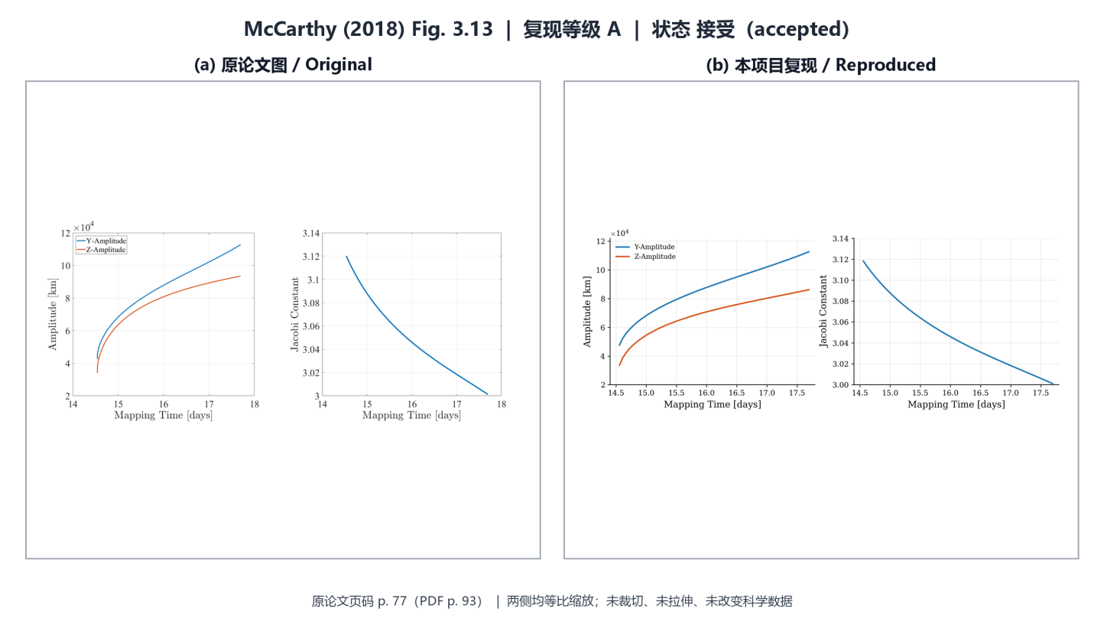
图 28 McCarthy 原文结果与本文复现结果对照（原论文 Fig. 3.13）：（a）原论文图；（b）本项目复现图
Fig. 28 Comparison between the original result of McCarthy (Fig. 3.13) and the result reproduced in this work: (a) original; (b) reproduced
表 58 原论文 Fig. 3.13 逐图证据记录
Table 58 Evidence record for original Fig. 3.13
字段 | 内容
原论文图号/页码/图题 | Fig. 3.13；论文 p. 77（PDF p. 93）；Figure 3.13. (a) y- and z-amplitude of the frequency ratio family (ω0
研究对象 | 定频率拟 Halo 振幅与 Jacobi 常数
动力学模型 | Earth-Moon CR3BP
坐标系 | 主星-次星质心旋转（synodic）无量纲坐标；图中物理量按脚本输出为无量纲量、km 或 day
主要参数 | constant-frequency quasi-halo amplitude and JC curves; omega1/omega0=9.441
数值方法 | 固定频率比不变曲线校正、延拓与谱残差检查
项目脚本 | figures/fig_3_13.py
数据文件/证据 | data/computed/chapter3_corrected_constant_frequency_families.csv；data/computed/chapter3_corrected_constant_frequency_families.csv
定量验证 | 残差: 6.98e-08 final curve residual；Jacobi: 4.62e-08 Jacobi span
一致之处 | 当前证据支持主要论文参数、数值对象和项目内部残差门槛的一致性。
主要差异 | 未发现超出已记录边界的当前门槛失败；绘图视角与原作者离散节点仍可能不同。
差异原因 | 论文未公开完整离散节点和绘图元数据；当前结论仅限已验证指标。
当前复现等级 | A；按当前项目审计门槛定量通过；不自动声明与原作者离散节点逐点等价；A 级仅表示当前项目门槛内定量通过，不等于原作者节点逐点等价。
表 59 原论文 Fig. 3.13 核心定量指标
Table 59 Core quantitative metrics for original Fig. 3.13
指标 | 原论文值或目标值 | 本项目结果 | 误差/状态
论文目标/关键物理量 | constant-frequency quasi-halo amplitude and JC curves; omega1/omega0=9.441 | L2 quasi-halo amplitudes and Jacobi trend | accepted
动力学/校正残差 | 原论文未报告（本项目验证指标） | 6.98e-08 final curve residual | 按当前审计阈值解释
Jacobi 一致性 | 原论文未报告（本项目验证指标） | 4.62e-08 Jacobi span | 按当前审计阈值解释
数据源范围/target_jacobi | 原论文未报告（当前数据源内部范围） | target_jacobi: 3.0011..3.1182 | 从当前 CSV 直接计算 min/max；不外推
数据源范围/base_jacobi | 原论文未报告（当前数据源内部范围） | base_jacobi: 3.04377092937..3.12009591246 | 从当前 CSV 直接计算 min/max；不外推
证据边界：A 级仅表示当前项目门槛内定量通过，不等于原作者节点逐点等价。 下一动作：Refine spectral tolerance if exact thesis values are required。

McCarthy Fig. 3.14：定频率拟垂直环面族
如图 29 所示，左侧为 McCarthy 原论文 Fig. 3.14，右侧为本项目当前复现结果。逐图证据字段见表 60，核心定量指标见表 61。当前主等级为 A，证据状态为 accepted。
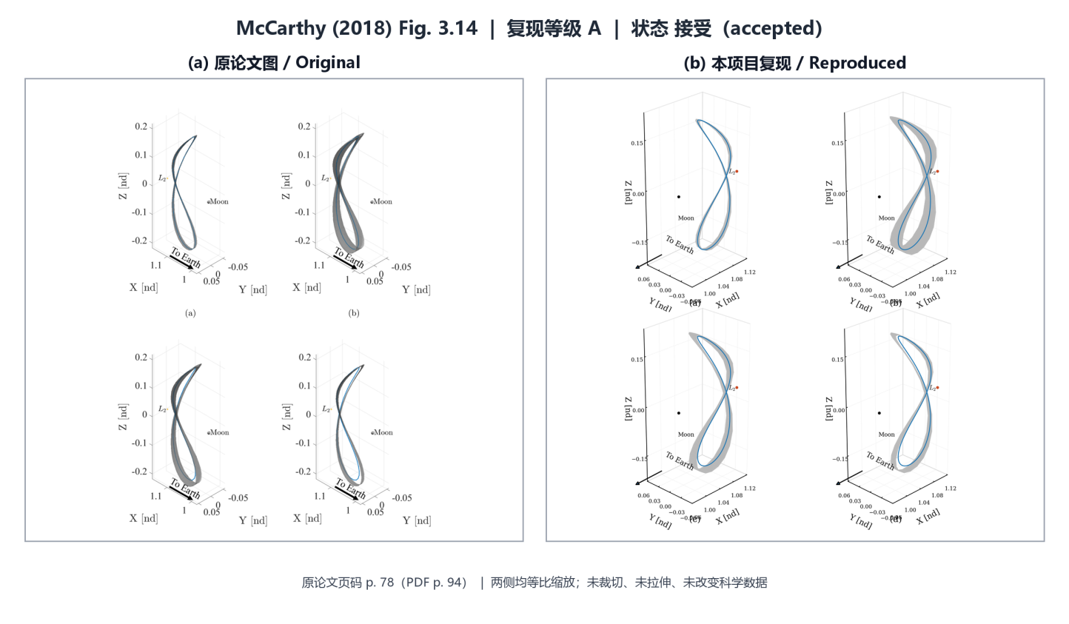
图 29 McCarthy 原文结果与本文复现结果对照（原论文 Fig. 3.14）：（a）原论文图；（b）本项目复现图
Fig. 29 Comparison between the original result of McCarthy (Fig. 3.14) and the result reproduced in this work: (a) original; (b) reproduced
表 60 原论文 Fig. 3.14 逐图证据记录
Table 60 Evidence record for original Fig. 3.14
字段 | 内容
原论文图号/页码/图题 | Fig. 3.14；论文 p. 78（PDF p. 94）；Figure 3.14. Four quasi-vertical tori projected into conﬁguration space in a constant frequency ratio family (ω0
研究对象 | 定频率拟垂直环面族
动力学模型 | Earth-Moon CR3BP
坐标系 | 主星-次星质心旋转（synodic）无量纲坐标；图中物理量按脚本输出为无量纲量、km 或 day
主要参数 | constant-frequency quasi-vertical family; omega1/omega0=9.441; JC=3.0433,3.0387,3.0305,3.0291
数值方法 | 固定频率比不变曲线校正、延拓与谱残差检查
项目脚本 | figures/fig_3_14.py
数据文件/证据 | data/computed/chapter3_corrected_constant_frequency_families.csv；data/computed/chapter3_corrected_constant_frequency_families.csv
定量验证 | 残差: curve residuals in CSV；Jacobi: Jacobi span in CSV
一致之处 | 当前证据支持主要论文参数、数值对象和项目内部残差门槛的一致性。
主要差异 | 未发现超出已记录边界的当前门槛失败；绘图视角与原作者离散节点仍可能不同。
差异原因 | 论文未公开完整离散节点和绘图元数据；当前结论仅限已验证指标。
当前复现等级 | A；按当前项目审计门槛定量通过；不自动声明与原作者离散节点逐点等价；A 级仅表示当前项目门槛内定量通过，不等于原作者节点逐点等价。
表 61 原论文 Fig. 3.14 核心定量指标
Table 61 Core quantitative metrics for original Fig. 3.14
指标 | 原论文值或目标值 | 本项目结果 | 误差/状态
论文目标/关键物理量 | constant-frequency quasi-vertical family; omega1/omega0=9.441; JC=3.0433,3.0387,3.0305,3.0291 | L2 constant-frequency quasi-vertical tori | accepted
动力学/校正残差 | 原论文未报告（本项目验证指标） | curve residuals in CSV | 按当前审计阈值解释
Jacobi 一致性 | 原论文未报告（本项目验证指标） | Jacobi span in CSV | 按当前审计阈值解释
数据源范围/target_jacobi | 原论文未报告（当前数据源内部范围） | target_jacobi: 3.0011..3.1182 | 从当前 CSV 直接计算 min/max；不外推
数据源范围/base_jacobi | 原论文未报告（当前数据源内部范围） | base_jacobi: 3.04377092937..3.12009591246 | 从当前 CSV 直接计算 min/max；不外推
证据边界：A 级仅表示当前项目门槛内定量通过，不等于原作者节点逐点等价。 下一动作：Compare final endpoint against thesis table if available。

McCarthy Fig. 3.15：定频率拟垂直 Jacobi 常数与映射时间
如图 30 所示，左侧为 McCarthy 原论文 Fig. 3.15，右侧为本项目当前复现结果。逐图证据字段见表 62，核心定量指标见表 63。当前主等级为 A，证据状态为 accepted。
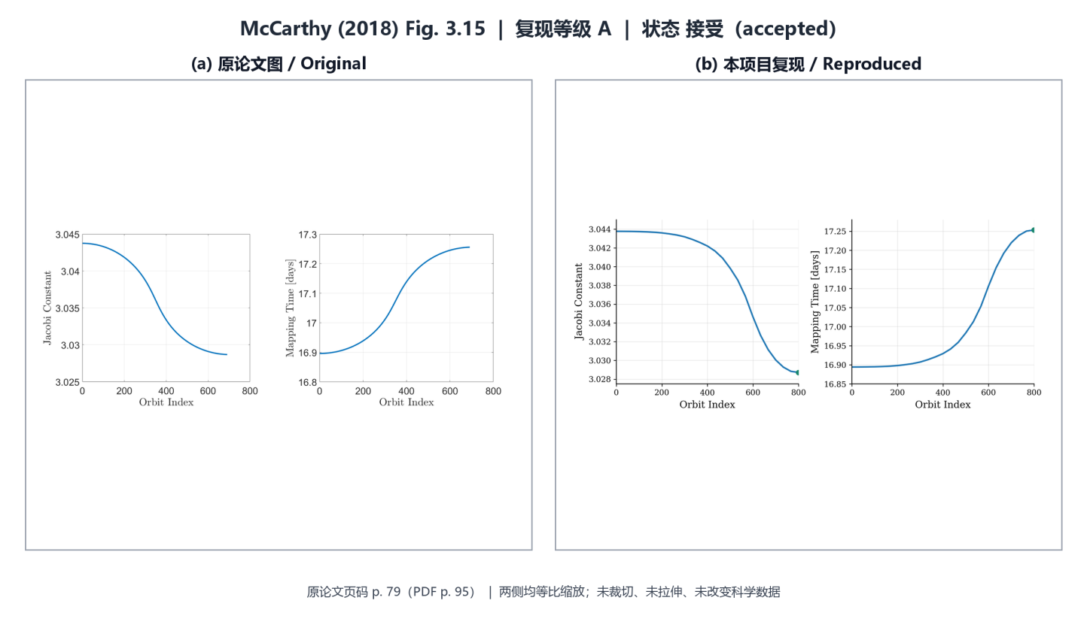
图 30 McCarthy 原文结果与本文复现结果对照（原论文 Fig. 3.15）：（a）原论文图；（b）本项目复现图
Fig. 30 Comparison between the original result of McCarthy (Fig. 3.15) and the result reproduced in this work: (a) original; (b) reproduced
表 62 原论文 Fig. 3.15 逐图证据记录
Table 62 Evidence record for original Fig. 3.15
字段 | 内容
原论文图号/页码/图题 | Fig. 3.15；论文 p. 79（PDF p. 95）；Figure 3.15. (a) Jacobi Constant and (b) mapping time as a function of orbit index of the constant frequency ratio quasi-vertical family (ω0
研究对象 | 定频率拟垂直 Jacobi 常数与映射时间
动力学模型 | Earth-Moon CR3BP
坐标系 | 主星-次星质心旋转（synodic）无量纲坐标；图中物理量按脚本输出为无量纲量、km 或 day
主要参数 | constant-frequency quasi-vertical JC and mapping-time curves; omega1/omega0=9.441
数值方法 | 固定频率比不变曲线校正、延拓与谱残差检查
项目脚本 | figures/fig_3_15.py
数据文件/证据 | data/computed/chapter3_corrected_constant_frequency_families.csv；data/computed/chapter3_corrected_constant_frequency_families.csv
定量验证 | 残差: curve residuals in CSV；Jacobi: Jacobi span in CSV
一致之处 | 当前证据支持主要论文参数、数值对象和项目内部残差门槛的一致性。
主要差异 | 未发现超出已记录边界的当前门槛失败；绘图视角与原作者离散节点仍可能不同。
差异原因 | 论文未公开完整离散节点和绘图元数据；当前结论仅限已验证指标。
当前复现等级 | A；按当前项目审计门槛定量通过；不自动声明与原作者离散节点逐点等价；A 级仅表示当前项目门槛内定量通过，不等于原作者节点逐点等价。
表 63 原论文 Fig. 3.15 核心定量指标
Table 63 Core quantitative metrics for original Fig. 3.15
指标 | 原论文值或目标值 | 本项目结果 | 误差/状态
论文目标/关键物理量 | constant-frequency quasi-vertical JC and mapping-time curves; omega1/omega0=9.441 | L2 quasi-vertical Jacobi and mapping time | accepted
动力学/校正残差 | 原论文未报告（本项目验证指标） | curve residuals in CSV | 按当前审计阈值解释
Jacobi 一致性 | 原论文未报告（本项目验证指标） | Jacobi span in CSV | 按当前审计阈值解释
数据源范围/target_jacobi | 原论文未报告（当前数据源内部范围） | target_jacobi: 3.0011..3.1182 | 从当前 CSV 直接计算 min/max；不外推
数据源范围/base_jacobi | 原论文未报告（当前数据源内部范围） | base_jacobi: 3.04377092937..3.12009591246 | 从当前 CSV 直接计算 min/max；不外推
证据边界：A 级仅表示当前项目门槛内定量通过，不等于原作者节点逐点等价。 下一动作：Compare final endpoint against thesis table if available。

McCarthy Fig. 3.16：定映射时间拟 DRO 环面
如图 31 所示，左侧为 McCarthy 原论文 Fig. 3.16，右侧为本项目当前复现结果。逐图证据字段见表 64，核心定量指标见表 65。当前主等级为 B，证据状态为 boundary。
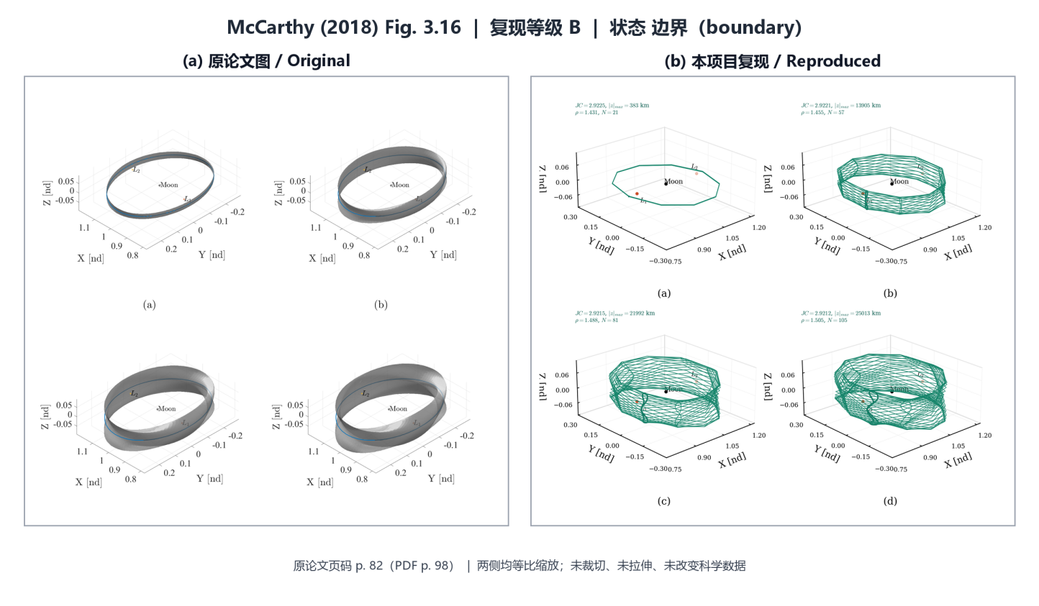
图 31 McCarthy 原文结果与本文复现结果对照（原论文 Fig. 3.16）：（a）原论文图；（b）本项目复现图
Fig. 31 Comparison between the original result of McCarthy (Fig. 3.16) and the result reproduced in this work: (a) original; (b) reproduced
表 64 原论文 Fig. 3.16 逐图证据记录
Table 64 Evidence record for original Fig. 3.16
字段 | 内容
原论文图号/页码/图题 | Fig. 3.16；论文 p. 82（PDF p. 98）；Figure 3.16. Four quasi-DRO tori projected into conﬁguration space in a constant mapping time family (T0 = 14.74 days) with the central periodic orbit in blue. The Jacobi Constants for each of these family members are (a) JC = 2.9225, (b) JC = 2.9221, (c) JC = 2.9215, and (d) JC = 2.9212
研究对象 | 定映射时间拟 DRO 环面
动力学模型 | Earth-Moon CR3BP
坐标系 | 主星-次星质心旋转（synodic）无量纲坐标；图中物理量按脚本输出为无量纲量、km 或 day
主要参数 | constant-mapping-time quasi-DRO tori; T0=14.74 day; JC=2.9225,2.9221,2.9215,2.9212
数值方法 | 固定映射时间 Route H 不变曲线源层重验证、相位返回与多返回检查
项目脚本 | figures/fig_3_16.py
数据文件/证据 | data/computed/chapter3_fixed_mapping_cache_accepted_family.csv;data/computed/chapter3_fixed_mapping_cache_accepted_validation.csv;data/computed/mccarthy2018_staged_goal_gate_status.csv;data/computed/chapter3_fixed_mapping_cache_audit.csv；data/computed/chapter3_fixed_mapping_cache_accepted_family.csv;data/computed/chapter3_fixed_mapping_cache_accepted_validation.csv;data/computed/mccarthy2018_staged_goal_gate_status.csv;data/computed/chapter3_fixed_mapping_cache_audit.csv
定量验证 | 残差: Route H max map residual 6.469474407020314e-10; source audit rows 30；Jacobi: max curve Jacobi span 7.759926035078024e-11; max one-map Jacobi drift 7.760059261840979e-11; max ten-return Jacobi span 5.773159728050814e-15；周期/相位: max one-map phase return error 7.748787386537029e-11
一致之处 | Route H 定映射时间源层通过当前缓存重验证并覆盖论文振幅门槛。
主要差异 | 单体冷启动延拓仍失败，原作者完整分支节点也未公开。
差异原因 | 混合冷启动链可重建目标层，但不能替代单体冷启动失败记录。
当前复现等级 | B；真实数值解与主要物理趋势受支持；严格论文等价仍有边界；只声明 Route H 图源层有效，不声明整条论文分支逐点等价。
表 65 原论文 Fig. 3.16 核心定量指标
Table 65 Core quantitative metrics for original Fig. 3.16
指标 | 原论文值或目标值 | 本项目结果 | 误差/状态
论文目标/关键物理量 | constant-mapping-time quasi-DRO tori; T0=14.74 day; JC=2.9225,2.9221,2.9215,2.9212 | constant-mapping-time quasi-DRO tori rendered directly from the accepted fixed-mapping-time Route H quasi-DRO source branch; rho 1.445863346020272..1.457169483818128 rad; max abs z 10969.67553863909..14573.10318409037 km; 30 rows >= 10500 km and 29 rows >= 11000 km; mapping time 14.74932760227518 days | boundary
动力学/校正残差 | 原论文未报告（本项目验证指标） | Route H max map residual 6.469474407020314e-10; source audit rows 30 | 按当前审计阈值解释
Jacobi 一致性 | 原论文未报告（本项目验证指标） | max curve Jacobi span 7.759926035078024e-11; max one-map Jacobi drift 7.760059261840979e-11; max ten-return Jacobi span 5.773159728050814e-15 | 按当前审计阈值解释
周期/相位闭合 | 原论文未报告（本项目验证指标） | max one-map phase return error 7.748787386537029e-11 | 按当前审计阈值解释
数据源范围/jacobi | 原论文未报告（当前数据源内部范围） | jacobi: 2.92205932619..2.9222548409 | 从当前 CSV 直接计算 min/max；不外推
证据边界：只声明 Route H 图源层有效，不声明整条论文分支逐点等价。 下一动作：Keep Route H as the accepted CR3BP fixed-time source layer; only upgrade the full-thesis equivalence claim if original McCarthy branch data or author code become available。

McCarthy Fig. 3.17：拟 DRO 振幅与 Jacobi 常数随旋转角变化
如图 32 所示，左侧为 McCarthy 原论文 Fig. 3.17，右侧为本项目当前复现结果。逐图证据字段见表 66，核心定量指标见表 67。当前主等级为 C，证据状态为 diagnostic。
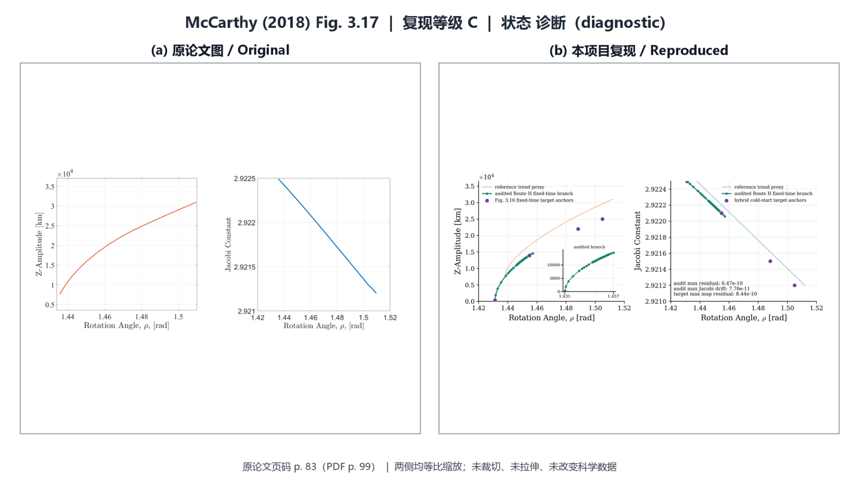
图 32 McCarthy 原文结果与本文复现结果对照（原论文 Fig. 3.17）：（a）原论文图；（b）本项目复现图
Fig. 32 Comparison between the original result of McCarthy (Fig. 3.17) and the result reproduced in this work: (a) original; (b) reproduced
表 66 原论文 Fig. 3.17 逐图证据记录
Table 66 Evidence record for original Fig. 3.17
字段 | 内容
原论文图号/页码/图题 | Fig. 3.17；论文 p. 83（PDF p. 99）；Figure 3.17. (a) Z-amplitude and (b) Jacobi Constant as a function of rotation angle, ρ, of the constant mapping time quasi-DRO family in the Earth-Moon system (T0 = 14.74 days)
研究对象 | 拟 DRO 振幅与 Jacobi 常数随旋转角变化
动力学模型 | Earth-Moon CR3BP
坐标系 | 主星-次星质心旋转（synodic）无量纲坐标；图中物理量按脚本输出为无量纲量、km 或 day
主要参数 | constant-mapping-time quasi-DRO z-amplitude and JC versus rho; T0=14.74 day; digitized rho about 1.436..1.510
数值方法 | 固定映射时间 Route H 不变曲线源层重验证、相位返回与多返回检查
项目脚本 | figures/fig_3_17.py
数据文件/证据 | data/computed/chapter3_fixed_mapping_cache_accepted_family.csv;data/computed/chapter3_fixed_mapping_cache_accepted_validation.csv;data/computed/mccarthy2018_staged_goal_gate_status.csv;data/computed/chapter3_fixed_mapping_cache_audit.csv；data/computed/chapter3_fixed_mapping_cache_accepted_family.csv;data/computed/chapter3_fixed_mapping_cache_accepted_validation.csv;data/computed/mccarthy2018_staged_goal_gate_status.csv;data/computed/chapter3_fixed_mapping_cache_audit.csv
定量验证 | 残差: Route H max map residual 6.469474407020314e-10; source audit rows 30；Jacobi: max curve Jacobi span 7.759926035078024e-11; max one-map Jacobi drift 7.760059261840979e-11; max ten-return Jacobi span 5.773159728050814e-15；周期/相位: max one-map phase return error 7.748787386537029e-11
一致之处 | Route H 数值分支提供振幅—旋转角—Jacobi 趋势，参考趋势仅作低权重背景。
主要差异 | 当前旋转角覆盖窄于图像数字化参考范围，且含低权重代理趋势。
差异原因 | 原始分支数据未公开，单体冷启动仍失败。
当前复现等级 | C；局部、部分分支或诊断性数值源层；该图维持 C 级诊断/部分覆盖，不将参考趋势当作原始数据。
表 67 原论文 Fig. 3.17 核心定量指标
Table 67 Core quantitative metrics for original Fig. 3.17
指标 | 原论文值或目标值 | 本项目结果 | 误差/状态
论文目标/关键物理量 | constant-mapping-time quasi-DRO z-amplitude and JC versus rho; T0=14.74 day; digitized rho about 1.436..1.510 | rho-amplitude-Jacobi trends with the audited Route H branch plotted as the numerical source layer; accepted fixed-mapping-time Route H quasi-DRO source branch; rho 1.445863346020272..1.457169483818128 rad; max abs z 10969.67553863909..14573.10318409037 km; 30 rows >= 10500 km and 29 rows >= 11000 km; mapping time 14.74932760227518 days | diagnostic
动力学/校正残差 | 原论文未报告（本项目验证指标） | Route H max map residual 6.469474407020314e-10; source audit rows 30 | 按当前审计阈值解释
Jacobi 一致性 | 原论文未报告（本项目验证指标） | max curve Jacobi span 7.759926035078024e-11; max one-map Jacobi drift 7.760059261840979e-11; max ten-return Jacobi span 5.773159728050814e-15 | 按当前审计阈值解释
周期/相位闭合 | 原论文未报告（本项目验证指标） | max one-map phase return error 7.748787386537029e-11 | 按当前审计阈值解释
数据源范围/jacobi | 原论文未报告（当前数据源内部范围） | jacobi: 2.92205932619..2.9222548409 | 从当前 CSV 直接计算 min/max；不外推
证据边界：该图维持 C 级诊断/部分覆盖，不将参考趋势当作原始数据。 下一动作：Use Route H for the accepted fixed-time source branch; keep the reference trend and digitized curve as lower-authority comparison, not raw branch data。

Chapter 4 逐图对照

McCarthy Fig. 4.1：地月 L2 拟 Halo 轨道与 DG 特征结构
如图 33 所示，左侧为 McCarthy 原论文 Fig. 4.1，右侧为本项目当前复现结果。逐图证据字段见表 68，核心定量指标见表 69。当前主等级为 B，证据状态为 boundary。
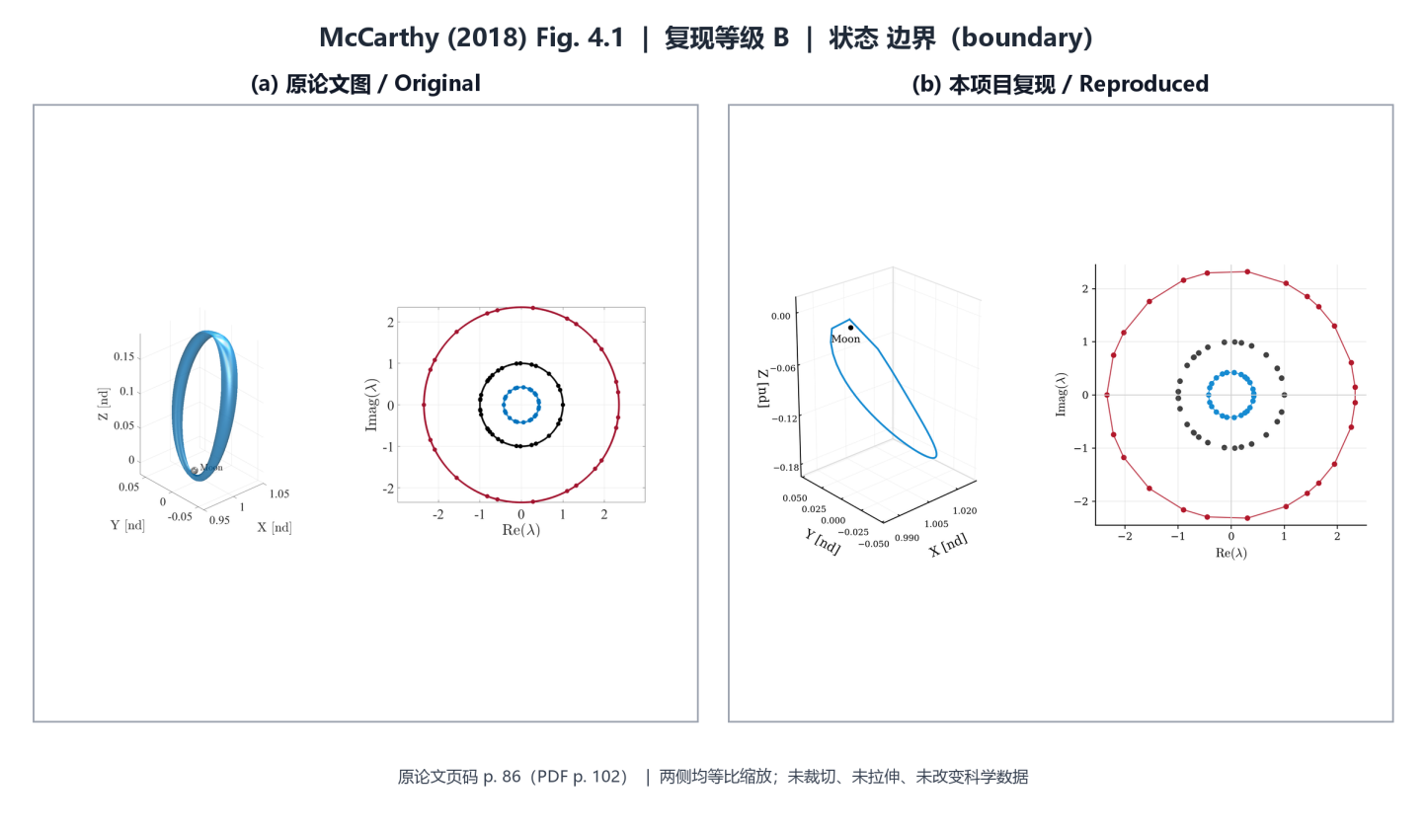
图 33 McCarthy 原文结果与本文复现结果对照（原论文 Fig. 4.1）：（a）原论文图；（b）本项目复现图
Fig. 33 Comparison between the original result of McCarthy (Fig. 4.1) and the result reproduced in this work: (a) original; (b) reproduced
表 68 原论文 Fig. 4.1 逐图证据记录
Table 68 Evidence record for original Fig. 4.1
字段 | 内容
原论文图号/页码/图题 | Fig. 4.1；论文 p. 86（PDF p. 102）；Figure 4.1. (a) Earth-Moon L2 quasi-halo orbit (JC = 3.044) (b) Eigenstructure of DG matrix computed with N = 25.
研究对象 | 地月 L2 拟 Halo 轨道与 DG 特征结构
动力学模型 | Earth-Moon CR3BP
坐标系 | 主星-次星质心旋转（synodic）无量纲坐标；图中物理量按脚本输出为无量纲量、km 或 day
主要参数 | Earth-Moon L2 quasi-halo; JC=3.044; N=25; stability index nu=1.3837
数值方法 | 离散不变曲线映射导数 DG、谱分解与稳定指标核对
项目脚本 | figures/fig_4_01.py
数据文件/证据 | data/computed/chapter4_fig41_reported_precision_audit.csv;data/computed/chapter4_fig41_reported_precision_spectrum.csv；data/computed/chapter4_fig41_reported_precision_audit.csv;data/computed/chapter4_fig41_reported_precision_spectrum.csv
定量验证 | 残差: worst source residual: 1.994777522724045e-11; accepted rows: 1; DG dependency: 150 raw DG eigenvalues; 25 unstable, 100 unit, 25 stable；Jacobi: 3.641531520770513e-14；周期/相位: manifold growth ratio: N/A; manifold dependency: none；稳定性: See Chapter 4 DG source-layer audit
一致之处 | 当前结果包含真实数值解，动力学对象、拓扑或主要变化趋势与原图目标相对应。
主要差异 | 原始节点、完整分支、相位、投影参数或任务约束未完全公开，尚不能证明逐点等价。
差异原因 | 差异与未公开源数据、分支覆盖、相位/视角或模型保真度边界相符，但不作唯一归因。
当前复现等级 | B；真实数值解与主要物理趋势受支持；严格论文等价仍有边界；结论限于当前真实数值源层和已报告趋势，不扩展为严格论文等价。
表 69 原论文 Fig. 4.1 核心定量指标
Table 69 Core quantitative metrics for original Fig. 4.1
指标 | 原论文值或目标值 | 本项目结果 | 误差/状态
论文目标/关键物理量 | Earth-Moon L2 quasi-halo; JC=3.044; N=25; stability index nu=1.3837 | N=25 corrected L2 quasi-halo DG at paper-reported Jacobi precision; nu error 1.61084451932858e-06; unstable-ring relative span 9.995639762656813e-07; N=25; original replacement status: dg_target_reproduced_geometry_not_yet_thesis_equivalent | boundary
逐图源层最佳指标 | Earth-Moon L2 quasi-halo; JC=3.044; N=25; stability index nu=1.3837 | nu error 1.61084451932858e-06; unstable-ring relative span 9.995639762656813e-07; N=25 | dg_target_reproduced_geometry_not_yet_thesis_equivalent
动力学/校正残差 | 原论文未报告（本项目验证指标） | worst source residual: 1.994777522724045e-11; accepted rows: 1; DG dependency: 150 raw DG eigenvalues; 25 unstable, 100 unit, 25 stable | 按当前审计阈值解释
Jacobi 一致性 | 原论文未报告（本项目验证指标） | 3.641531520770513e-14 | 按当前审计阈值解释
稳定性指标误差 | 见原文目标或原论文未报告 | See Chapter 4 DG source-layer audit | 按当前审计阈值解释
证据边界：结论限于当前真实数值源层和已报告趋势，不扩展为严格论文等价。 下一动作：Continue a finite-amplitude L2 quasi-halo branch while retaining the reported-precision Jacobi and DG stability gates before claiming full panel replacement.。

McCarthy Fig. 4.2：拟 Halo 稳定指标随映射时间变化
如图 34 所示，左侧为 McCarthy 原论文 Fig. 4.2，右侧为本项目当前复现结果。逐图证据字段见表 70，核心定量指标见表 71。当前主等级为 B，证据状态为 boundary。
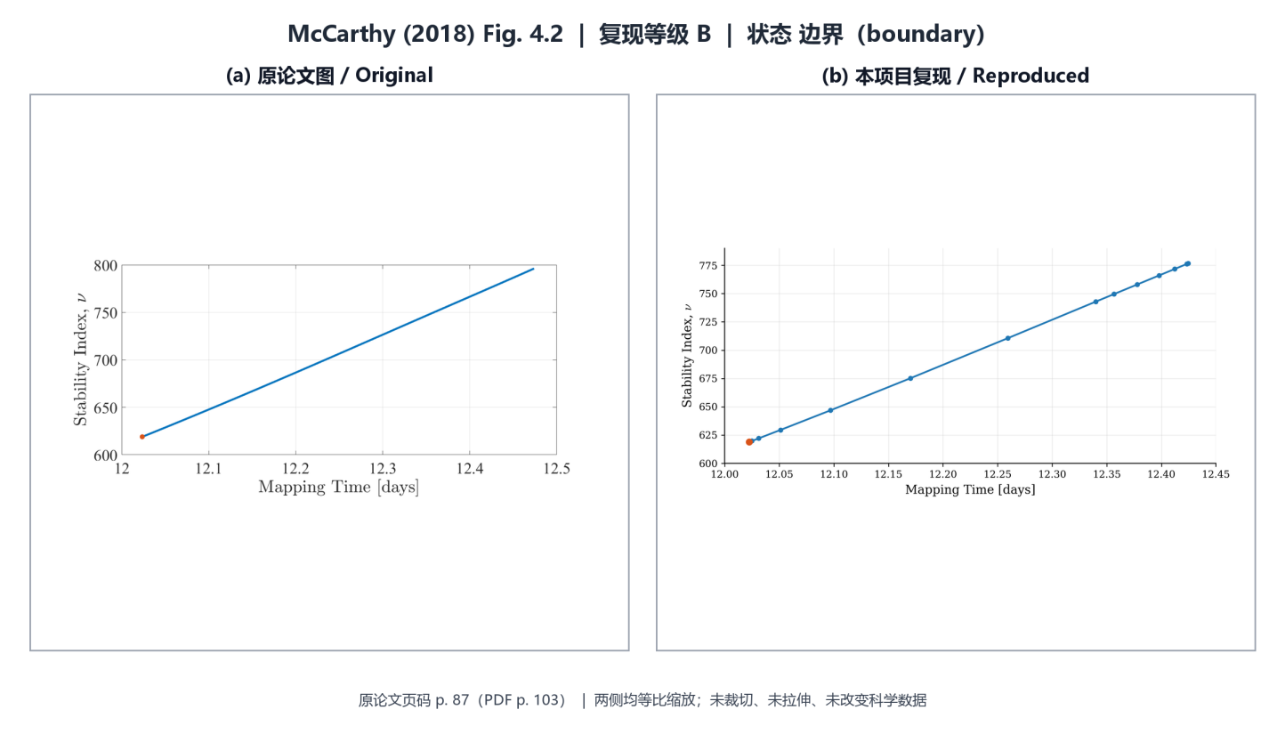
图 34 McCarthy 原文结果与本文复现结果对照（原论文 Fig. 4.2）：（a）原论文图；（b）本项目复现图
Fig. 34 Comparison between the original result of McCarthy (Fig. 4.2) and the result reproduced in this work: (a) original; (b) reproduced
表 70 原论文 Fig. 4.2 逐图证据记录
Table 70 Evidence record for original Fig. 4.2
字段 | 内容
原论文图号/页码/图题 | Fig. 4.2；论文 p. 87（PDF p. 103）；Figure 4.2. Stability index as a function of mapping time for an Earth-Moon L1 constant energy quasi-halo family (JC = 3.1389). The red point represents the stability index of the periodic halo orbit associated with this quasi-halo orbit family.
研究对象 | 拟 Halo 稳定指标随映射时间变化
动力学模型 | Earth-Moon CR3BP
坐标系 | 主星-次星质心旋转（synodic）无量纲坐标；图中物理量按脚本输出为无量纲量、km 或 day
主要参数 | L1 constant-energy quasi-halo stability index versus T0; JC=3.1389; include associated periodic halo anchor
数值方法 | DG 稳定性族计算、原图曲线数字化与公共区间逐点审计
项目脚本 | figures/fig_4_02.py
数据文件/证据 | data/computed/chapter4_fig42_stability_family_audit.csv;data/computed/chapter4_fig42_digitized_comparison_audit.csv;data/digitized/fig_4_2_computed_vs_digitized.csv；data/computed/chapter4_fig42_stability_family_audit.csv;data/computed/chapter4_fig42_digitized_comparison_audit.csv;data/digitized/fig_4_2_computed_vs_digitized.csv
定量验证 | 残差: worst source residual: 9.322175255756186e-10; accepted rows: 16; DG dependency: 216 halo rows; 396 high-order rows; 378 PALC rows; 54 vertical rows；周期/相位: manifold growth ratio: N/A; manifold dependency: none；稳定性: See Chapter 4 DG source-layer audit
一致之处 | 公共区间内数字化曲线逐点门槛通过，DG 数值族与稳定趋势对应。
主要差异 | 完整曲线尾段尚缺 0.04945011318863024 day，未作外推。
差异原因 | 当前校正分支在折叠附近终止。
当前复现等级 | B；真实数值解与主要物理趋势受支持；严格论文等价仍有边界；只对公共区间作点对点声明，完整曲线等价仍未通过。
表 71 原论文 Fig. 4.2 核心定量指标
Table 71 Core quantitative metrics for original Fig. 4.2
指标 | 原论文值或目标值 | 本项目结果 | 误差/状态
论文目标/关键物理量 | L1 constant-energy quasi-halo stability index versus T0; JC=3.1389; include associated periodic halo anchor | accepted L1 constant-energy quasi-halo DG stability family plus native-PDF digitized reference; digitized overlap 13 rows; coverage 0.8902665099213599; RMSE/max stability-index error 0.3710034126027414/0.5108820184630076; overlap acceptance true; original replacement status: pointwise_paper_overlap_pass_full_curve_fold_tail_pending | boundary
逐图源层最佳指标 | L1 constant-energy quasi-halo stability index versus T0; JC=3.1389; include associated periodic halo anchor | digitized overlap 13 rows; coverage 0.8902665099213599; RMSE/max stability-index error 0.3710034126027414/0.5108820184630076; overlap acceptance true | pointwise_paper_overlap_pass_full_curve_fold_tail_pending
动力学/校正残差 | 原论文未报告（本项目验证指标） | worst source residual: 9.322175255756186e-10; accepted rows: 16; DG dependency: 216 halo rows; 396 high-order rows; 378 PALC rows; 54 vertical rows | 按当前审计阈值解释
稳定性指标误差 | 见原文目标或原论文未报告 | See Chapter 4 DG source-layer audit | 按当前审计阈值解释
数据源范围/curve_residual_norm | 原论文未报告（当前数据源内部范围） | curve_residual_norm: 9.9573414006e-13..9.32217525576e-10 | 从当前 CSV 直接计算 min/max；不外推
证据边界：只对公共区间作点对点声明，完整曲线等价仍未通过。 下一动作：Continue the corrected N>=21 branch through or around the fold to cover the remaining digitized thesis tail, then rerun the pointwise audit.。

McCarthy Fig. 4.3：拟 Halo +x 方向不稳定流形
如图 35 所示，左侧为 McCarthy 原论文 Fig. 4.3，右侧为本项目当前复现结果。逐图证据字段见表 72，核心定量指标见表 73。当前主等级为 B，证据状态为 boundary。
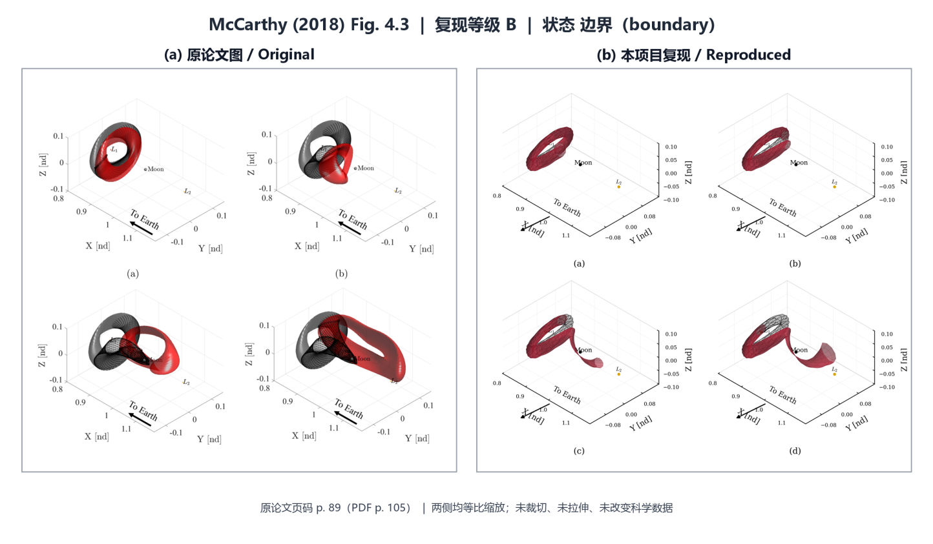
图 35 McCarthy 原文结果与本文复现结果对照（原论文 Fig. 4.3）：（a）原论文图；（b）本项目复现图
Fig. 35 Comparison between the original result of McCarthy (Fig. 4.3) and the result reproduced in this work: (a) original; (b) reproduced
表 72 原论文 Fig. 4.3 逐图证据记录
Table 72 Evidence record for original Fig. 4.3
字段 | 内容
原论文图号/页码/图题 | Fig. 4.3；论文 p. 89（PDF p. 105）；Figure 4.3. Unstable manifold in the +x-direction for an Earth-Moon L1 quasi-halo orbit (JC = 3.1389). Trajectories associated with one invariant curve are shown in black. A snap shot of the points are recorded after (a) 7.79 days, (b) 9.75 days, (c) 11.39 days and (d) 13.02 days.
研究对象 | 拟 Halo +x 方向不稳定流形
动力学模型 | Earth-Moon CR3BP
坐标系 | 主星-次星质心旋转（synodic）无量纲坐标；图中物理量按脚本输出为无量纲量、km 或 day
主要参数 | L1 quasi-halo +x unstable manifold; JC=3.1389; snapshots=7.79,9.75,11.39,13.02 day
数值方法 | 固定时刻全环面流形传播、局部 STM 复核、冻结相机/投影 holdout
项目脚本 | figures/fig_4_03.py
数据文件/证据 | data/computed/chapter4_fig43_fig44_global_manifold_audit.csv;data/computed/chapter4_fig43_fig44_global_manifold_audit.npz;data/computed/chapter4_fig43_fig46_camera_static_metrics.csv;data/computed/chapter4_fig43_fig46_projection_fit_metrics.csv;data/computed/chapter4_fig43_fig46_projection_holdout_audit.csv;data/computed/chapter4_fig43_fig46_projection_diagnostic.csv;data/computed/chapter4_fig43_fig44_halo_12p40_posthoc_diagnostic.csv;data/computed/chapter4_fig43_fig44_halo_12p40_posthoc_diagnostic.npz；data/computed/chapter4_fig43_fig44_global_manifold_audit.csv;data/computed/chapter4_fig43_fig44_global_manifold_audit.npz;data/computed/chapter4_fig43_fig46_camera_static_metrics.csv;data/computed/chapter4_fig43_fig46_projection_fit_metrics.csv;data/computed/chapter4_fig43_fig46_projection_holdout_audit.csv;data/computed/chapter4_fig43_fig46_projection_diagnostic.csv;data…（详见注册表）
定量验证 | 残差: worst source residual: 9.322175255756186e-10; accepted rows: 4; DG dependency: corrected L1 DG eigenvectors and manifold validation row；Jacobi: 3.446132268436486e-12；周期/相位: manifold growth ratio: 1.00533818825662..1.173203240381821; manifold dependency: data/computed/chapter4_fig43_fig44_global_manifold_audit.csv;data/computed/chapter4_fig43_fig44_global_manifold_audit.npz;data/computed/chapter4_fig43_fig46_camera_static_metrics.csv;data/computed/chapter4_fig43_fig46_projection_fit_metrics.csv;data/computed/chapter4_fig43_fig46_projection_holdout_audit.csv;data/computed/chapter4_fig43_fig46_projection_diagnostic.csv;data/computed/chapter4_fig43_fig44_halo_12p40_posthoc_diagnostic.csv;data/computed/chapter4_fig43_fig44_halo_12p40_posthoc_diagnostic.npz；稳定性: See Chapter 4 DG source-layer audit
一致之处 | 状态空间与局部 STM 数值行通过。
主要差异 | 冻结 panel-(d) 投影 holdout 为 0/4。
差异原因 | 论文投影轮廓与当前渲染/源环面语义仍不一致。
当前复现等级 | B；真实数值解与主要物理趋势受支持；严格论文等价仍有边界；不得声明论文视角、物理飞行或三维等价。
表 73 原论文 Fig. 4.3 核心定量指标
Table 73 Core quantitative metrics for original Fig. 4.3
指标 | 原论文值或目标值 | 本项目结果 | 误差/状态
论文目标/关键物理量 | L1 quasi-halo +x unstable manifold; JC=3.1389; snapshots=7.79,9.75,11.39,13.02 day | corrected L1 quasi-halo +x fixed-time full-torus unstable-manifold snapshots at four paper times; accepted 4/4; K=4/M=121/N=9; configuration reach surface_x_max=1.054153988911009; local STM max relative error=5.101872436519272e-05; max J drift (combined_history_snapshot_jacobi_drift_max)=3.446132268436486e-12; max independent error (batched_vs_independent_max_…（详见注册表） | boundary
逐图源层最佳指标 | L1 quasi-halo +x unstable manifold; JC=3.1389; snapshots=7.79,9.75,11.39,13.02 day | accepted 4/4; K=4/M=121/N=9; configuration reach surface_x_max=1.054153988911009; local STM max relative error=5.101872436519272e-05; max J drift (combined_history_snapshot_jacobi_drift_max)=3.446132268436486e-12; max independent error (batched_vs_independent_max_abs_error)=2.019686640153395e-10 | numerical_fixed_time_manifold_and_configuration_reach_pass_projection_holdout_failed_boundary
动力学/校正残差 | 原论文未报告（本项目验证指标） | worst source residual: 9.322175255756186e-10; accepted rows: 4; DG dependency: corrected L1 DG eigenvectors and manifold validation row | 按当前审计阈值解释
Jacobi 一致性 | 原论文未报告（本项目验证指标） | 3.446132268436486e-12 | 按当前审计阈值解释
周期/相位闭合 | 原论文未报告（本项目验证指标） | manifold growth ratio: 1.00533818825662..1.173203240381821; manifold dependency: data/computed/chapter4_fig43_fig44_global_manifold_audit.csv;data/computed/chapter4_fig43_fig44_global_manifold_audit.npz;data/computed/chapter4_fig43_fig46_camera_static_metrics.csv;data/computed/chapter4_fig43_fig46_projection_fit_metrics.csv;data/computed/chapter4_fig43_fig46_p…（详见注册表） | 按当前审计阈值解释
证据边界：不得声明论文视角、物理飞行或三维等价。 下一动作：Run the predeclared 12.40-day halo source-member/N-convergence falsification and frozen renderer/time-mapping negative controls; panel (d) is post-hoc diagnostic only and cannot be retuned.。

McCarthy Fig. 4.4：拟 Halo -x 方向不稳定流形
如图 36 所示，左侧为 McCarthy 原论文 Fig. 4.4，右侧为本项目当前复现结果。逐图证据字段见表 74，核心定量指标见表 75。当前主等级为 B，证据状态为 boundary。
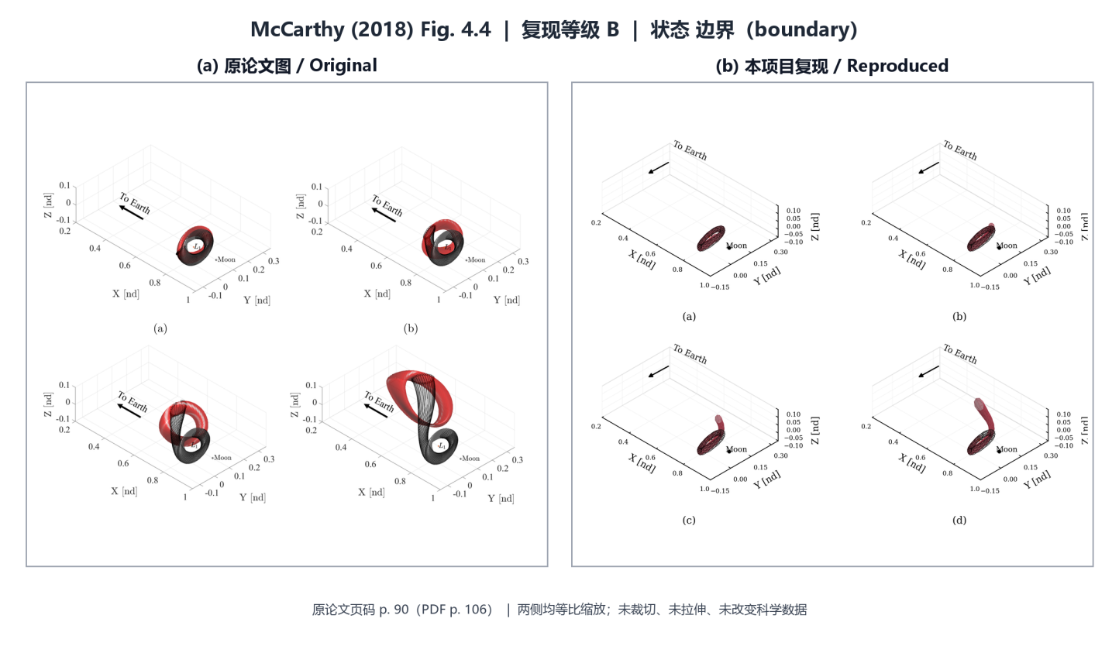
图 36 McCarthy 原文结果与本文复现结果对照（原论文 Fig. 4.4）：（a）原论文图；（b）本项目复现图
Fig. 36 Comparison between the original result of McCarthy (Fig. 4.4) and the result reproduced in this work: (a) original; (b) reproduced
表 74 原论文 Fig. 4.4 逐图证据记录
Table 74 Evidence record for original Fig. 4.4
字段 | 内容
原论文图号/页码/图题 | Fig. 4.4；论文 p. 90（PDF p. 106）；Figure 4.4. Unstable manifold in the -x-direction for an Earth-Moon L1 quasi-halo orbit (JC = 3.1389). Trajectories associated with one invariant curve are shown in black. A snap shot of the points are recorded after (a) 7.79 days, (b) 9.75 days, (c) 11.39 days and (d) 13.02 days.
研究对象 | 拟 Halo -x 方向不稳定流形
动力学模型 | Earth-Moon CR3BP
坐标系 | 主星-次星质心旋转（synodic）无量纲坐标；图中物理量按脚本输出为无量纲量、km 或 day
主要参数 | L1 quasi-halo -x unstable manifold; JC=3.1389; snapshots=7.79,9.75,11.39,13.02 day
数值方法 | 固定时刻全环面流形传播、局部 STM 复核、冻结相机/投影 holdout
项目脚本 | figures/fig_4_04.py
数据文件/证据 | data/computed/chapter4_fig43_fig44_global_manifold_audit.csv;data/computed/chapter4_fig43_fig44_global_manifold_audit.npz;data/computed/chapter4_fig43_fig46_camera_static_metrics.csv;data/computed/chapter4_fig43_fig46_projection_fit_metrics.csv;data/computed/chapter4_fig43_fig46_projection_holdout_audit.csv;data/computed/chapter4_fig43_fig46_projection_diagnostic.csv;data/computed/chapter4_fig43_fig44_halo_12p40_posthoc_diagnostic.csv;data/computed/chapter4_fig43_fig44_halo_12p40_posthoc_diagnostic.npz；data/computed/chapter4_fig43_fig44_global_manifold_audit.csv;data/computed/chapter4_fig43_fig44_global_manifold_audit.npz;data/computed/chapter4_fig43_fig46_camera_static_metrics.csv;data/computed/chapter4_fig43_fig46_projection_fit_metrics.csv;data/computed/chapter4_fig43_fig46_projection_holdout_audit.csv;data/computed/chapter4_fig43_fig46_projection_diagnostic.csv;data…（详见注册表）
定量验证 | 残差: worst source residual: 9.322175255756186e-10; accepted rows: 4; DG dependency: corrected L1 DG eigenvectors and manifold validation row；Jacobi: 1.77635683940025e-15；周期/相位: manifold growth ratio: 0.8754445164178961..0.9952591221920488; manifold dependency: data/computed/chapter4_fig43_fig44_global_manifold_audit.csv;data/computed/chapter4_fig43_fig44_global_manifold_audit.npz;data/computed/chapter4_fig43_fig46_camera_static_metrics.csv;data/computed/chapter4_fig43_fig46_projection_fit_metrics.csv;data/computed/chapter4_fig43_fig46_projection_holdout_audit.csv;data/computed/chapter4_fig43_fig46_projection_diagnostic.csv;data/computed/chapter4_fig43_fig44_halo_12p40_posthoc_diagnostic.csv;data/computed/chapter4_fig43_fig44_halo_12p40_posthoc_diagnostic.npz；稳定性: See Chapter 4 DG source-layer audit
一致之处 | 状态空间与局部 STM 数值行通过。
主要差异 | 冻结 panel-(d) 投影 holdout 为 0/4。
差异原因 | 论文投影轮廓与当前渲染/源环面语义仍不一致。
当前复现等级 | B；真实数值解与主要物理趋势受支持；严格论文等价仍有边界；不得声明论文视角、物理飞行或三维等价。
表 75 原论文 Fig. 4.4 核心定量指标
Table 75 Core quantitative metrics for original Fig. 4.4
指标 | 原论文值或目标值 | 本项目结果 | 误差/状态
论文目标/关键物理量 | L1 quasi-halo -x unstable manifold; JC=3.1389; snapshots=7.79,9.75,11.39,13.02 day | corrected L1 quasi-halo -x fixed-time full-torus unstable-manifold snapshots at four paper times; accepted 4/4; K=4/M=121/N=9; configuration reach surface_x_min=0.6487355877115168; local STM max relative error=5.100844606364952e-05; max J drift (combined_history_snapshot_jacobi_drift_max)=1.77635683940025e-15; max independent error (batched_vs_independent_max_…（详见注册表） | boundary
逐图源层最佳指标 | L1 quasi-halo -x unstable manifold; JC=3.1389; snapshots=7.79,9.75,11.39,13.02 day | accepted 4/4; K=4/M=121/N=9; configuration reach surface_x_min=0.6487355877115168; local STM max relative error=5.100844606364952e-05; max J drift (combined_history_snapshot_jacobi_drift_max)=1.77635683940025e-15; max independent error (batched_vs_independent_max_abs_error)=1.255565096336397e-12 | numerical_fixed_time_manifold_and_configuration_reach_pass_projection_holdout_failed_boundary
动力学/校正残差 | 原论文未报告（本项目验证指标） | worst source residual: 9.322175255756186e-10; accepted rows: 4; DG dependency: corrected L1 DG eigenvectors and manifold validation row | 按当前审计阈值解释
Jacobi 一致性 | 原论文未报告（本项目验证指标） | 1.77635683940025e-15 | 按当前审计阈值解释
周期/相位闭合 | 原论文未报告（本项目验证指标） | manifold growth ratio: 0.8754445164178961..0.9952591221920488; manifold dependency: data/computed/chapter4_fig43_fig44_global_manifold_audit.csv;data/computed/chapter4_fig43_fig44_global_manifold_audit.npz;data/computed/chapter4_fig43_fig46_camera_static_metrics.csv;data/computed/chapter4_fig43_fig46_projection_fit_metrics.csv;data/computed/chapter4_fig43_fig4…（详见注册表） | 按当前审计阈值解释
证据边界：不得声明论文视角、物理飞行或三维等价。 下一动作：Run the predeclared 12.40-day halo source-member/N-convergence falsification and frozen renderer/time-mapping negative controls; panel (d) is post-hoc diagnostic only and cannot be retuned.。

McCarthy Fig. 4.5：拟垂直 +x 方向不稳定流形
如图 37 所示，左侧为 McCarthy 原论文 Fig. 4.5，右侧为本项目当前复现结果。逐图证据字段见表 76，核心定量指标见表 77。当前主等级为 B，证据状态为 boundary。
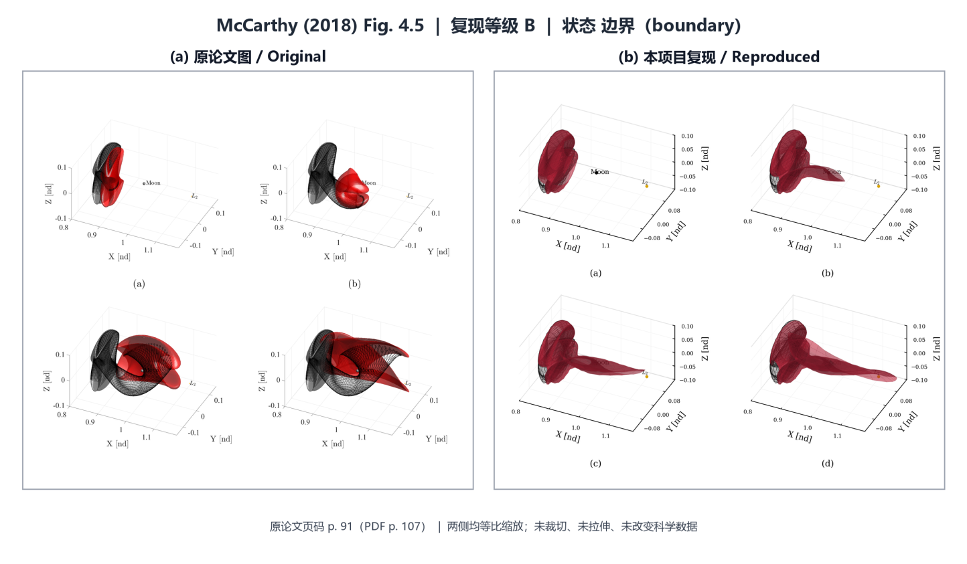
图 37 McCarthy 原文结果与本文复现结果对照（原论文 Fig. 4.5）：（a）原论文图；（b）本项目复现图
Fig. 37 Comparison between the original result of McCarthy (Fig. 4.5) and the result reproduced in this work: (a) original; (b) reproduced
表 76 原论文 Fig. 4.5 逐图证据记录
Table 76 Evidence record for original Fig. 4.5
字段 | 内容
原论文图号/页码/图题 | Fig. 4.5；论文 p. 91（PDF p. 107）；Figure 4.5. Unstable manifold in the +x-direction for an Earth-Moon L1 quasi-vertical orbit (JC = 3.1389). Trajectories associated with one invariant curve are shown in black. A snap shot of the points are recorded after (a) 8.05 days, (b) 10.08 days, (c) 11.77 days and (d) 13.46 days.
研究对象 | 拟垂直 +x 方向不稳定流形
动力学模型 | Earth-Moon CR3BP
坐标系 | 主星-次星质心旋转（synodic）无量纲坐标；图中物理量按脚本输出为无量纲量、km 或 day
主要参数 | L1 quasi-vertical +x unstable manifold; JC=3.1389; snapshots=8.05,10.08,11.77,13.46 day
数值方法 | 固定时刻全环面流形传播、局部 STM 复核、冻结相机/投影 holdout
项目脚本 | figures/fig_4_05.py
数据文件/证据 | data/computed/chapter4_fig45_fig48_vertical_manifold_audit.csv;data/computed/chapter4_fig45_fig48_vertical_manifold_audit.npz;data/computed/chapter4_fig43_fig46_camera_static_metrics.csv;data/computed/chapter4_fig43_fig46_projection_fit_metrics.csv;data/computed/chapter4_fig43_fig46_projection_holdout_audit.csv;data/computed/chapter4_fig43_fig46_projection_diagnostic.csv；data/computed/chapter4_fig45_fig48_vertical_manifold_audit.csv;data/computed/chapter4_fig45_fig48_vertical_manifold_audit.npz;data/computed/chapter4_fig43_fig46_camera_static_metrics.csv;data/computed/chapter4_fig43_fig46_projection_fit_metrics.csv;data/computed/chapter4_fig43_fig46_projection_holdout_audit.csv;data/computed/chapter4_fig43_fig46_projection_diagnostic.csv
定量验证 | 残差: worst source residual: 4.982185846358393e-10; accepted rows: 4; DG dependency: corrected L1 DG eigenvectors and manifold validation row；Jacobi: 6.440092903403638e-11；周期/相位: manifold growth ratio: 0.9717804282196859..1.094344709597075; manifold dependency: data/computed/chapter4_fig45_fig48_vertical_manifold_audit.csv;data/computed/chapter4_fig45_fig48_vertical_manifold_audit.npz;data/computed/chapter4_fig43_fig46_camera_static_metrics.csv;data/computed/chapter4_fig43_fig46_projection_fit_metrics.csv;data/computed/chapter4_fig43_fig46_projection_holdout_audit.csv;data/computed/chapter4_fig43_fig46_projection_diagnostic.csv；稳定性: See Chapter 4 DG source-layer audit
一致之处 | 状态空间与局部 STM 数值行通过。
主要差异 | 冻结 panel-(d) 投影 holdout 为 0/4。
差异原因 | 论文投影轮廓与当前渲染/源环面语义仍不一致。
当前复现等级 | B；真实数值解与主要物理趋势受支持；严格论文等价仍有边界；不得声明论文视角、物理飞行或三维等价。
表 77 原论文 Fig. 4.5 核心定量指标
Table 77 Core quantitative metrics for original Fig. 4.5
指标 | 原论文值或目标值 | 本项目结果 | 误差/状态
论文目标/关键物理量 | L1 quasi-vertical +x unstable manifold; JC=3.1389; snapshots=8.05,10.08,11.77,13.46 day | corrected L1 quasi-vertical +x fixed-time full-torus unstable-manifold snapshots at four paper times; accepted 4/4; K=4/M=121/N=33; configuration reach snapshot_x_max=1.199106430638798; local STM max relative error=7.876968764786163e-05; max J drift (jacobi_drift_max)=6.440092903403638e-11; max independent error (batched_vs_independent_state_max_abs_error)=3.4…（详见注册表） | boundary
逐图源层最佳指标 | L1 quasi-vertical +x unstable manifold; JC=3.1389; snapshots=8.05,10.08,11.77,13.46 day | accepted 4/4; K=4/M=121/N=33; configuration reach snapshot_x_max=1.199106430638798; local STM max relative error=7.876968764786163e-05; max J drift (jacobi_drift_max)=6.440092903403638e-11; max independent error (batched_vs_independent_state_max_abs_error)=3.481489402323845e-12 | numerical_fixed_time_manifold_and_configuration_reach_pass_projection_holdout_failed_boundary
动力学/校正残差 | 原论文未报告（本项目验证指标） | worst source residual: 4.982185846358393e-10; accepted rows: 4; DG dependency: corrected L1 DG eigenvectors and manifold validation row | 按当前审计阈值解释
Jacobi 一致性 | 原论文未报告（本项目验证指标） | 6.440092903403638e-11 | 按当前审计阈值解释
周期/相位闭合 | 原论文未报告（本项目验证指标） | manifold growth ratio: 0.9717804282196859..1.094344709597075; manifold dependency: data/computed/chapter4_fig45_fig48_vertical_manifold_audit.csv;data/computed/chapter4_fig45_fig48_vertical_manifold_audit.npz;data/computed/chapter4_fig43_fig46_camera_static_metrics.csv;data/computed/chapter4_fig43_fig46_projection_fit_metrics.csv;data/computed/chapter4_fig43_f…（详见注册表） | 按当前审计阈值解释
证据边界：不得声明论文视角、物理飞行或三维等价。 下一动作：Keep the 12.66-day vertical member fixed and test N33-to-N45/N57 DG-direction and 3D-sheet convergence plus frozen renderer/time-mapping negative controls; do not retune panel (d).。

McCarthy Fig. 4.6：拟垂直 -x 方向不稳定流形
如图 38 所示，左侧为 McCarthy 原论文 Fig. 4.6，右侧为本项目当前复现结果。逐图证据字段见表 78，核心定量指标见表 79。当前主等级为 B，证据状态为 boundary。
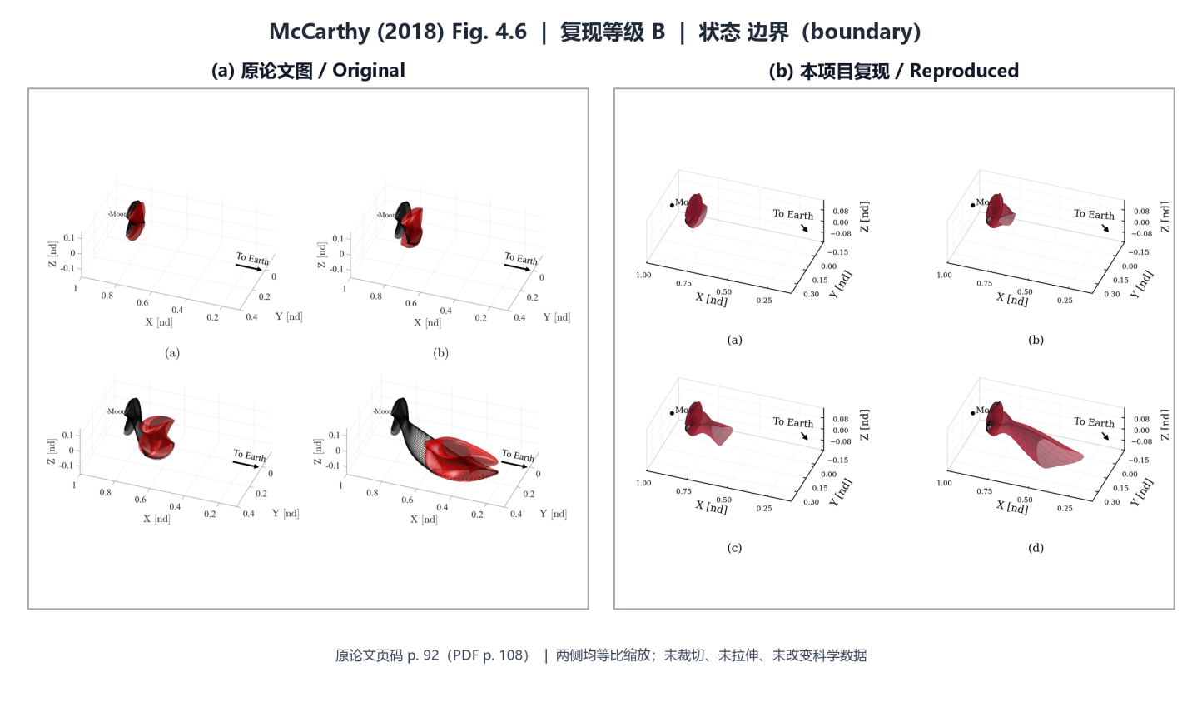
图 38 McCarthy 原文结果与本文复现结果对照（原论文 Fig. 4.6）：（a）原论文图；（b）本项目复现图
Fig. 38 Comparison between the original result of McCarthy (Fig. 4.6) and the result reproduced in this work: (a) original; (b) reproduced
表 78 原论文 Fig. 4.6 逐图证据记录
Table 78 Evidence record for original Fig. 4.6
字段 | 内容
原论文图号/页码/图题 | Fig. 4.6；论文 p. 92（PDF p. 108）；Figure 4.6. Unstable manifold in the -x-direction for an Earth-Moon L1 quasi-vertical orbit (JC = 3.1389). Trajectories associated with one invariant curve are shown in black. A snap shot of the points are recorded after (a) 8.05 days, (b) 10.08 days, (c) 11.77 days and (d) 13.46 days.
研究对象 | 拟垂直 -x 方向不稳定流形
动力学模型 | Earth-Moon CR3BP
坐标系 | 主星-次星质心旋转（synodic）无量纲坐标；图中物理量按脚本输出为无量纲量、km 或 day
主要参数 | L1 quasi-vertical -x unstable manifold; JC=3.1389; snapshots=8.05,10.08,11.77,13.46 day
数值方法 | 固定时刻全环面流形传播、局部 STM 复核、冻结相机/投影 holdout
项目脚本 | figures/fig_4_06.py
数据文件/证据 | data/computed/chapter4_fig45_fig48_vertical_manifold_audit.csv;data/computed/chapter4_fig45_fig48_vertical_manifold_audit.npz;data/computed/chapter4_fig43_fig46_camera_static_metrics.csv;data/computed/chapter4_fig43_fig46_projection_fit_metrics.csv;data/computed/chapter4_fig43_fig46_projection_holdout_audit.csv;data/computed/chapter4_fig43_fig46_projection_diagnostic.csv；data/computed/chapter4_fig45_fig48_vertical_manifold_audit.csv;data/computed/chapter4_fig45_fig48_vertical_manifold_audit.npz;data/computed/chapter4_fig43_fig46_camera_static_metrics.csv;data/computed/chapter4_fig43_fig46_projection_fit_metrics.csv;data/computed/chapter4_fig43_fig46_projection_holdout_audit.csv;data/computed/chapter4_fig43_fig46_projection_diagnostic.csv
定量验证 | 残差: worst source residual: 4.982185846358393e-10; accepted rows: 4; DG dependency: corrected L1 DG eigenvectors and manifold validation row；Jacobi: 4.884981308350689e-15；周期/相位: manifold growth ratio: 0.8614776653747258..0.9885300536877248; manifold dependency: data/computed/chapter4_fig45_fig48_vertical_manifold_audit.csv;data/computed/chapter4_fig45_fig48_vertical_manifold_audit.npz;data/computed/chapter4_fig43_fig46_camera_static_metrics.csv;data/computed/chapter4_fig43_fig46_projection_fit_metrics.csv;data/computed/chapter4_fig43_fig46_projection_holdout_audit.csv;data/computed/chapter4_fig43_fig46_projection_diagnostic.csv；稳定性: See Chapter 4 DG source-layer audit
一致之处 | 状态空间与局部 STM 数值行通过。
主要差异 | 冻结 panel-(d) 投影 holdout 为 0/4。
差异原因 | 论文投影轮廓与当前渲染/源环面语义仍不一致。
当前复现等级 | B；真实数值解与主要物理趋势受支持；严格论文等价仍有边界；不得声明论文视角、物理飞行或三维等价。
表 79 原论文 Fig. 4.6 核心定量指标
Table 79 Core quantitative metrics for original Fig. 4.6
指标 | 原论文值或目标值 | 本项目结果 | 误差/状态
论文目标/关键物理量 | L1 quasi-vertical -x unstable manifold; JC=3.1389; snapshots=8.05,10.08,11.77,13.46 day | corrected L1 quasi-vertical -x fixed-time full-torus unstable-manifold snapshots at four paper times; accepted 4/4; K=4/M=121/N=33; configuration reach snapshot_x_min=0.1978121671630532; local STM max relative error=7.874966734688904e-05; max J drift (jacobi_drift_max)=4.884981308350689e-15; max independent error (batched_vs_independent_state_max_abs_error)=3.…（详见注册表） | boundary
逐图源层最佳指标 | L1 quasi-vertical -x unstable manifold; JC=3.1389; snapshots=8.05,10.08,11.77,13.46 day | accepted 4/4; K=4/M=121/N=33; configuration reach snapshot_x_min=0.1978121671630532; local STM max relative error=7.874966734688904e-05; max J drift (jacobi_drift_max)=4.884981308350689e-15; max independent error (batched_vs_independent_state_max_abs_error)=3.945510584912881e-11 | numerical_fixed_time_manifold_and_configuration_reach_pass_projection_holdout_failed_boundary
动力学/校正残差 | 原论文未报告（本项目验证指标） | worst source residual: 4.982185846358393e-10; accepted rows: 4; DG dependency: corrected L1 DG eigenvectors and manifold validation row | 按当前审计阈值解释
Jacobi 一致性 | 原论文未报告（本项目验证指标） | 4.884981308350689e-15 | 按当前审计阈值解释
周期/相位闭合 | 原论文未报告（本项目验证指标） | manifold growth ratio: 0.8614776653747258..0.9885300536877248; manifold dependency: data/computed/chapter4_fig45_fig48_vertical_manifold_audit.csv;data/computed/chapter4_fig45_fig48_vertical_manifold_audit.npz;data/computed/chapter4_fig43_fig46_camera_static_metrics.csv;data/computed/chapter4_fig43_fig46_projection_fit_metrics.csv;data/computed/chapter4_fig43_…（详见注册表） | 按当前审计阈值解释
证据边界：不得声明论文视角、物理飞行或三维等价。 下一动作：Keep the 12.66-day vertical member fixed and test N33-to-N45/N57 DG-direction and 3D-sheet convergence plus frozen renderer/time-mapping negative controls; do not retune panel (d).。

McCarthy Fig. 4.7：拟 Halo 与周期 Halo 流形对照
如图 39 所示，左侧为 McCarthy 原论文 Fig. 4.7，右侧为本项目当前复现结果。逐图证据字段见表 80，核心定量指标见表 81。当前主等级为 B，证据状态为 boundary。
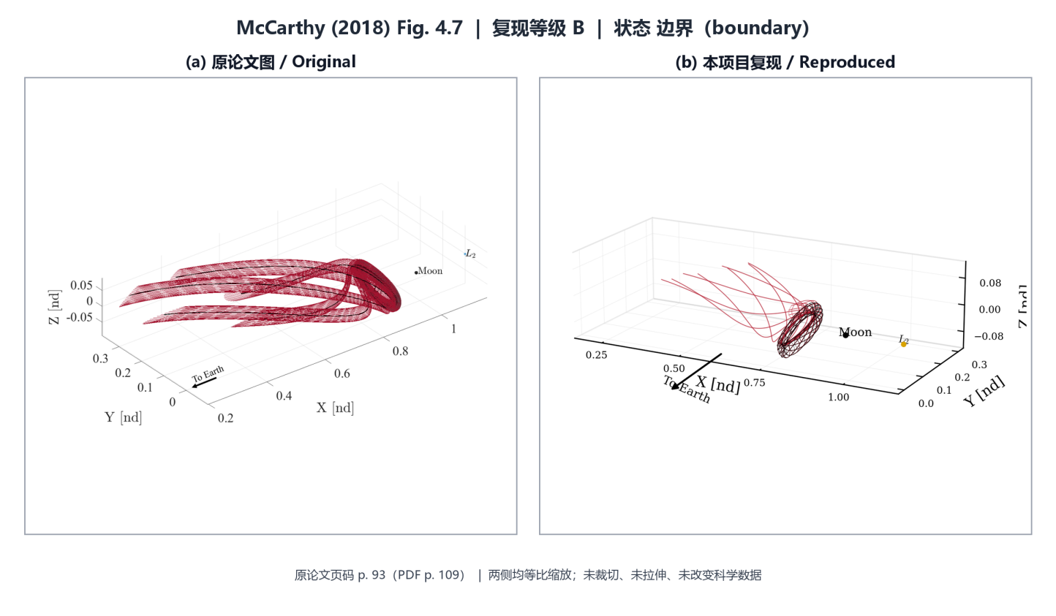
图 39 McCarthy 原文结果与本文复现结果对照（原论文 Fig. 4.7）：（a）原论文图；（b）本项目复现图
Fig. 39 Comparison between the original result of McCarthy (Fig. 4.7) and the result reproduced in this work: (a) original; (b) reproduced
表 80 原论文 Fig. 4.7 逐图证据记录
Table 80 Evidence record for original Fig. 4.7
字段 | 内容
原论文图号/页码/图题 | Fig. 4.7；论文 p. 93（PDF p. 109）；Figure 4.7. Unstable manifold trajectories from an L1 quasi-halo orbit (red) and the unstable trajectories from the associated periodic halo orbit (black) in the Earth-Moon system.
研究对象 | 拟 Halo 与周期 Halo 流形对照
动力学模型 | Earth-Moon CR3BP
坐标系 | 主星-次星质心旋转（synodic）无量纲坐标；图中物理量按脚本输出为无量纲量、km 或 day
主要参数 | L1 quasi-halo unstable manifold compared with associated periodic halo manifold
数值方法 | DG 特征方向扰动与全局不稳定流形传播对照
项目脚本 | figures/fig_4_07.py
数据文件/证据 | data/computed/chapter4_corrected_l1_constant_energy_halo_unstable_manifolds.csv；data/computed/chapter4_corrected_l1_constant_energy_halo_unstable_manifolds.csv
定量验证 | 残差: worst source residual: 9.322175255756186e-10; accepted rows: 1; DG dependency: corrected L1 DG eigenvectors and manifold validation row；Jacobi: 1.332267629550188e-15；周期/相位: manifold growth ratio: 0.8667050797832782; manifold dependency: data/computed/chapter4_corrected_l1_constant_energy_halo_unstable_manifolds.csv；稳定性: See Chapter 4 DG source-layer audit
一致之处 | 内部动力学、Jacobi 漂移与局部增长检查通过。
主要差异 | 全局流形到达范围和论文投影拓扑存在明显差异。
差异原因 | 当前源族只覆盖局部终端分支，缺少论文密集全局拓扑。
当前复现等级 | B；真实数值解与主要物理趋势受支持；严格论文等价仍有边界；只声明内部动力学源层，不声明投影几何等价。
表 81 原论文 Fig. 4.7 核心定量指标
Table 81 Core quantitative metrics for original Fig. 4.7
指标 | 原论文值或目标值 | 本项目结果 | 误差/状态
论文目标/关键物理量 | L1 quasi-halo unstable manifold compared with associated periodic halo manifold | corrected quasi-halo manifold with periodic-halo comparison; quasi-halo earthward_minus_x_unstable; duration 13.02 days; growth ratio 0.8667050797832782; Jacobi drift 1.332267629550188e-15; original replacement status: internal_dynamics_pass_projection_geometry_mismatch_boundary | boundary
逐图源层最佳指标 | L1 quasi-halo unstable manifold compared with associated periodic halo manifold | quasi-halo earthward_minus_x_unstable; duration 13.02 days; growth ratio 0.8667050797832782; Jacobi drift 1.332267629550188e-15 | internal_dynamics_pass_projection_geometry_mismatch_boundary
动力学/校正残差 | 原论文未报告（本项目验证指标） | worst source residual: 9.322175255756186e-10; accepted rows: 1; DG dependency: corrected L1 DG eigenvectors and manifold validation row | 按当前审计阈值解释
Jacobi 一致性 | 原论文未报告（本项目验证指标） | 1.332267629550188e-15 | 按当前审计阈值解释
周期/相位闭合 | 原论文未报告（本项目验证指标） | manifold growth ratio: 0.8667050797832782; manifold dependency: data/computed/chapter4_corrected_l1_constant_energy_halo_unstable_manifolds.csv | 按当前审计阈值解释
证据边界：只声明内部动力学源层，不声明投影几何等价。 下一动作：Reproduce the dense global quasi-halo/periodic-halo topology under a locked paper camera before projection-space comparison.。

McCarthy Fig. 4.8：拟垂直与周期 Halo 流形对照
如图 40 所示，左侧为 McCarthy 原论文 Fig. 4.8，右侧为本项目当前复现结果。逐图证据字段见表 82，核心定量指标见表 83。当前主等级为 B，证据状态为 boundary。
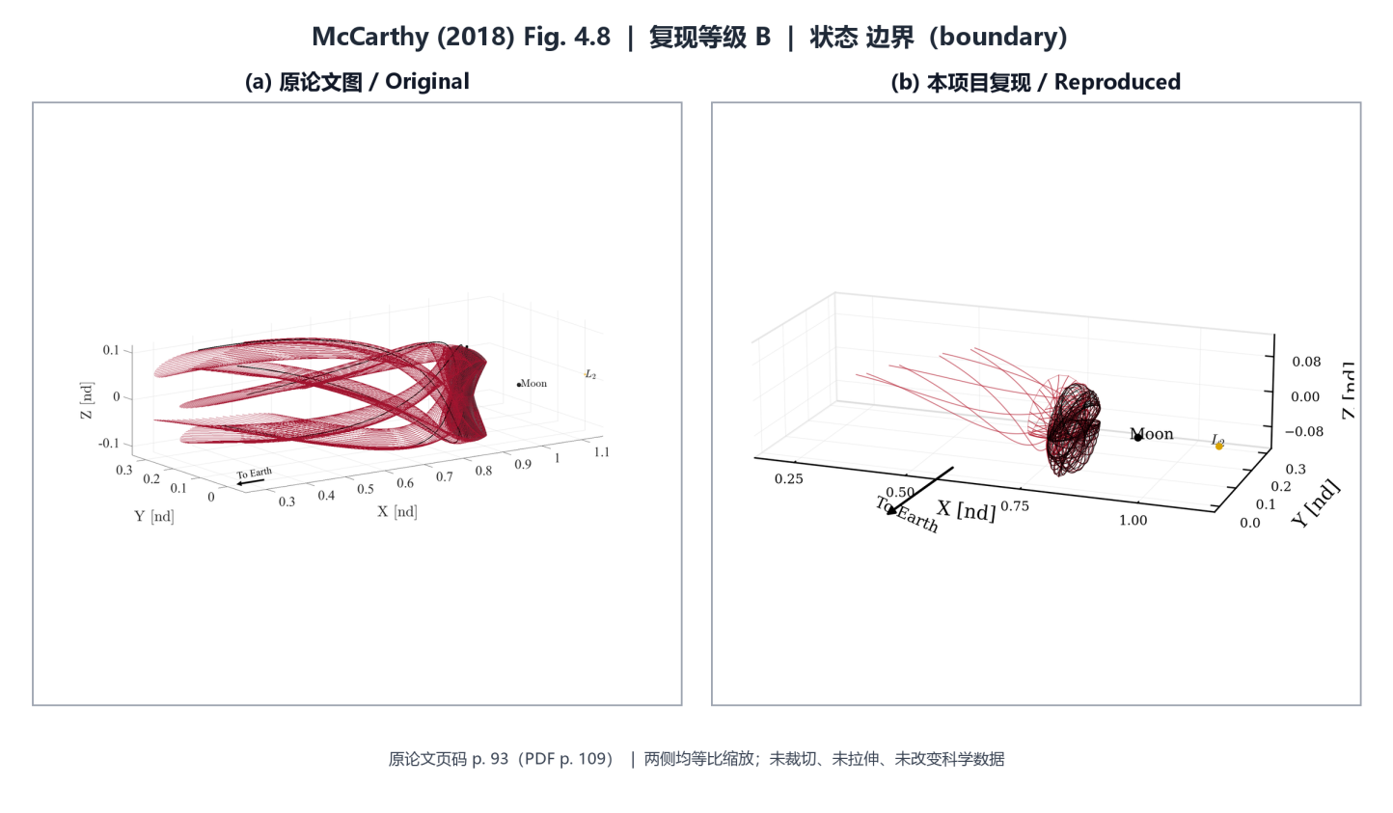
图 40 McCarthy 原文结果与本文复现结果对照（原论文 Fig. 4.8）：（a）原论文图；（b）本项目复现图
Fig. 40 Comparison between the original result of McCarthy (Fig. 4.8) and the result reproduced in this work: (a) original; (b) reproduced
表 82 原论文 Fig. 4.8 逐图证据记录
Table 82 Evidence record for original Fig. 4.8
字段 | 内容
原论文图号/页码/图题 | Fig. 4.8；论文 p. 93（PDF p. 109）；Figure 4.8. Unstable manifold trajectories from an L1 quasi-vertical orbit (red) and the unstable trajectories from the associated periodic halo orbit (black) in the Earth-Moon system.
研究对象 | 拟垂直与周期 Halo 流形对照
动力学模型 | Earth-Moon CR3BP
坐标系 | 主星-次星质心旋转（synodic）无量纲坐标；图中物理量按脚本输出为无量纲量、km 或 day
主要参数 | L1 quasi-vertical unstable manifold compared with associated periodic-orbit manifold
数值方法 | DG 特征方向扰动与全局不稳定流形传播对照
项目脚本 | figures/fig_4_08.py
数据文件/证据 | data/computed/chapter4_corrected_vertical_global_unstable_manifold.csv；data/computed/chapter4_corrected_vertical_global_unstable_manifold.csv
定量验证 | 残差: worst source residual: 4.982185846358393e-10; accepted rows: 1; DG dependency: corrected L1 DG eigenvectors and manifold validation row；Jacobi: 1.77635683940025e-15；周期/相位: manifold growth ratio: 0.8655154043045946; manifold dependency: data/computed/chapter4_corrected_vertical_global_unstable_manifold.csv；稳定性: See Chapter 4 DG source-layer audit
一致之处 | 内部动力学、Jacobi 漂移与局部增长检查通过。
主要差异 | 全局流形到达范围和论文投影拓扑存在明显差异。
差异原因 | 当前源族只覆盖局部终端分支，缺少论文密集全局拓扑。
当前复现等级 | B；真实数值解与主要物理趋势受支持；严格论文等价仍有边界；只声明内部动力学源层，不声明投影几何等价。
表 83 原论文 Fig. 4.8 核心定量指标
Table 83 Core quantitative metrics for original Fig. 4.8
指标 | 原论文值或目标值 | 本项目结果 | 误差/状态
论文目标/关键物理量 | L1 quasi-vertical unstable manifold compared with associated periodic-orbit manifold | corrected 33-node JC=3.1389 quasi-vertical global unstable manifold with periodic-halo comparison; quasi-vertical earthward_global_unstable; duration 13.46 days; growth ratio 0.8655154043045946; Jacobi drift 1.77635683940025e-15; original replacement status: internal_dynamics_pass_projection_geometry_mismatch_boundary | boundary
逐图源层最佳指标 | L1 quasi-vertical unstable manifold compared with associated periodic-orbit manifold | quasi-vertical earthward_global_unstable; duration 13.46 days; growth ratio 0.8655154043045946; Jacobi drift 1.77635683940025e-15 | internal_dynamics_pass_projection_geometry_mismatch_boundary
动力学/校正残差 | 原论文未报告（本项目验证指标） | worst source residual: 4.982185846358393e-10; accepted rows: 1; DG dependency: corrected L1 DG eigenvectors and manifold validation row | 按当前审计阈值解释
Jacobi 一致性 | 原论文未报告（本项目验证指标） | 1.77635683940025e-15 | 按当前审计阈值解释
周期/相位闭合 | 原论文未报告（本项目验证指标） | manifold growth ratio: 0.8655154043045946; manifold dependency: data/computed/chapter4_corrected_vertical_global_unstable_manifold.csv | 按当前审计阈值解释
证据边界：只声明内部动力学源层，不声明投影几何等价。 下一动作：Reproduce the dense Earthward quasi-vertical/periodic topology under a locked paper camera before projection-space comparison.。

Chapter 5 逐图对照

McCarthy Fig. 5.1：日地 L1 拟垂直轨道长时传播
如图 41 所示，左侧为 McCarthy 原论文 Fig. 5.1，右侧为本项目当前复现结果。逐图证据字段见表 84，核心定量指标见表 85。当前主等级为 B，证据状态为 boundary。
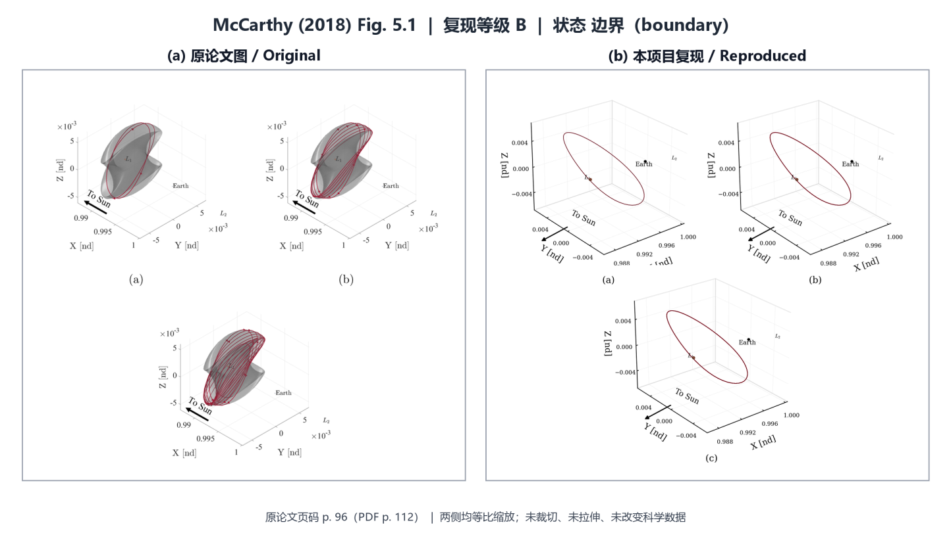
图 41 McCarthy 原文结果与本文复现结果对照（原论文 Fig. 5.1）：（a）原论文图；（b）本项目复现图
Fig. 41 Comparison between the original result of McCarthy (Fig. 5.1) and the result reproduced in this work: (a) original; (b) reproduced
表 84 原论文 Fig. 5.1 逐图证据记录
Table 84 Evidence record for original Fig. 5.1
字段 | 内容
原论文图号/页码/图题 | Fig. 5.1；论文 p. 96（PDF p. 112）；Figure 5.1. Single Sun-Earth L1 quasi-vertical trajectory propagated for (a) 325 days, (b) 1,068 days, and (c) 2,182 days.
研究对象 | 日地 L1 拟垂直轨道长时传播
动力学模型 | Sun-Earth CR3BP
坐标系 | 主星-次星质心旋转（synodic）无量纲坐标；图中物理量按脚本输出为无量纲量、km 或 day
主要参数 | single corrected Sun-Earth L1 quasi-vertical trajectory propagated 325,1068,2182 day
数值方法 | Sun-Earth L1 校正 Lissajous 不变环面与长时传播审计
项目脚本 | figures/fig_5_01.py
数据文件/证据 | data/computed/chapter5_sun_earth_l1_lissajous_torus_surface.csv；data/computed/chapter5_sun_earth_l1_lissajous_torus_surface.csv
定量验证 | 残差: accepted source rows: 1; Route H dependency: none; BCR4BP dependency: none；Jacobi: See Chapter 5 source-layer audit; not a single CR3BP Jacobi metric for all application figures；周期/相位: See Chapter 5 source-layer audit for endpoint/defect boundary
一致之处 | 当前结果包含真实数值解，动力学对象、拓扑或主要变化趋势与原图目标相对应。
主要差异 | 原始节点、完整分支、相位、投影参数或任务约束未完全公开，尚不能证明逐点等价。
差异原因 | 差异与未公开源数据、分支覆盖、相位/视角或模型保真度边界相符，但不作唯一归因。
当前复现等级 | B；真实数值解与主要物理趋势受支持；严格论文等价仍有边界；结论限于当前真实数值源层和已报告趋势，不扩展为严格论文等价。
表 85 原论文 Fig. 5.1 核心定量指标
Table 85 Core quantitative metrics for original Fig. 5.1
指标 | 原论文值或目标值 | 本项目结果 | 误差/状态
论文目标/关键物理量 | single corrected Sun-Earth L1 quasi-vertical trajectory propagated 325,1068,2182 day | corrected Sun-Earth L1 two-frequency Lissajous torus trajectories; accepted corrected Lissajous source rows 1; torus points 3600; curve residual 2.646101981500197e-11; Jacobi span 2.220446049250313e-15; max |y|/|z| 1016592.923818082/939484.302401125 km; original replacement status: corrected_lissajous_torus_replaces_proxy_long_propagation_scene | boundary
逐图源层最佳指标 | single corrected Sun-Earth L1 quasi-vertical trajectory propagated 325,1068,2182 day | accepted corrected Lissajous source rows 1; torus points 3600; curve residual 2.646101981500197e-11; Jacobi span 2.220446049250313e-15; max |y|/|z| 1016592.923818082/939484.302401125 km | corrected_lissajous_torus_replaces_proxy_long_propagation_scene
动力学/校正残差 | 原论文未报告（本项目验证指标） | accepted source rows: 1; Route H dependency: none; BCR4BP dependency: none | 按当前审计阈值解释
Jacobi 一致性 | 原论文未报告（本项目验证指标） | See Chapter 5 source-layer audit; not a single CR3BP Jacobi metric for all application figures | 按当前审计阈值解释
周期/相位闭合 | 原论文未报告（本项目验证指标） | See Chapter 5 source-layer audit for endpoint/defect boundary | 按当前审计阈值解释
证据边界：结论限于当前真实数值源层和已报告趋势，不扩展为严格论文等价。 下一动作：Reduce the corrected torus y-amplitude discrepancy and digitize the thesis panels for pointwise comparison.。

McCarthy Fig. 5.2：日—月食几何示意
如图 42 所示，左侧为 McCarthy 原论文 Fig. 5.2，右侧为本项目当前复现结果。逐图证据字段见表 86，核心定量指标见表 87。当前主等级为 D，证据状态为 proxy。
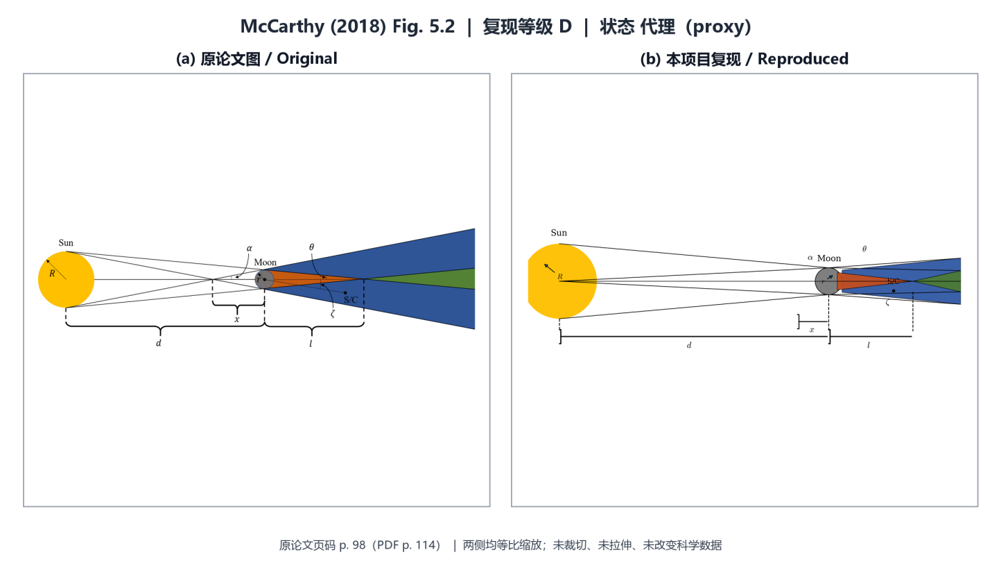
图 42 McCarthy 原文结果与本文复现结果对照（原论文 Fig. 5.2）：（a）原论文图；（b）本项目复现图
Fig. 42 Comparison between the original result of McCarthy (Fig. 5.2) and the result reproduced in this work: (a) original; (b) reproduced
表 86 原论文 Fig. 5.2 逐图证据记录
Table 86 Evidence record for original Fig. 5.2
字段 | 内容
原论文图号/页码/图题 | Fig. 5.2；论文 p. 98（PDF p. 114）；Figure 5.2. Eclipsing geometry of the Sun and the Moon.
研究对象 | 日—月食几何示意
动力学模型 | 几何/算法示意（数值动力学模型不作为该图验收对象）
坐标系 | 任务几何示意坐标；具体原点、轴向和历元【待核实】
主要参数 | Sun-Moon eclipsing geometry
数值方法 | 几何关系示意与确定性绘图
项目脚本 | figures/fig_5_02.py
数据文件/证据 | geometry schematic；geometry schematic
定量验证 | 残差: accepted source rows: 0; Route H dependency: none; BCR4BP dependency: none；Jacobi: See Chapter 5 source-layer audit; not a single CR3BP Jacobi metric for all application figures；周期/相位: See Chapter 5 source-layer audit for endpoint/defect boundary
一致之处 | 当前结果重构了坐标、几何或算法语义，不承担定量数值等价证明。
主要差异 | 线型、布局与标注为本项目独立绘制，不以像素相似作为验收目标。
差异原因 | 示意图目标是语义和几何关系，而非原图数据重建。
当前复现等级 | D；示意或代理层；不得写成定量数值复现；只可用于概念说明，不得报告数值误差或严格等价。
表 87 原论文 Fig. 5.2 核心定量指标
Table 87 Core quantitative metrics for original Fig. 5.2
指标 | 原论文值或目标值 | 本项目结果 | 误差/状态
动力学/校正残差 | 原论文未报告（本项目验证指标） | accepted source rows: 0; Route H dependency: none; BCR4BP dependency: none | 按当前审计阈值解释
Jacobi 一致性 | 原论文未报告（本项目验证指标） | See Chapter 5 source-layer audit; not a single CR3BP Jacobi metric for all application figures | 按当前审计阈值解释
周期/相位闭合 | 原论文未报告（本项目验证指标） | See Chapter 5 source-layer audit for endpoint/defect boundary | 按当前审计阈值解释
证据边界：只可用于概念说明，不得报告数值误差或严格等价。 下一动作：No numerical upgrade needed unless the thesis artwork must be redrawn exactly.。

McCarthy Fig. 5.3：地—月—航天器视线几何
如图 43 所示，左侧为 McCarthy 原论文 Fig. 5.3，右侧为本项目当前复现结果。逐图证据字段见表 88，核心定量指标见表 89。当前主等级为 D，证据状态为 proxy。
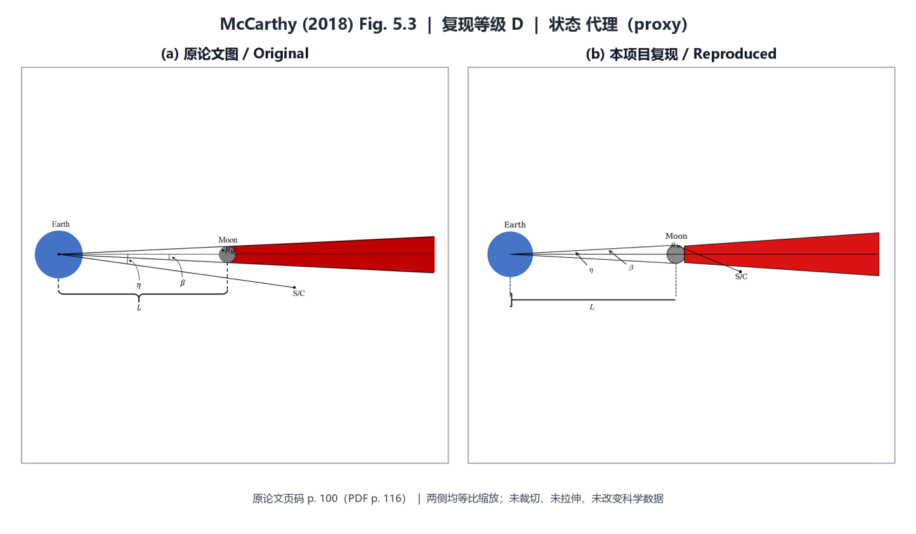
图 43 McCarthy 原文结果与本文复现结果对照（原论文 Fig. 5.3）：（a）原论文图；（b）本项目复现图
Fig. 43 Comparison between the original result of McCarthy (Fig. 5.3) and the result reproduced in this work: (a) original; (b) reproduced
表 88 原论文 Fig. 5.3 逐图证据记录
Table 88 Evidence record for original Fig. 5.3
字段 | 内容
原论文图号/页码/图题 | Fig. 5.3；论文 p. 100（PDF p. 116）；Figure 5.3. Earth-Moon-spacecraft line of sight geometry.
研究对象 | 地—月—航天器视线几何
动力学模型 | 几何/算法示意（数值动力学模型不作为该图验收对象）
坐标系 | 任务几何示意坐标；具体原点、轴向和历元【待核实】
主要参数 | Earth-Moon-spacecraft line-of-sight geometry
数值方法 | 几何关系示意与确定性绘图
项目脚本 | figures/fig_5_03.py
数据文件/证据 | geometry schematic；geometry schematic
定量验证 | 残差: accepted source rows: 0; Route H dependency: none; BCR4BP dependency: none；Jacobi: See Chapter 5 source-layer audit; not a single CR3BP Jacobi metric for all application figures；周期/相位: See Chapter 5 source-layer audit for endpoint/defect boundary
一致之处 | 当前结果重构了坐标、几何或算法语义，不承担定量数值等价证明。
主要差异 | 线型、布局与标注为本项目独立绘制，不以像素相似作为验收目标。
差异原因 | 示意图目标是语义和几何关系，而非原图数据重建。
当前复现等级 | D；示意或代理层；不得写成定量数值复现；只可用于概念说明，不得报告数值误差或严格等价。
表 89 原论文 Fig. 5.3 核心定量指标
Table 89 Core quantitative metrics for original Fig. 5.3
指标 | 原论文值或目标值 | 本项目结果 | 误差/状态
动力学/校正残差 | 原论文未报告（本项目验证指标） | accepted source rows: 0; Route H dependency: none; BCR4BP dependency: none | 按当前审计阈值解释
Jacobi 一致性 | 原论文未报告（本项目验证指标） | See Chapter 5 source-layer audit; not a single CR3BP Jacobi metric for all application figures | 按当前审计阈值解释
周期/相位闭合 | 原论文未报告（本项目验证指标） | See Chapter 5 source-layer audit for endpoint/defect boundary | 按当前审计阈值解释
证据边界：只可用于概念说明，不得报告数值误差或严格等价。 下一动作：No numerical upgrade needed unless the thesis artwork must be redrawn exactly.。

McCarthy Fig. 5.4：日—地—月会合坐标几何
如图 44 所示，左侧为 McCarthy 原论文 Fig. 5.4，右侧为本项目当前复现结果。逐图证据字段见表 90，核心定量指标见表 91。当前主等级为 D，证据状态为 proxy。
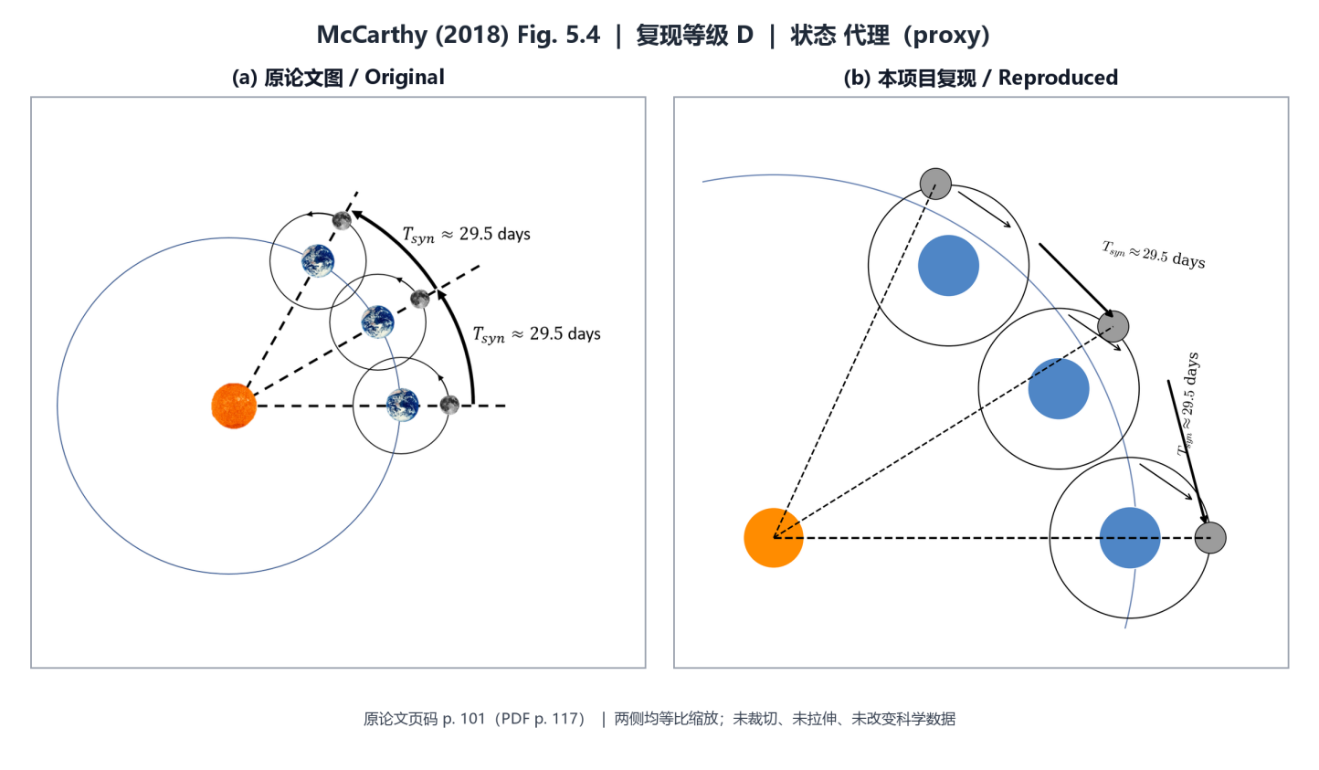
图 44 McCarthy 原文结果与本文复现结果对照（原论文 Fig. 5.4）：（a）原论文图；（b）本项目复现图
Fig. 44 Comparison between the original result of McCarthy (Fig. 5.4) and the result reproduced in this work: (a) original; (b) reproduced
表 90 原论文 Fig. 5.4 逐图证据记录
Table 90 Evidence record for original Fig. 5.4
字段 | 内容
原论文图号/页码/图题 | Fig. 5.4；论文 p. 101（PDF p. 117）；Figure 5.4. Sun-Earth-Moon geometry over two lunar synodic periods
研究对象 | 日—地—月会合坐标几何
动力学模型 | 几何/算法示意（数值动力学模型不作为该图验收对象）
坐标系 | 任务几何示意坐标；具体原点、轴向和历元【待核实】
主要参数 | Sun-Earth-Moon synodic geometry
数值方法 | 几何关系示意与确定性绘图
项目脚本 | figures/fig_5_04.py
数据文件/证据 | geometry schematic；geometry schematic
定量验证 | 残差: accepted source rows: 0; Route H dependency: none; BCR4BP dependency: none；Jacobi: See Chapter 5 source-layer audit; not a single CR3BP Jacobi metric for all application figures；周期/相位: See Chapter 5 source-layer audit for endpoint/defect boundary
一致之处 | 当前结果重构了坐标、几何或算法语义，不承担定量数值等价证明。
主要差异 | 线型、布局与标注为本项目独立绘制，不以像素相似作为验收目标。
差异原因 | 示意图目标是语义和几何关系，而非原图数据重建。
当前复现等级 | D；示意或代理层；不得写成定量数值复现；只可用于概念说明，不得报告数值误差或严格等价。
表 91 原论文 Fig. 5.4 核心定量指标
Table 91 Core quantitative metrics for original Fig. 5.4
指标 | 原论文值或目标值 | 本项目结果 | 误差/状态
动力学/校正残差 | 原论文未报告（本项目验证指标） | accepted source rows: 0; Route H dependency: none; BCR4BP dependency: none | 按当前审计阈值解释
Jacobi 一致性 | 原论文未报告（本项目验证指标） | See Chapter 5 source-layer audit; not a single CR3BP Jacobi metric for all application figures | 按当前审计阈值解释
周期/相位闭合 | 原论文未报告（本项目验证指标） | See Chapter 5 source-layer audit for endpoint/defect boundary | 按当前审计阈值解释
证据边界：只可用于概念说明，不得报告数值误差或严格等价。 下一动作：No numerical upgrade needed unless the thesis artwork must be redrawn exactly.。

McCarthy Fig. 5.5：拟 DRO 与对应平面周期 DRO
如图 45 所示，左侧为 McCarthy 原论文 Fig. 5.5，右侧为本项目当前复现结果。逐图证据字段见表 92，核心定量指标见表 93。当前主等级为 B，证据状态为 boundary。
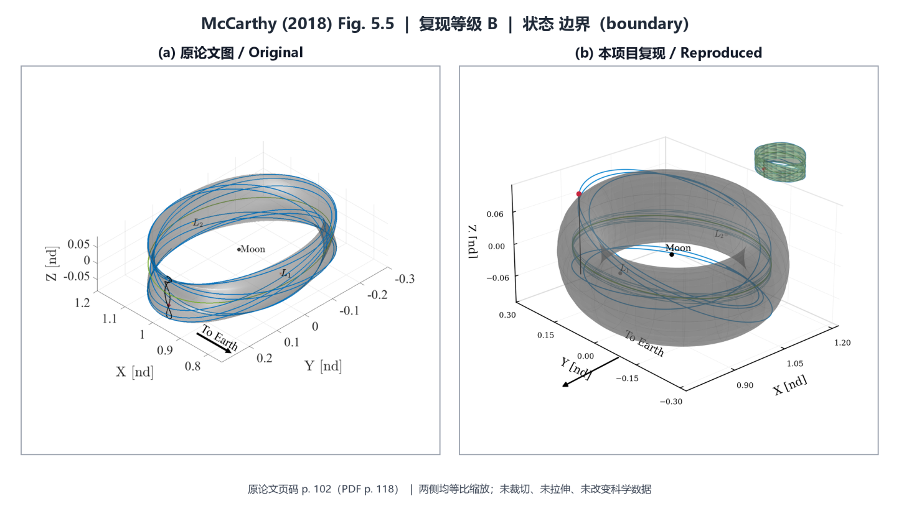
图 45 McCarthy 原文结果与本文复现结果对照（原论文 Fig. 5.5）：（a）原论文图；（b）本项目复现图
Fig. 45 Comparison between the original result of McCarthy (Fig. 5.5) and the result reproduced in this work: (a) original; (b) reproduced
表 92 原论文 Fig. 5.5 逐图证据记录
Table 92 Evidence record for original Fig. 5.5
字段 | 内容
原论文图号/页码/图题 | Fig. 5.5；论文 p. 102（PDF p. 118）；Figure 5.5. Quasi-DRO with a mapping time of 14.75 days (grey) and the associated planar periodic DRO (green). A trajectory segment (blue) is propagated for 10 returns through the stroboscopic map, or 147.5 days, where the red circle indicates the beginning of the trajectory. The initial invariant curve is plotted in black
研究对象 | 拟 DRO 与对应平面周期 DRO
动力学模型 | Earth-Moon CR3BP
坐标系 | 主星-次星质心旋转（synodic）无量纲坐标；图中物理量按脚本输出为无量纲量、km 或 day
主要参数 | quasi-DRO T0=14.75 day; planar DRO rp=73800 km; 10 returns=147.5 day; planar LOS outage about 2.3 h/rev; quasi-DRO zero outage
数值方法 | Earth-Moon quasi-DRO 数值族与周期 DRO 对照
项目脚本 | figures/fig_5_05.py
数据文件/证据 | data/computed/chapter5_corrected_dro_quasi_dro_return.csv；data/computed/chapter5_corrected_dro_quasi_dro_return.csv
定量验证 | 残差: accepted source rows: 30; Route H dependency: supporting upstream only; BCR4BP dependency: none；Jacobi: See Chapter 5 source-layer audit; not a single CR3BP Jacobi metric for all application figures；周期/相位: See Chapter 5 source-layer audit for endpoint/defect boundary
一致之处 | 当前结果包含真实数值解，动力学对象、拓扑或主要变化趋势与原图目标相对应。
主要差异 | 原始节点、完整分支、相位、投影参数或任务约束未完全公开，尚不能证明逐点等价。
差异原因 | 差异与未公开源数据、分支覆盖、相位/视角或模型保真度边界相符，但不作唯一归因。
当前复现等级 | B；真实数值解与主要物理趋势受支持；严格论文等价仍有边界；结论限于当前真实数值源层和已报告趋势，不扩展为严格论文等价。
表 93 原论文 Fig. 5.5 核心定量指标
Table 93 Core quantitative metrics for original Fig. 5.5
指标 | 原论文值或目标值 | 本项目结果 | 误差/状态
论文目标/关键物理量 | quasi-DRO T0=14.75 day; planar DRO rp=73800 km; 10 returns=147.5 day; planar LOS outage about 2.3 h/rev; quasi-DRO zero outage | corrected DRO and quasi-DRO return CR3BP baseline; Route H member 54 max |z| 14573.10318409037 km; residual <= 6.469474407020314e-10; original replacement status: baseline_not_high_fidelity_replacement | boundary
逐图源层最佳指标 | quasi-DRO T0=14.75 day; planar DRO rp=73800 km; 10 returns=147.5 day; planar LOS outage about 2.3 h/rev; quasi-DRO zero outage | Route H member 54 max |z| 14573.10318409037 km; residual <= 6.469474407020314e-10 | baseline_not_high_fidelity_replacement
动力学/校正残差 | 原论文未报告（本项目验证指标） | accepted source rows: 30; Route H dependency: supporting upstream only; BCR4BP dependency: none | 按当前审计阈值解释
Jacobi 一致性 | 原论文未报告（本项目验证指标） | See Chapter 5 source-layer audit; not a single CR3BP Jacobi metric for all application figures | 按当前审计阈值解释
周期/相位闭合 | 原论文未报告（本项目验证指标） | See Chapter 5 source-layer audit for endpoint/defect boundary | 按当前审计阈值解释
证据边界：结论限于当前真实数值源层和已报告趋势，不扩展为严格论文等价。 下一动作：Promote only after a corrected ephemeris or BCR4BP return arc is accepted for this specific figure.。

McCarthy Fig. 5.6：不同相位的拟 DRO 星历轨迹
如图 46 所示，左侧为 McCarthy 原论文 Fig. 5.6，右侧为本项目当前复现结果。逐图证据字段见表 94，核心定量指标见表 95。当前主等级为 B，证据状态为 boundary。
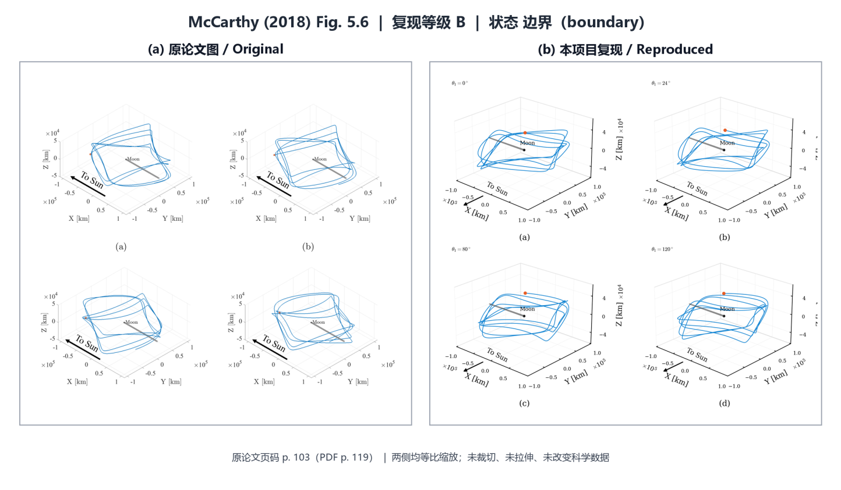
图 46 McCarthy 原文结果与本文复现结果对照（原论文 Fig. 5.6）：（a）原论文图；（b）本项目复现图
Fig. 46 Comparison between the original result of McCarthy (Fig. 5.6) and the result reproduced in this work: (a) original; (b) reproduced
表 94 原论文 Fig. 5.6 逐图证据记录
Table 94 Evidence record for original Fig. 5.6
字段 | 内容
原论文图号/页码/图题 | Fig. 5.6；论文 p. 103（PDF p. 119）；Figure 5.6. Quasi-DRO trajectories converged in the Sun-Earth-Moon ephemeris model, where the insertion condition is in denoted by the red circle for (a) θ1 = 0◦, (b) θ1 = 24◦, (c) θ1 = 80◦, and (d) θ1 = 120◦. The lunar shadow is rendered in grey.
研究对象 | 不同相位的拟 DRO 星历轨迹
动力学模型 | DE421 星历初始化的 Earth-Moon 几何/传播基线
坐标系 | 星历历元与绘图坐标由对应脚本定义；统一坐标元数据【待核实】
主要参数 | DE421 Sun-Earth-Moon ephemeris-corrected quasi-DRO; epoch=2020-06-15; insertion phase=0,24,80,120 deg
数值方法 | Route H 初始几何与 DE421 历元/相位场景传播
项目脚本 | figures/fig_5_06.py
数据文件/证据 | data/computed/chapter5_de421_quasi_dro_scenes.csv；data/computed/chapter5_de421_quasi_dro_scenes.csv
定量验证 | 残差: accepted source rows: 30; Route H dependency: accepted Route H upstream member; BCR4BP dependency: none；Jacobi: See Chapter 5 source-layer audit; not a single CR3BP Jacobi metric for all application figures；周期/相位: See Chapter 5 source-layer audit for endpoint/defect boundary
一致之处 | 当前结果包含真实数值解，动力学对象、拓扑或主要变化趋势与原图目标相对应。
主要差异 | 原始节点、完整分支、相位、投影参数或任务约束未完全公开，尚不能证明逐点等价。
差异原因 | 差异与未公开源数据、分支覆盖、相位/视角或模型保真度边界相符，但不作唯一归因。
当前复现等级 | B；真实数值解与主要物理趋势受支持；严格论文等价仍有边界；结论限于当前真实数值源层和已报告趋势，不扩展为严格论文等价。
表 95 原论文 Fig. 5.6 核心定量指标
Table 95 Core quantitative metrics for original Fig. 5.6
指标 | 原论文值或目标值 | 本项目结果 | 误差/状态
论文目标/关键物理量 | DE421 Sun-Earth-Moon ephemeris-corrected quasi-DRO; epoch=2020-06-15; insertion phase=0,24,80,120 deg | Route H quasi-DRO embedded in DE421-oriented Sun-Moon frame; Route H member 54 max |z| 14573.10318409037 km; residual <= 6.469474407020314e-10; original replacement status: source_layer_baseline_not_full_ephemeris_replacement | boundary
逐图源层最佳指标 | DE421 Sun-Earth-Moon ephemeris-corrected quasi-DRO; epoch=2020-06-15; insertion phase=0,24,80,120 deg | Route H member 54 max |z| 14573.10318409037 km; residual <= 6.469474407020314e-10 | source_layer_baseline_not_full_ephemeris_replacement
动力学/校正残差 | 原论文未报告（本项目验证指标） | accepted source rows: 30; Route H dependency: accepted Route H upstream member; BCR4BP dependency: none | 按当前审计阈值解释
Jacobi 一致性 | 原论文未报告（本项目验证指标） | See Chapter 5 source-layer audit; not a single CR3BP Jacobi metric for all application figures | 按当前审计阈值解释
周期/相位闭合 | 原论文未报告（本项目验证指标） | See Chapter 5 source-layer audit for endpoint/defect boundary | 按当前审计阈值解释
证据边界：结论限于当前真实数值源层和已报告趋势，不扩展为严格论文等价。 下一动作：Add ephemeris/BCR4BP defect correction before claiming original application-figure replacement.。

McCarthy Fig. 5.7：不同插入历元的拟 DRO 星历轨迹
如图 47 所示，左侧为 McCarthy 原论文 Fig. 5.7，右侧为本项目当前复现结果。逐图证据字段见表 96，核心定量指标见表 97。当前主等级为 B，证据状态为 boundary。
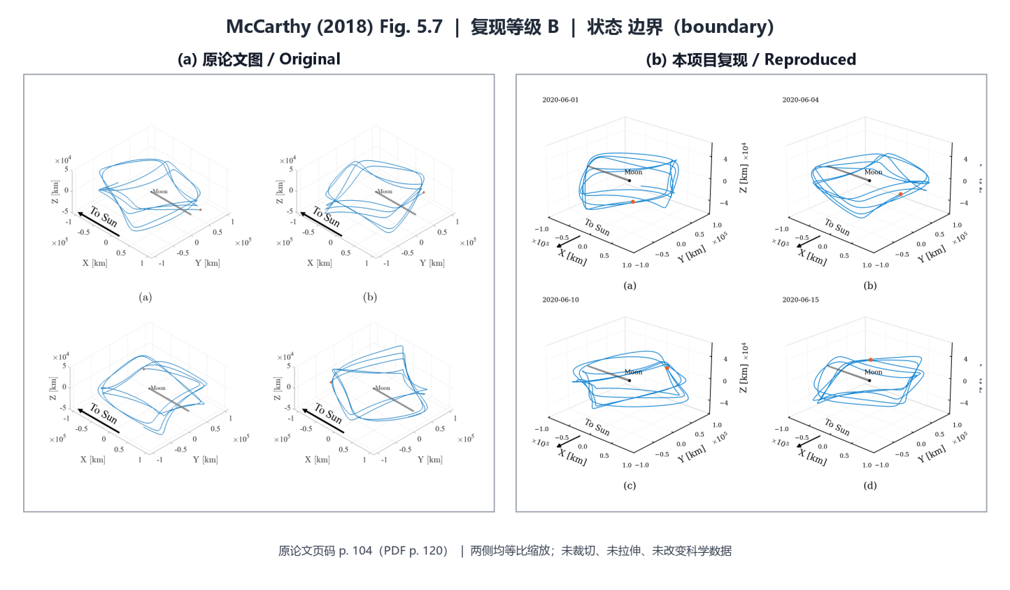
图 47 McCarthy 原文结果与本文复现结果对照（原论文 Fig. 5.7）：（a）原论文图；（b）本项目复现图
Fig. 47 Comparison between the original result of McCarthy (Fig. 5.7) and the result reproduced in this work: (a) original; (b) reproduced
表 96 原论文 Fig. 5.7 逐图证据记录
Table 96 Evidence record for original Fig. 5.7
字段 | 内容
原论文图号/页码/图题 | Fig. 5.7；论文 p. 104（PDF p. 120）；Figure 5.7. Quasi-DRO trajectories converged in the Sun-Earth-Moon ephemeris model, where the insertion condition is in denoted by the red circle. The insertion epochs for each trajectory are (a) June 1, 2020, (b) June 4, 2020, (c) June 10, 2020, and (d) June 15, 2020. The lunar shadow is rendered in grey.
研究对象 | 不同插入历元的拟 DRO 星历轨迹
动力学模型 | DE421 星历初始化的 Earth-Moon 几何/传播基线
坐标系 | 星历历元与绘图坐标由对应脚本定义；统一坐标元数据【待核实】
主要参数 | DE421 Sun-Earth-Moon ephemeris-corrected quasi-DRO; insertion epochs=2020-06-01,04,10,15
数值方法 | Route H 初始几何与 DE421 历元/相位场景传播
项目脚本 | figures/fig_5_07.py
数据文件/证据 | data/computed/chapter5_de421_quasi_dro_scenes.csv；data/computed/chapter5_de421_quasi_dro_scenes.csv
定量验证 | 残差: accepted source rows: 30; Route H dependency: accepted Route H upstream member; BCR4BP dependency: none；Jacobi: See Chapter 5 source-layer audit; not a single CR3BP Jacobi metric for all application figures；周期/相位: See Chapter 5 source-layer audit for endpoint/defect boundary
一致之处 | 当前结果包含真实数值解，动力学对象、拓扑或主要变化趋势与原图目标相对应。
主要差异 | 原始节点、完整分支、相位、投影参数或任务约束未完全公开，尚不能证明逐点等价。
差异原因 | 差异与未公开源数据、分支覆盖、相位/视角或模型保真度边界相符，但不作唯一归因。
当前复现等级 | B；真实数值解与主要物理趋势受支持；严格论文等价仍有边界；结论限于当前真实数值源层和已报告趋势，不扩展为严格论文等价。
表 97 原论文 Fig. 5.7 核心定量指标
Table 97 Core quantitative metrics for original Fig. 5.7
指标 | 原论文值或目标值 | 本项目结果 | 误差/状态
论文目标/关键物理量 | DE421 Sun-Earth-Moon ephemeris-corrected quasi-DRO; insertion epochs=2020-06-01,04,10,15 | Route H quasi-DRO eclipse/occultation scene in DE421-oriented frame; Route H member 54 max |z| 14573.10318409037 km; residual <= 6.469474407020314e-10; original replacement status: source_layer_baseline_not_full_ephemeris_replacement | boundary
逐图源层最佳指标 | DE421 Sun-Earth-Moon ephemeris-corrected quasi-DRO; insertion epochs=2020-06-01,04,10,15 | Route H member 54 max |z| 14573.10318409037 km; residual <= 6.469474407020314e-10 | source_layer_baseline_not_full_ephemeris_replacement
动力学/校正残差 | 原论文未报告（本项目验证指标） | accepted source rows: 30; Route H dependency: accepted Route H upstream member; BCR4BP dependency: none | 按当前审计阈值解释
Jacobi 一致性 | 原论文未报告（本项目验证指标） | See Chapter 5 source-layer audit; not a single CR3BP Jacobi metric for all application figures | 按当前审计阈值解释
周期/相位闭合 | 原论文未报告（本项目验证指标） | See Chapter 5 source-layer audit for endpoint/defect boundary | 按当前审计阈值解释
证据边界：结论限于当前真实数值源层和已报告趋势，不扩展为严格论文等价。 下一动作：Add ephemeris/BCR4BP defect correction before claiming original application-figure replacement.。

McCarthy Fig. 5.8：Halo 至 Lyapunov 转移初值与收敛解
如图 48 所示，左侧为 McCarthy 原论文 Fig. 5.8，右侧为本项目当前复现结果。逐图证据字段见表 98，核心定量指标见表 99。当前主等级为 B，证据状态为 boundary。
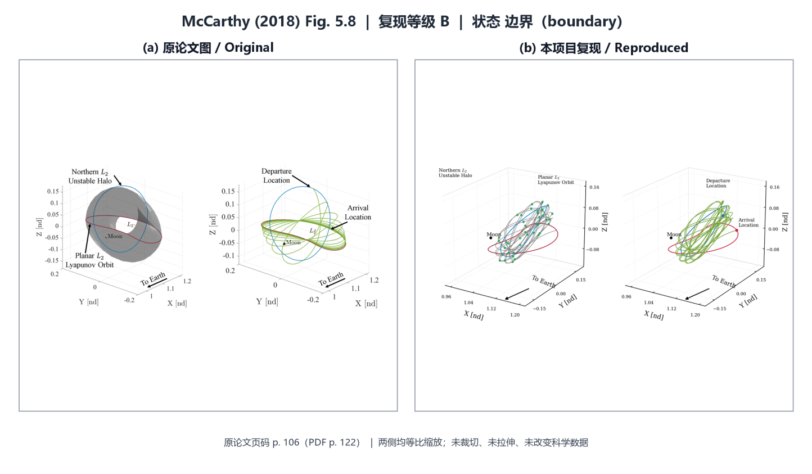
图 48 McCarthy 原文结果与本文复现结果对照（原论文 Fig. 5.8）：（a）原论文图；（b）本项目复现图
Fig. 48 Comparison between the original result of McCarthy (Fig. 5.8) and the result reproduced in this work: (a) original; (b) reproduced
表 98 原论文 Fig. 5.8 逐图证据记录
Table 98 Evidence record for original Fig. 5.8
字段 | 内容
原论文图号/页码/图题 | Fig. 5.8；论文 p. 106（PDF p. 122）；Figure 5.8. (a) Originating unstable halo orbit (blue), quasi-halo orbit torus used for a transfer initial guess (grey), and the destination planar Lyapunov orbit. (b) Converged transfer from an unstable halo orbit to a planar Lyapunov orbit in the Earth-Moon system.
研究对象 | Halo 至 Lyapunov 转移初值与收敛解
动力学模型 | Earth-Moon CR3BP
坐标系 | 主星-次星质心旋转（synodic）无量纲坐标；图中物理量按脚本输出为无量纲量、km 或 day
主要参数 | halo-to-Lyapunov transfer; delta-v=139.4+4.0=143.4 m/s; TOF=186.9 day
数值方法 | 等 Jacobi 多步打靶转移修正与端点复核
项目脚本 | figures/fig_5_08.py
数据文件/证据 | data/computed/chapter5_earth_moon_halo_lyapunov_transfer_baseline.csv；data/computed/chapter5_earth_moon_halo_lyapunov_transfer_baseline.csv
定量验证 | 残差: accepted source rows: 1; Route H dependency: accepted Route H upstream member for separate source-layer figure; BCR4BP dependency: 4 dynamics audit rows; 3 correction rows；Jacobi: See Chapter 5 source-layer audit; not a single CR3BP Jacobi metric for all application figures；周期/相位: See Chapter 5 source-layer audit for endpoint/defect boundary
一致之处 | 当前结果包含真实数值解，动力学对象、拓扑或主要变化趋势与原图目标相对应。
主要差异 | 原始节点、完整分支、相位、投影参数或任务约束未完全公开，尚不能证明逐点等价。
差异原因 | 差异与未公开源数据、分支覆盖、相位/视角或模型保真度边界相符，但不作唯一归因。
当前复现等级 | B；真实数值解与主要物理趋势受支持；严格论文等价仍有边界；结论限于当前真实数值源层和已报告趋势，不扩展为严格论文等价。
表 99 原论文 Fig. 5.8 核心定量指标
Table 99 Core quantitative metrics for original Fig. 5.8
指标 | 原论文值或目标值 | 本项目结果 | 误差/状态
论文目标/关键物理量 | halo-to-Lyapunov transfer; delta-v=139.4+4.0=143.4 m/s; TOF=186.9 day | Earth-Moon equal-Jacobi halo-to-Lyapunov multiple-shooting transfer; accepted CR3BP halo-Lyapunov transfer rows 1; total delta-v 294.6245071767839 m/s; endpoint error 2.083434735432931e-06 km; continuity 9.280132972015876e-12; Jacobi span 2.472244631235299e-12; boundary Jacobi difference 0; original replacement status: computed_multiple_shooting_transfer_repla…（详见注册表） | boundary
逐图源层最佳指标 | halo-to-Lyapunov transfer; delta-v=139.4+4.0=143.4 m/s; TOF=186.9 day | accepted CR3BP halo-Lyapunov transfer rows 1; total delta-v 294.6245071767839 m/s; endpoint error 2.083434735432931e-06 km; continuity 9.280132972015876e-12; Jacobi span 2.472244631235299e-12; boundary Jacobi difference 0 | computed_multiple_shooting_transfer_replaces_corridor_proxy_high_fidelity_pending
动力学/校正残差 | 原论文未报告（本项目验证指标） | accepted source rows: 1; Route H dependency: accepted Route H upstream member for separate source-layer figure; BCR4BP dependency: 4 dynamics audit rows; 3 correction rows | 按当前审计阈值解释
Jacobi 一致性 | 原论文未报告（本项目验证指标） | See Chapter 5 source-layer audit; not a single CR3BP Jacobi metric for all application figures | 按当前审计阈值解释
周期/相位闭合 | 原论文未报告（本项目验证指标） | See Chapter 5 source-layer audit for endpoint/defect boundary | 按当前审计阈值解释
证据边界：结论限于当前真实数值源层和已报告趋势，不扩展为严格论文等价。 下一动作：Correct this specific 186.9-day transfer in BCR4BP/ephemeris and compare it with the thesis delta-v and geometry.。

McCarthy Fig. 5.9：NRHO 与候选离去位置
如图 49 所示，左侧为 McCarthy 原论文 Fig. 5.9，右侧为本项目当前复现结果。逐图证据字段见表 100，核心定量指标见表 101。当前主等级为 B，证据状态为 boundary。
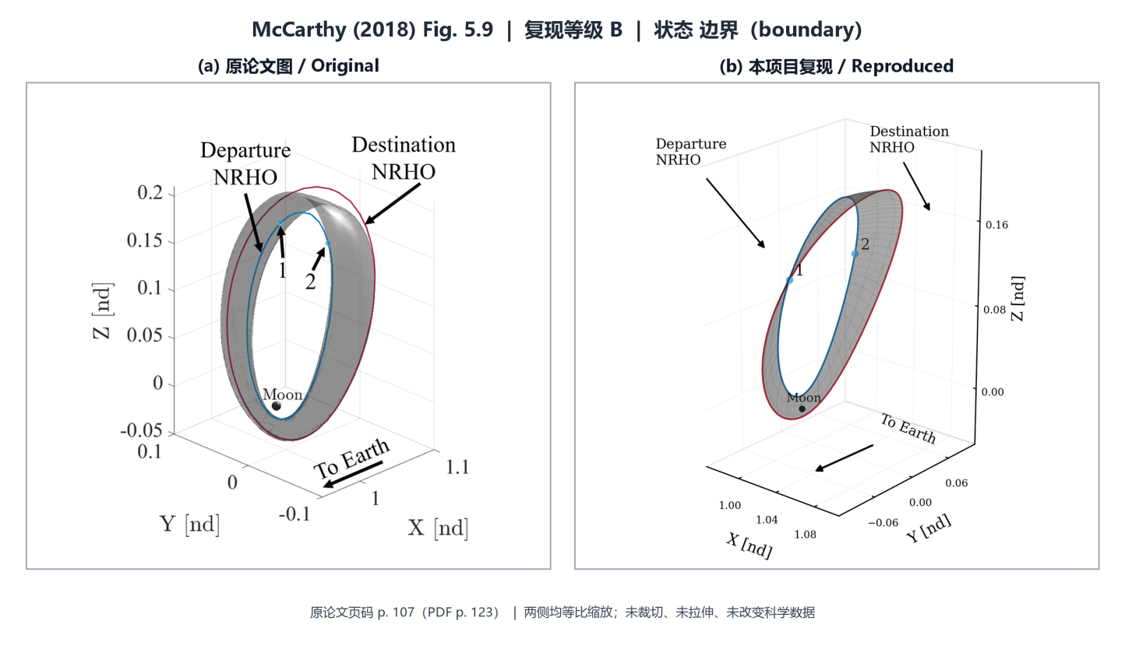
图 49 McCarthy 原文结果与本文复现结果对照（原论文 Fig. 5.9）：（a）原论文图；（b）本项目复现图
Fig. 49 Comparison between the original result of McCarthy (Fig. 5.9) and the result reproduced in this work: (a) original; (b) reproduced
表 100 原论文 Fig. 5.9 逐图证据记录
Table 100 Evidence record for original Fig. 5.9
字段 | 内容
原论文图号/页码/图题 | Fig. 5.9；论文 p. 107（PDF p. 123）；Figure 5.9. Departure (blue) and destination (red) NRHOs, with two potential departure locations (light blue) that intersect the torus projection (grey).
研究对象 | NRHO 与候选离去位置
动力学模型 | Earth-Moon CR3BP
坐标系 | 主星-次星质心旋转（synodic）无量纲坐标；图中物理量按脚本输出为无量纲量、km 或 day
主要参数 | northern L2 NRHO rp=4800,12610 km; stability index=1.5425,1.1762; constant-frequency quasi-NRHO corridor anchored at periodic NRHO rp=8065 km and frequency ratio=5.0305
数值方法 | NRHO 族/走廊几何搜索与逐图源层审计
项目脚本 | figures/fig_5_09.py
数据文件/证据 | data/computed/chapter5_earth_moon_nrho_transfer_baseline.csv；data/computed/chapter5_earth_moon_nrho_transfer_baseline.csv
定量验证 | 残差: accepted source rows: 2; Route H dependency: indirect only; BCR4BP dependency: available as separate source-layer audit；Jacobi: See Chapter 5 source-layer audit; not a single CR3BP Jacobi metric for all application figures；周期/相位: See Chapter 5 source-layer audit for endpoint/defect boundary
一致之处 | 当前结果包含真实数值解，动力学对象、拓扑或主要变化趋势与原图目标相对应。
主要差异 | 原始节点、完整分支、相位、投影参数或任务约束未完全公开，尚不能证明逐点等价。
差异原因 | 差异与未公开源数据、分支覆盖、相位/视角或模型保真度边界相符，但不作唯一归因。
当前复现等级 | B；真实数值解与主要物理趋势受支持；严格论文等价仍有边界；结论限于当前真实数值源层和已报告趋势，不扩展为严格论文等价。
表 101 原论文 Fig. 5.9 核心定量指标
Table 101 Core quantitative metrics for original Fig. 5.9
指标 | 原论文值或目标值 | 本项目结果 | 误差/状态
论文目标/关键物理量 | northern L2 NRHO rp=4800,12610 km; stability index=1.5425,1.1762; constant-frequency quasi-NRHO corridor anchored at periodic NRHO rp=8065 km and frequency ratio=5.0305 | Earth-Moon corrected periodic-NRHO family with transfer departure markers; accepted CR3BP periodic-family marker rows 2; corrected family members 16; maximum periodicity error 1.691798846699935e-10; best total delta-v 47.73443414309953 m/s; worst endpoint error 2.336264914251333e-05 km; max Jacobi span 5.092193333666728e-11; perilune radii 4800.000000000002 / …（详见注册表） | boundary
逐图源层最佳指标 | northern L2 NRHO rp=4800,12610 km; stability index=1.5425,1.1762; constant-frequency quasi-NRHO corridor anchored at periodic NRHO rp=8065 km and frequency ratio=5.0305 | accepted CR3BP periodic-family marker rows 2; corrected family members 16; maximum periodicity error 1.691798846699935e-10; best total delta-v 47.73443414309953 m/s; worst endpoint error 2.336264914251333e-05 km; max Jacobi span 5.092193333666728e-11; perilune radii 4800.000000000002 / 12610 km | corrected_periodic_nrho_family_replaces_linear_corridor_proxy
动力学/校正残差 | 原论文未报告（本项目验证指标） | accepted source rows: 2; Route H dependency: indirect only; BCR4BP dependency: available as separate source-layer audit | 按当前审计阈值解释
Jacobi 一致性 | 原论文未报告（本项目验证指标） | See Chapter 5 source-layer audit; not a single CR3BP Jacobi metric for all application figures | 按当前审计阈值解释
周期/相位闭合 | 原论文未报告（本项目验证指标） | See Chapter 5 source-layer audit for endpoint/defect boundary | 按当前审计阈值解释
证据边界：结论限于当前真实数值源层和已报告趋势，不扩展为严格论文等价。 下一动作：Correct representative family members in BCR4BP/ephemeris and compare the family geometry pointwise with the thesis panel.。

McCarthy Fig. 5.10：两处离去位置的收敛转移轨迹
如图 50 所示，左侧为 McCarthy 原论文 Fig. 5.10，右侧为本项目当前复现结果。逐图证据字段见表 102，核心定量指标见表 103。当前主等级为 B，证据状态为 boundary。
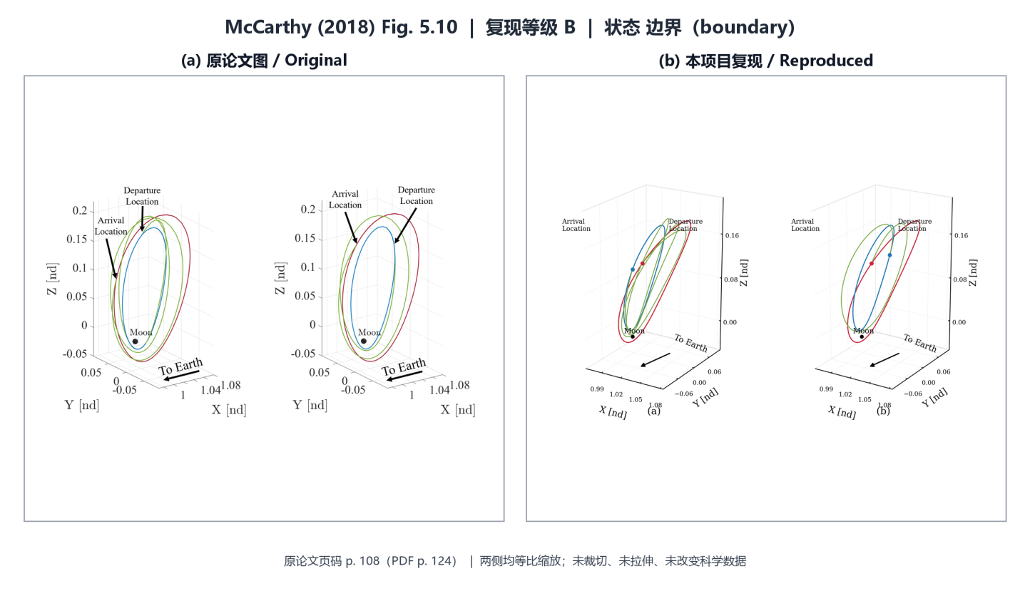
图 50 McCarthy 原文结果与本文复现结果对照（原论文 Fig. 5.10）：（a）原论文图；（b）本项目复现图
Fig. 50 Comparison between the original result of McCarthy (Fig. 5.10) and the result reproduced in this work: (a) original; (b) reproduced
表 102 原论文 Fig. 5.10 逐图证据记录
Table 102 Evidence record for original Fig. 5.10
字段 | 内容
原论文图号/页码/图题 | Fig. 5.10；论文 p. 108（PDF p. 124）；Figure 5.10. Converged transfer trajectories for (a) departure location 1 and (b) departure location 2.
研究对象 | 两处离去位置的收敛转移轨迹
动力学模型 | DE421 初始化的平面 Earth-Moon BCR4BP；CR3BP 结果仅作对照
坐标系 | 星历历元与绘图坐标由对应脚本定义；统一坐标元数据【待核实】
主要参数 | autonomous Earth-Moon CR3BP feasible solutions (not the later SQP optima): transfer 1=48.3+32.2=80.5 m/s, TOF=23 day; transfer 2=51.3+35.3=86.6 m/s, TOF=12.4 day; epoch not applicable
数值方法 | DE421 初始化 BCR4BP 分段修正、端点/缺陷负对照与脉冲统计
项目脚本 | figures/fig_5_10.py
数据文件/证据 | data/computed/chapter5_fig510_bcr4bp_transfer_audit.csv;data/computed/chapter5_fig510_bcr4bp_transfer_trajectories.csv;data/computed/chapter5_earth_moon_nrho_transfer_baseline.csv；data/computed/chapter5_fig510_bcr4bp_transfer_audit.csv;data/computed/chapter5_fig510_bcr4bp_transfer_trajectories.csv;data/computed/chapter5_earth_moon_nrho_transfer_baseline.csv
定量验证 | 残差: accepted source rows: 2; Route H dependency: indirect only; BCR4BP dependency: dedicated numerical correction 2/2; paper equivalence 0/2；Jacobi: See Chapter 5 source-layer audit; not a single CR3BP Jacobi metric for all application figures；周期/相位: See Chapter 5 source-layer audit for endpoint/defect boundary
一致之处 | 两组 BCR4BP 分段修正通过项目数值门槛。
主要差异 | 项目工况不是论文自主 CR3BP 原始工况，paper_equivalence=0/2。
差异原因 | 论文特定拟 NRHO 成员、相位和边界状态未公开。
当前复现等级 | B；真实数值解与主要物理趋势受支持；严格论文等价仍有边界；只声明项目 BCR4BP 数值扩展，不替代论文 Fig. 5.10 原始解。
表 103 原论文 Fig. 5.10 核心定量指标
Table 103 Core quantitative metrics for original Fig. 5.10
指标 | 原论文值或目标值 | 本项目结果 | 误差/状态
论文目标/关键物理量 | autonomous Earth-Moon CR3BP feasible solutions (not the later SQP optima): transfer 1=48.3+32.2=80.5 m/s, TOF=23 day; transfer 2=51.3+35.3=86.6 m/s, TOF=12.4 day; epoch not applicable | Earth-Moon NRHO CR3BP transfers plus DE421-initialized planar BCR4BP correction; BCR4BP numerical acceptance 2/2; paper equivalence 0/2; independent endpoint <= 4.819078391415363e-05 km; absolute-time segment defect <= 1.213619191095553e-07 km; reset-time negative control >= 100.7737248812684 km; total delta-v case 1/2 72.628142/89.049947 m/s; paper-relative e…（详见注册表） | boundary
逐图源层最佳指标 | autonomous Earth-Moon CR3BP feasible solutions (not the later SQP optima): transfer 1=48.3+32.2=80.5 m/s, TOF=23 day; transfer 2=51.3+35.3=86.6 m/s, TOF=12.4 day; epoch not applicable | BCR4BP numerical acceptance 2/2; paper equivalence 0/2; independent endpoint <= 4.819078391415363e-05 km; absolute-time segment defect <= 1.213619191095553e-07 km; reset-time negative control >= 100.7737248812684 km; total delta-v case 1/2 72.628142/89.049947 m/s; paper-relative error -9.7787%/+2.8290%; DE421 initial Sun phase 71.09803239563459 deg | cr3bp_transfer_plus_bcr4bp_extension_accepted_paper_equivalence_false
动力学/校正残差 | 原论文未报告（本项目验证指标） | accepted source rows: 2; Route H dependency: indirect only; BCR4BP dependency: dedicated numerical correction 2/2; paper equivalence 0/2 | 按当前审计阈值解释
Jacobi 一致性 | 原论文未报告（本项目验证指标） | See Chapter 5 source-layer audit; not a single CR3BP Jacobi metric for all application figures | 按当前审计阈值解释
周期/相位闭合 | 原论文未报告（本项目验证指标） | See Chapter 5 source-layer audit for endpoint/defect boundary | 按当前审计阈值解释
证据边界：只声明项目 BCR4BP 数值扩展，不替代论文 Fig. 5.10 原始解。 下一动作：Continue the rp=8065 km, frequency-ratio=5.0305 constant-frequency quasi-NRHO family, recover the two intersection phases and boundary states, then optimize the impulse split and run a locked-projection audit.。

McCarthy Fig. 5.11：两条 NRHO 之间的收敛转移
如图 51 所示，左侧为 McCarthy 原论文 Fig. 5.11，右侧为本项目当前复现结果。逐图证据字段见表 104，核心定量指标见表 105。当前主等级为 B，证据状态为 boundary。
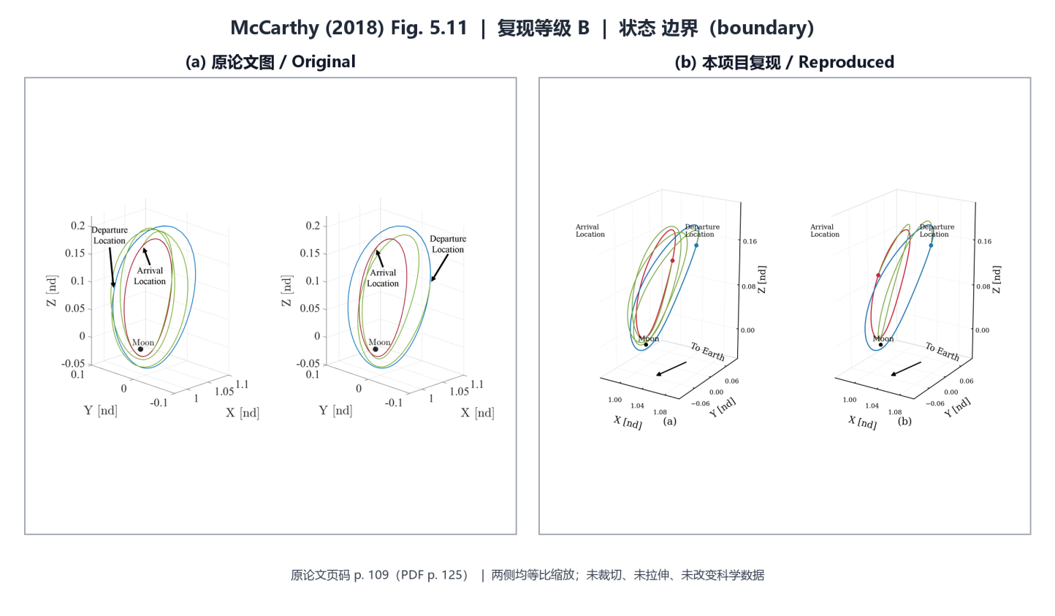
图 51 McCarthy 原文结果与本文复现结果对照（原论文 Fig. 5.11）：（a）原论文图；（b）本项目复现图
Fig. 51 Comparison between the original result of McCarthy (Fig. 5.11) and the result reproduced in this work: (a) original; (b) reproduced
表 104 原论文 Fig. 5.11 逐图证据记录
Table 104 Evidence record for original Fig. 5.11
字段 | 内容
原论文图号/页码/图题 | Fig. 5.11；论文 p. 109（PDF p. 125）；Figure 5.11. Converged transfer trajectories from an rp = 12, 610 km NRHO to an rp = 4, 800 km NRHO.
研究对象 | 两条 NRHO 之间的收敛转移
动力学模型 | Earth-Moon CR3BP
坐标系 | 主星-次星质心旋转（synodic）无量纲坐标；图中物理量按脚本输出为无量纲量、km 或 day
主要参数 | CR3BP-symmetric reverse transfers from rp=12610 km NRHO to rp=4800 km NRHO using accepted Fig.5.10 solutions
数值方法 | CR3BP 对称反向转移与端点差分修正
项目脚本 | figures/fig_5_11.py
数据文件/证据 | data/computed/chapter5_earth_moon_nrho_transfer_baseline.csv；data/computed/chapter5_earth_moon_nrho_transfer_baseline.csv
定量验证 | 残差: accepted source rows: 2; Route H dependency: indirect only; BCR4BP dependency: available as separate source-layer audit；Jacobi: See Chapter 5 source-layer audit; not a single CR3BP Jacobi metric for all application figures；周期/相位: See Chapter 5 source-layer audit for endpoint/defect boundary
一致之处 | 当前结果包含真实数值解，动力学对象、拓扑或主要变化趋势与原图目标相对应。
主要差异 | 原始节点、完整分支、相位、投影参数或任务约束未完全公开，尚不能证明逐点等价。
差异原因 | 差异与未公开源数据、分支覆盖、相位/视角或模型保真度边界相符，但不作唯一归因。
当前复现等级 | B；真实数值解与主要物理趋势受支持；严格论文等价仍有边界；结论限于当前真实数值源层和已报告趋势，不扩展为严格论文等价。
表 105 原论文 Fig. 5.11 核心定量指标
Table 105 Core quantitative metrics for original Fig. 5.11
指标 | 原论文值或目标值 | 本项目结果 | 误差/状态
论文目标/关键物理量 | CR3BP-symmetric reverse transfers from rp=12610 km NRHO to rp=4800 km NRHO using accepted Fig.5.10 solutions | Earth-Moon NRHO direct-transfer CR3BP baseline; accepted CR3BP reverse-symmetry rows 2; best total delta-v 47.73443414309953 m/s; worst endpoint error 2.336264914251333e-05 km; max Jacobi span 5.092193333666728e-11; original replacement status: endpoint_corrected_cr3bp_not_high_fidelity_replacement | boundary
逐图源层最佳指标 | CR3BP-symmetric reverse transfers from rp=12610 km NRHO to rp=4800 km NRHO using accepted Fig.5.10 solutions | accepted CR3BP reverse-symmetry rows 2; best total delta-v 47.73443414309953 m/s; worst endpoint error 2.336264914251333e-05 km; max Jacobi span 5.092193333666728e-11 | endpoint_corrected_cr3bp_not_high_fidelity_replacement
动力学/校正残差 | 原论文未报告（本项目验证指标） | accepted source rows: 2; Route H dependency: indirect only; BCR4BP dependency: available as separate source-layer audit | 按当前审计阈值解释
Jacobi 一致性 | 原论文未报告（本项目验证指标） | See Chapter 5 source-layer audit; not a single CR3BP Jacobi metric for all application figures | 按当前审计阈值解释
周期/相位闭合 | 原论文未报告（本项目验证指标） | See Chapter 5 source-layer audit for endpoint/defect boundary | 按当前审计阈值解释
证据边界：结论限于当前真实数值源层和已报告趋势，不扩展为严格论文等价。 下一动作：Promote further only after the specific Fig. 5.11 transfer is corrected in BCR4BP/ephemeris and compared to thesis delta-v.。

McCarthy Fig. 5.12：交会速度增量随到达时间变化
如图 52 所示，左侧为 McCarthy 原论文 Fig. 5.12，右侧为本项目当前复现结果。逐图证据字段见表 106，核心定量指标见表 107。当前主等级为 B，证据状态为 boundary。
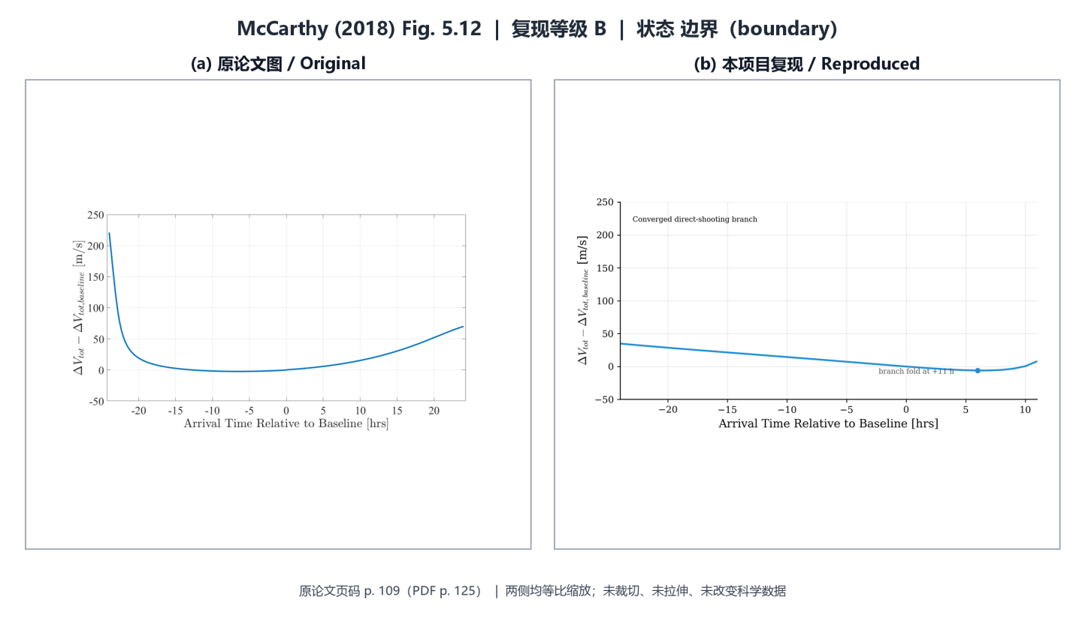
图 52 McCarthy 原文结果与本文复现结果对照（原论文 Fig. 5.12）：（a）原论文图；（b）本项目复现图
Fig. 52 Comparison between the original result of McCarthy (Fig. 5.12) and the result reproduced in this work: (a) original; (b) reproduced
表 106 原论文 Fig. 5.12 逐图证据记录
Table 106 Evidence record for original Fig. 5.12
字段 | 内容
原论文图号/页码/图题 | Fig. 5.12；论文 p. 109（PDF p. 125）；Figure 5.12. Rendezvous maneuver size as a function of the time relative to the baseline arrival time.
研究对象 | 交会速度增量随到达时间变化
动力学模型 | Earth-Moon CR3BP
坐标系 | 主星-次星质心旋转（synodic）无量纲坐标；图中物理量按脚本输出为无量纲量、km 或 day
主要参数 | rendezvous delta-v versus arrival offset; baseline=80.5 m/s; offset=-24..24 h; minimum near -6.5 h
数值方法 | 固定离去状态的到达时间偏移扫描与折叠边界记录
项目脚本 | figures/fig_5_12.py
数据文件/证据 | data/computed/chapter5_earth_moon_nrho_transfer_baseline.csv；data/computed/chapter5_earth_moon_nrho_transfer_baseline.csv
定量验证 | 残差: accepted source rows: 36; Route H dependency: none; BCR4BP dependency: none；Jacobi: See Chapter 5 source-layer audit; not a single CR3BP Jacobi metric for all application figures；周期/相位: See Chapter 5 source-layer audit for endpoint/defect boundary
一致之处 | 当前 CR3BP 到达时间偏移分支给出真实收敛解。
主要差异 | 覆盖仅为 -24..+11 h，+12..+24 h 未计算。
差异原因 | 分支在 +11 h 后出现折叠/延拓边界。
当前复现等级 | B；真实数值解与主要物理趋势受支持；严格论文等价仍有边界；未覆盖区间不得插值或绘制代理。
表 107 原论文 Fig. 5.12 核心定量指标
Table 107 Core quantitative metrics for original Fig. 5.12
指标 | 原论文值或目标值 | 本项目结果 | 误差/状态
论文目标/关键物理量 | rendezvous delta-v versus arrival offset; baseline=80.5 m/s; offset=-24..24 h; minimum near -6.5 h | Earth-Moon NRHO fixed-departure rendezvous arrival-offset branch; accepted CR3BP rendezvous scan rows 36; coverage -24 to 11 h; minimum delta-v difference -6.029648133534657 m/s; maximum endpoint error 3.714687617288433e-05 km; original replacement status: computed_branch_replaces_proxy_with_explicit_fold_boundary | boundary
逐图源层最佳指标 | rendezvous delta-v versus arrival offset; baseline=80.5 m/s; offset=-24..24 h; minimum near -6.5 h | accepted CR3BP rendezvous scan rows 36; coverage -24 to 11 h; minimum delta-v difference -6.029648133534657 m/s; maximum endpoint error 3.714687617288433e-05 km | computed_branch_replaces_proxy_with_explicit_fold_boundary
动力学/校正残差 | 原论文未报告（本项目验证指标） | accepted source rows: 36; Route H dependency: none; BCR4BP dependency: none | 按当前审计阈值解释
Jacobi 一致性 | 原论文未报告（本项目验证指标） | See Chapter 5 source-layer audit; not a single CR3BP Jacobi metric for all application figures | 按当前审计阈值解释
周期/相位闭合 | 原论文未报告（本项目验证指标） | See Chapter 5 source-layer audit for endpoint/defect boundary | 按当前审计阈值解释
证据边界：未覆盖区间不得插值或绘制代理。 下一动作：Develop a robust global quasi-NRHO continuation or high-fidelity ephemeris branch to cover the missing +12 to +24 h interval.。

McCarthy Fig. 5.13：日地 L1 稳定流形近地点热图
如图 53 所示，左侧为 McCarthy 原论文 Fig. 5.13，右侧为本项目当前复现结果。逐图证据字段见表 108，核心定量指标见表 109。当前主等级为 B，证据状态为 boundary。
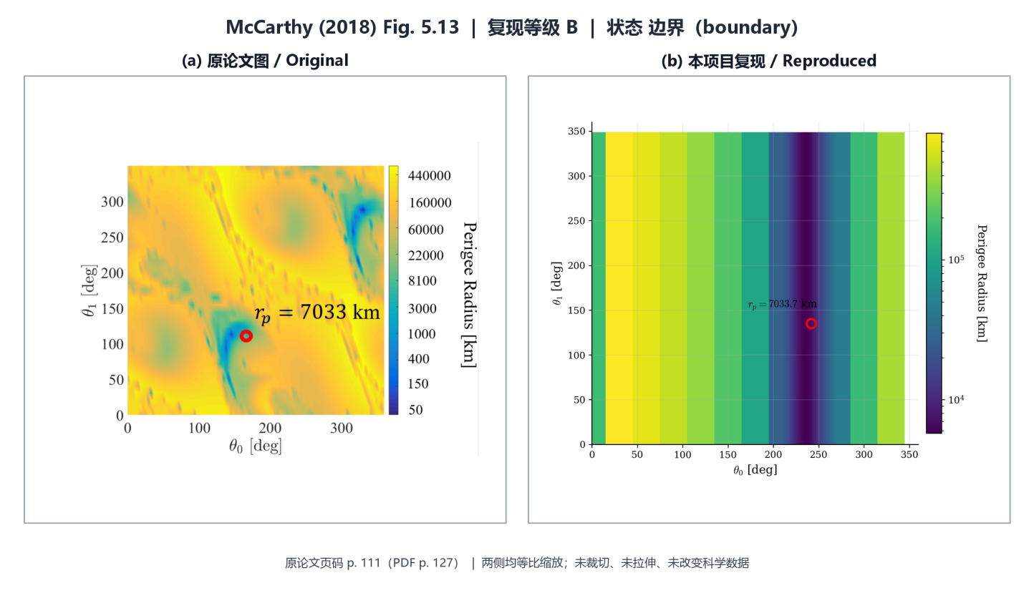
图 53 McCarthy 原文结果与本文复现结果对照（原论文 Fig. 5.13）：（a）原论文图；（b）本项目复现图
Fig. 53 Comparison between the original result of McCarthy (Fig. 5.13) and the result reproduced in this work: (a) original; (b) reproduced
表 108 原论文 Fig. 5.13 逐图证据记录
Table 108 Evidence record for original Fig. 5.13
字段 | 内容
原论文图号/页码/图题 | Fig. 5.13；论文 p. 111（PDF p. 127）；Figure 5.13. Periapsis heat map from the stable manifolds of a Sun- Earth L1 Lissajous orbit
研究对象 | 日地 L1 稳定流形近地点热图
动力学模型 | Sun-Earth CR3BP
坐标系 | 主星-次星质心旋转（synodic）无量纲坐标；图中物理量按脚本输出为无量纲量、km 或 day
主要参数 | Sun-Earth L1 two-frequency Lissajous torus; z=940000 km; y=660000 km; at least 3500 torus points; candidate periapsis about 7033 km
数值方法 | 双角度不变环面采样、稳定流形相位扫描与近地点搜索
项目脚本 | figures/fig_5_13.py
数据文件/证据 | data/computed/chapter5_active_geometry_stable_manifold_tight_target_audit.csv；data/computed/chapter5_active_geometry_stable_manifold_tight_target_audit.csv
定量验证 | 残差: accepted source rows: 1; Route H dependency: none; BCR4BP dependency: none；Jacobi: See Chapter 5 source-layer audit; not a single CR3BP Jacobi metric for all application figures；周期/相位: See Chapter 5 source-layer audit for endpoint/defect boundary
一致之处 | 两角度稳定流形扫描达到约 7033 km 近地点目标。
主要差异 | 热图场分布尚未与论文原图逐点比较。
差异原因 | BCR4BP/星历修正和原图数字化审计尚缺。
当前复现等级 | B；真实数值解与主要物理趋势受支持；严格论文等价仍有边界；只声明 CR3BP 活跃几何源层与目标近地点一致。
表 109 原论文 Fig. 5.13 核心定量指标
Table 109 Core quantitative metrics for original Fig. 5.13
指标 | 原论文值或目标值 | 本项目结果 | 误差/状态
论文目标/关键物理量 | Sun-Earth L1 two-frequency Lissajous torus; z=940000 km; y=660000 km; at least 3500 torus points; candidate periapsis about 7033 km | accepted active-geometry Sun-Earth L1 two-frequency torus DG tight stable-manifold periapsis map; accepted active-geometry family rows 1 (468 members, 33024 points); full max |y|/|z| 659439.4314289853/939944.3046133927 km; target errors -560.568571014679/-55.69538660731632 km; Jacobi span 1.028190865781653e-10; closure 3.254302889494484e-09; target pair True; …（详见注册表） | boundary
逐图源层最佳指标 | Sun-Earth L1 two-frequency Lissajous torus; z=940000 km; y=660000 km; at least 3500 torus points; candidate periapsis about 7033 km | accepted active-geometry family rows 1 (468 members, 33024 points); full max |y|/|z| 659439.4314289853/939944.3046133927 km; target errors -560.568571014679/-55.69538660731632 km; Jacobi span 1.028190865781653e-10; closure 3.254302889494484e-09; target pair True; tight scan rows 1; phase (48, 62) deg; 7033-km periapsis 7034.029835374918 km; error 1.02983537491…（详见注册表） | computed_lissajous_manifold_map_replaces_display_proxy_geometry_boundary_remains
动力学/校正残差 | 原论文未报告（本项目验证指标） | accepted source rows: 1; Route H dependency: none; BCR4BP dependency: none | 按当前审计阈值解释
Jacobi 一致性 | 原论文未报告（本项目验证指标） | See Chapter 5 source-layer audit; not a single CR3BP Jacobi metric for all application figures | 按当前审计阈值解释
周期/相位闭合 | 原论文未报告（本项目验证指标） | See Chapter 5 source-layer audit for endpoint/defect boundary | 按当前审计阈值解释
证据边界：只声明 CR3BP 活跃几何源层与目标近地点一致。 下一动作：Use the active-geometry CR3BP source layer as the current target-mode result; add BCR4BP/ephemeris correction and digitize the thesis heat map before claiming full thesis equivalence.。

McCarthy Fig. 5.14：LEO 至日地 L1 拟周期 Lissajous 轨道转移
如图 54 所示，左侧为 McCarthy 原论文 Fig. 5.14，右侧为本项目当前复现结果。逐图证据字段见表 110，核心定量指标见表 111。当前主等级为 B，证据状态为 boundary。
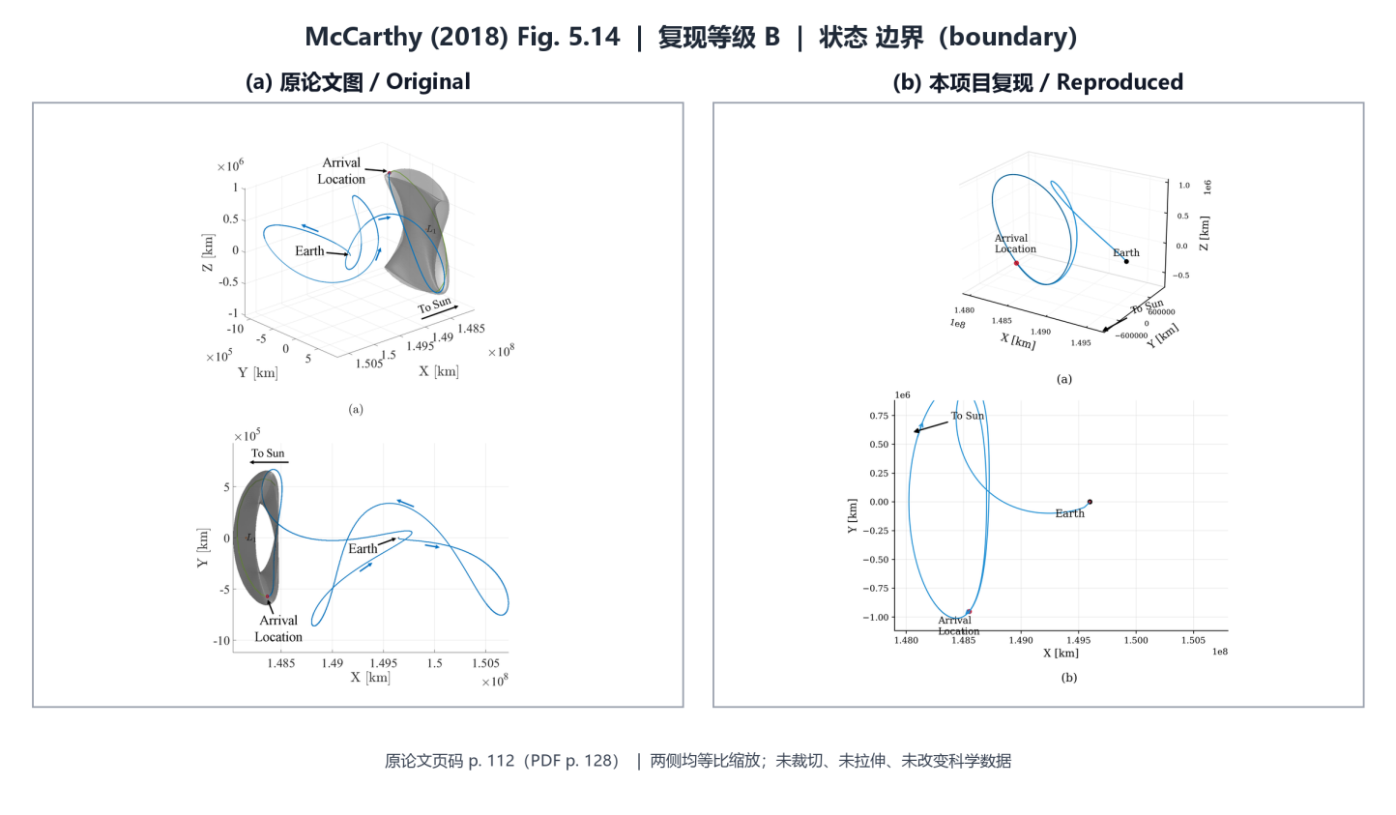
图 54 McCarthy 原文结果与本文复现结果对照（原论文 Fig. 5.14）：（a）原论文图；（b）本项目复现图
Fig. 54 Comparison between the original result of McCarthy (Fig. 5.14) and the result reproduced in this work: (a) original; (b) reproduced
表 110 原论文 Fig. 5.14 逐图证据记录
Table 110 Evidence record for original Fig. 5.14
字段 | 内容
原论文图号/页码/图题 | Fig. 5.14；论文 p. 112（PDF p. 128）；Figure 5.14. (a) 3D view and (b) ˆxˆy projection of a transfer from LEO to quasi-periodic Sun-Earth L1 Lissajous orbit.
研究对象 | LEO 至日地 L1 拟周期 Lissajous 轨道转移
动力学模型 | Sun-Earth CR3BP
坐标系 | 主星-次星质心旋转（synodic）无量纲坐标；图中物理量按脚本输出为无量纲量、km 或 day
主要参数 | stable-manifold transfer to 185 km LEO (geocentric radius 6563 km); zero deterministic insertion maneuver after departure
数值方法 | 稳定流形传播、近地点/LEO 目标筛选与端点审计
项目脚本 | figures/fig_5_14.py
数据文件/证据 | data/computed/chapter5_active_geometry_leo_transfer_audit.csv；data/computed/chapter5_active_geometry_leo_transfer_audit.csv
定量验证 | 残差: accepted source rows: 1; Route H dependency: none; BCR4BP dependency: none；Jacobi: See Chapter 5 source-layer audit; not a single CR3BP Jacobi metric for all application figures；周期/相位: See Chapter 5 source-layer audit for endpoint/defect boundary
一致之处 | 稳定流形转移达到约 7033 km 近地点并保留 LEO 端点证据。
主要差异 | 三维几何和论文投影仍有明显差异。
差异原因 | BCR4BP/星历修正及论文时序对照尚缺。
当前复现等级 | B；真实数值解与主要物理趋势受支持；严格论文等价仍有边界；只声明 CR3BP 数值转移，不声明高保真论文等价。
表 111 原论文 Fig. 5.14 核心定量指标
Table 111 Core quantitative metrics for original Fig. 5.14
指标 | 原论文值或目标值 | 本项目结果 | 误差/状态
论文目标/关键物理量 | stable-manifold transfer to 185 km LEO (geocentric radius 6563 km); zero deterministic insertion maneuver after departure | accepted active-geometry Sun-Earth L1 stable-manifold LEO transfer; accepted active-geometry transfer rows 1; trajectory samples 900; periapsis 7034.028970727035 km; target error 1.028970727034903 km; transfer time 433.0873004386989 days; Jacobi span 5.497824417943775e-13; Lissajous endpoint distance 38.49009323646132 km; original replacement status: computed_…（详见注册表） | boundary
逐图源层最佳指标 | stable-manifold transfer to 185 km LEO (geocentric radius 6563 km); zero deterministic insertion maneuver after departure | accepted active-geometry transfer rows 1; trajectory samples 900; periapsis 7034.028970727035 km; target error 1.028970727034903 km; transfer time 433.0873004386989 days; Jacobi span 5.497824417943775e-13; Lissajous endpoint distance 38.49009323646132 km | computed_lissajous_transfer_replaces_analytic_scene_high_fidelity_pending
动力学/校正残差 | 原论文未报告（本项目验证指标） | accepted source rows: 1; Route H dependency: none; BCR4BP dependency: none | 按当前审计阈值解释
Jacobi 一致性 | 原论文未报告（本项目验证指标） | See Chapter 5 source-layer audit; not a single CR3BP Jacobi metric for all application figures | 按当前审计阈值解释
周期/相位闭合 | 原论文未报告（本项目验证指标） | See Chapter 5 source-layer audit for endpoint/defect boundary | 按当前审计阈值解释
证据边界：只声明 CR3BP 数值转移，不声明高保真论文等价。 下一动作：Correct this specific active-geometry stable-manifold transfer in BCR4BP/ephemeris and compare against thesis timing and geometry.。

综合结果与讨论
项目已经形成从 CR3BP 基础量、周期轨道修正、不变曲线/环面延拓、DG/STM 稳定性、不变流形传播到任务转移审计的独立实现链。54 图工程覆盖完整，但不同图的证据强度不相同：A 级 7 张，B 级 30 张，C 级 5 张，D 级 12 张。
Chapter 3 的定能量与定频率环面族构成当前最稳定的定量层；Route H 将定映射时间拟 DRO 图源层扩展至最大 |z|=14573.10318409037 km。Chapter 4 的内部动力学证据较强，但论文投影等价仍受冻结 holdout 失败约束。Chapter 5 已将多张代理图替换为真实 CR3BP/BCR4BP 数值结果，同时保留高保真和论文工况差异。
表 112 代表性定量结果与边界
Table 112 Representative quantitative results and boundaries
原论文图 | 当前结果 | 边界
Fig. 3.10 | q=2/q=3 严格闭合；局部残差最差 7.654092149144291×10^-14 | q=8 单步闭合误差 3.906984451743337
Fig. 3.16 | Route H 30 行；max |z|=14573.10318409037 km；max residual=6.469474407020314×10^-10 | monolithic cold-start=fail，hybrid=pass
Fig. 4.2 | 公共区间 coverage=0.8902665099213599；RMSE=0.3710034126027414 | 尾段缺口 0.04945011318863024 day
Fig. 4.3—4.6 | 状态空间与局部 STM 行通过 | 冻结投影 holdout=0/4，paper_3d=false
Fig. 5.10 | BCR4BP 数值接受 2/2；最差端点误差 4.819078×10^-5 km | paper_equivalence=0/2
Fig. 5.12 | 36 行；覆盖 -24..+11 h；最小 Δv 差 -6.029648133534657 m/s | +12..+24 h 未覆盖
Fig. 5.13 | 近地点 7034.029835374918 km；目标误差 1.029835374917639 km | 论文热图逐点比较与高保真修正待完成
Fig. 5.14 | 近地点 7034.028970727035 km；转移时间 433.0873004386989 day | BCR4BP/星历修正待完成
表 112 先给出当前可追溯数值，再给出不能跨越的论文等价边界；该顺序与参考投稿稿“文字—图—表—定量分析”的证据链一致。

复现限制
第一，原论文未公开大多数图的完整初始状态、连续分支节点与离散环面数据，当前独立重建不能用于证明状态空间逐点等价。
第二，相位、扰动幅值、稳定/不稳定分支选择、三维相机、投影、轴范围与绘图参数并非全部公开；单视图相似不能升级为三维等价。
第三，Chapter 4 的冻结投影 holdout 为失败结果；任何后验相机、epsilon 或源成员调整均不得重新命名为独立 holdout。
第四，部分 Chapter 5 任务的边界状态、交点相位、优化约束与高保真环境不完整；项目 BCR4BP/DE421 扩展与论文自主 CR3BP 工况必须分层。
第五，Fig. 5.2、5.3、5.4、5.6、5.7 和 5.10 的统一坐标元数据尚不能从现有材料唯一核实，报告中继续标注【待核实】。

结论
（1）工程覆盖方面，54/54 原论文图、54/54 复现图和 54/54 对照 panel 均已映射，逐图字段、等级、定量表和限制完整进入正文或附录。
（2）数值方法方面，项目已实现并审计 CR3BP 基础量、周期轨道修正与延拓、不变曲线/环面、DG/STM、流形、转移与部分高保真扩展。
（3）定量成果方面，7 张图达到当前项目 A 级门槛；Route H、Fig. 4.2 数字化公共区间、Fig. 5.10 BCR4BP 端点、Fig. 5.13/5.14 目标近地点等均形成可追溯数值记录。
（4）物理一致性方面，30 张图达到 B 级，5 张达到 C 级；这些图给出真实数值解或局部源层，但严格论文等价尚未证明。
（5）证明边界方面，当前证据不支持“整篇论文全部成功复现”的表述；失败门槛、代理图、未公开源数据与【待核实】字段均必须保留。

参考文献
- McCarthy B. P. Characterization of Quasi-Periodic Orbits for Applications in the Sun-Earth and Earth-Moon Systems. Purdue University, 2018.

附录 A 54 图状态总表
表 113 54 图复现等级与边界索引
Table 113 Index of grades and boundaries for all 54 figures
原图 | 研究对象 | 等级 | 状态 | proxy | 主要限制
Fig. 2.1 | 三体系统几何与参考坐标系 | D | proxy | true | 只可用于概念说明，不得报告数值误差或严格等价。
Fig. 2.2 | 共线平动点求解几何 | D | proxy | true | 只可用于概念说明，不得报告数值误差或严格等价。
Fig. 2.3 | 五个平动点的相对位置 | B | boundary | false | 结论限于当前真实数值源层和已报告趋势，不扩展为严格论文等价。
Fig. 2.4 | 地月系统零速度曲线 | B | boundary | false | 结论限于当前真实数值源层和已报告趋势，不扩展为严格论文等价。
Fig. 2.5 | 地月系统零速度面 | D | proxy | true | 只可用于概念说明，不得报告数值误差或严格等价。
Fig. 2.6 | 地月、土卫六与日地系统零速度曲线对照 | B | boundary | false | 结论限于当前真实数值源层和已报告趋势，不扩展为严格论文等价。
Fig. 2.7 | 地月 L1 点附近面内与面外线性模态 | B | boundary | false | 结论限于当前真实数值源层和已报告趋势，不扩展为严格论文等价。
Fig. 2.8 | 地月 L1 点附近线性 Lissajous 运动 | B | boundary | false | 结论限于当前真实数值源层和已报告趋势，不扩展为严格论文等价。
Fig. 2.9 | 单步打靶差分修正示意 | D | proxy | true | 只可用于概念说明，不得报告数值误差或严格等价。
Fig. 2.10 | 多步打靶轨迹弧段示意 | D | proxy | true | 只可用于概念说明，不得报告数值误差或严格等价。
Fig. 2.11 | L2 Lyapunov 初值与修正解 | B | boundary | false | 结论限于当前真实数值源层和已报告趋势，不扩展为严格论文等价。
Fig. 2.12 | 自然参数与伪弧长延拓示意 | D | proxy | true | 只可用于概念说明，不得报告数值误差或严格等价。
Fig. 2.13 | 木星—欧罗巴 L2 周期轨道族 | B | boundary | false | 结论限于当前真实数值源层和已报告趋势，不扩展为严格论文等价。
Fig. 2.14 | L1 Lyapunov 轨道的稳定与不稳定流形 | B | boundary | false | 结论限于当前真实数值源层和已报告趋势，不扩展为严格论文等价。
Fig. 2.15 | 地月 L2 Halo 轨道族稳定指标 | A | accepted | false | A 级仅表示当前项目门槛内定量通过，不等于原作者节点逐点等价。
Fig. 3.1 | 二维环面作为两个圆的直积 | D | proxy | true | 只可用于概念说明，不得报告数值误差或严格等价。
Fig. 3.2 | 不变曲线、旋转角与回归轨迹 | D | proxy | true | 只可用于概念说明，不得报告数值误差或严格等价。
Fig. 3.3 | 七节点离散不变曲线映射 | C | diagnostic | partial | 只可用于局部/诊断性结论，未覆盖部分不得外推。
Fig. 3.4 | 多步打靶环面修正的拼接曲线 | D | proxy | true | 只可用于概念说明，不得报告数值误差或严格等价。
Fig. 3.5 | 定能量拟 Halo 环面族 | A | accepted | false | A 级仅表示当前项目门槛内定量通过，不等于原作者节点逐点等价。
Fig. 3.6 | 定能量拟 Halo 振幅曲线 | A | accepted | false | A 级仅表示当前项目门槛内定量通过，不等于原作者节点逐点等价。
Fig. 3.7 | 定能量拟垂直环面族 | B | boundary | false | 结论限于当前真实数值源层和已报告趋势，不扩展为严格论文等价。
Fig. 3.8 | 定能量拟垂直振幅曲线 | B | boundary | false | 结论限于当前真实数值源层和已报告趋势，不扩展为严格论文等价。
Fig. 3.9 | 频率比随映射时间变化 | C | diagnostic | partial | 只可用于局部/诊断性结论，未覆盖部分不得外推。
Fig. 3.10 | period-2、period-3 与 period-8 Halo 示例 | C | diagnostic | partial | q=8 必须维持 C 级边界，直至存在新的严格闭合审计。
Fig. 3.11 | Poincare 映射与中心周期轨道 | C | diagnostic | partial | 只可用于局部/诊断性结论，未覆盖部分不得外推。
Fig. 3.12 | 定频率拟 Halo 环面族 | A | accepted | false | A 级仅表示当前项目门槛内定量通过，不等于原作者节点逐点等价。
Fig. 3.13 | 定频率拟 Halo 振幅与 Jacobi 常数 | A | accepted | false | A 级仅表示当前项目门槛内定量通过，不等于原作者节点逐点等价。
Fig. 3.14 | 定频率拟垂直环面族 | A | accepted | false | A 级仅表示当前项目门槛内定量通过，不等于原作者节点逐点等价。
Fig. 3.15 | 定频率拟垂直 Jacobi 常数与映射时间 | A | accepted | false | A 级仅表示当前项目门槛内定量通过，不等于原作者节点逐点等价。
Fig. 3.16 | 定映射时间拟 DRO 环面 | B | boundary | false | 只声明 Route H 图源层有效，不声明整条论文分支逐点等价。
Fig. 3.17 | 拟 DRO 振幅与 Jacobi 常数随旋转角变化 | C | diagnostic | partial | 该图维持 C 级诊断/部分覆盖，不将参考趋势当作原始数据。
Fig. 4.1 | 地月 L2 拟 Halo 轨道与 DG 特征结构 | B | boundary | false | 结论限于当前真实数值源层和已报告趋势，不扩展为严格论文等价。
Fig. 4.2 | 拟 Halo 稳定指标随映射时间变化 | B | boundary | false | 只对公共区间作点对点声明，完整曲线等价仍未通过。
Fig. 4.3 | 拟 Halo +x 方向不稳定流形 | B | boundary | false | 不得声明论文视角、物理飞行或三维等价。
Fig. 4.4 | 拟 Halo -x 方向不稳定流形 | B | boundary | false | 不得声明论文视角、物理飞行或三维等价。
Fig. 4.5 | 拟垂直 +x 方向不稳定流形 | B | boundary | false | 不得声明论文视角、物理飞行或三维等价。
Fig. 4.6 | 拟垂直 -x 方向不稳定流形 | B | boundary | false | 不得声明论文视角、物理飞行或三维等价。
Fig. 4.7 | 拟 Halo 与周期 Halo 流形对照 | B | boundary | false | 只声明内部动力学源层，不声明投影几何等价。
Fig. 4.8 | 拟垂直与周期 Halo 流形对照 | B | boundary | false | 只声明内部动力学源层，不声明投影几何等价。
Fig. 5.1 | 日地 L1 拟垂直轨道长时传播 | B | boundary | false | 结论限于当前真实数值源层和已报告趋势，不扩展为严格论文等价。
Fig. 5.2 | 日—月食几何示意 | D | proxy | true | 只可用于概念说明，不得报告数值误差或严格等价。
Fig. 5.3 | 地—月—航天器视线几何 | D | proxy | true | 只可用于概念说明，不得报告数值误差或严格等价。
Fig. 5.4 | 日—地—月会合坐标几何 | D | proxy | true | 只可用于概念说明，不得报告数值误差或严格等价。
Fig. 5.5 | 拟 DRO 与对应平面周期 DRO | B | boundary | false | 结论限于当前真实数值源层和已报告趋势，不扩展为严格论文等价。
Fig. 5.6 | 不同相位的拟 DRO 星历轨迹 | B | boundary | false | 结论限于当前真实数值源层和已报告趋势，不扩展为严格论文等价。
Fig. 5.7 | 不同插入历元的拟 DRO 星历轨迹 | B | boundary | false | 结论限于当前真实数值源层和已报告趋势，不扩展为严格论文等价。
Fig. 5.8 | Halo 至 Lyapunov 转移初值与收敛解 | B | boundary | false | 结论限于当前真实数值源层和已报告趋势，不扩展为严格论文等价。
Fig. 5.9 | NRHO 与候选离去位置 | B | boundary | false | 结论限于当前真实数值源层和已报告趋势，不扩展为严格论文等价。
Fig. 5.10 | 两处离去位置的收敛转移轨迹 | B | boundary | false | 只声明项目 BCR4BP 数值扩展，不替代论文 Fig. 5.10 原始解。
Fig. 5.11 | 两条 NRHO 之间的收敛转移 | B | boundary | false | 结论限于当前真实数值源层和已报告趋势，不扩展为严格论文等价。
Fig. 5.12 | 交会速度增量随到达时间变化 | B | boundary | false | 未覆盖区间不得插值或绘制代理。
Fig. 5.13 | 日地 L1 稳定流形近地点热图 | B | boundary | false | 只声明 CR3BP 活跃几何源层与目标近地点一致。
Fig. 5.14 | LEO 至日地 L1 拟周期 Lissajous 轨道转移 | B | boundary | false | 只声明 CR3BP 数值转移，不声明高保真论文等价。

附录 B 核心参数与误差索引
表 114 28 张核心数值图代表性定量记录
Table 114 Representative quantitative records for 28 core figures
原图 | 指标 | 原文/目标 | 本项目 | 状态
Fig. 3.5 | 论文目标/关键物理量 | constant-energy quasi-halo family; JC=3.1389; T0=12.03,12.09,12.26,12.40 day | JC 3.1389 quasi-halo tori | accepted
Fig. 3.6 | 论文目标/关键物理量 | constant-energy quasi-halo amplitude and amplitude-ratio curves; JC=3.1389 | quasi-halo amplitudes versus mapping time | accepted
Fig. 3.7 | 论文目标/关键物理量 | constant-energy quasi-vertical family; JC=3.1389; T0=12.87,12.85,12.78,12.66 day | JC 3.1389 quasi-vertical tori | boundary
Fig. 3.8 | 论文目标/关键物理量 | constant-energy quasi-vertical amplitude and amplitude-ratio curves; JC=3.1389 | quasi-vertical amplitudes versus mapping time | boundary
Fig. 3.9 | 论文目标/关键物理量 | frequency ratio versus mapping time for constant-energy quasi-halo and quasi-vertical families; JC=3.1389 | frequency ratio versus mapping time | diagnostic
Fig. 3.10 | 论文目标/关键物理量 | Earth-Moon period-2, period-3, and period-8 halo examples | q=2/q=3/q=8 Earth-Moon CR3BP period-q halo examples; strict single-shoot accepted rows 2; local multiple-shooting accepted rows 3; q8 max multiplier 3.431052642945378e+16 | diagnostic
Fig. 3.12 | 论文目标/关键物理量 | constant-frequency quasi-halo family; omega1/omega0=9.441; JC=3.1182,3.0876,3.0364,3.0011 | L2 constant-frequency quasi-halo tori | accepted
Fig. 3.13 | 论文目标/关键物理量 | constant-frequency quasi-halo amplitude and JC curves; omega1/omega0=9.441 | L2 quasi-halo amplitudes and Jacobi trend | accepted
Fig. 3.14 | 论文目标/关键物理量 | constant-frequency quasi-vertical family; omega1/omega0=9.441; JC=3.0433,3.0387,3.0305,3.0291 | L2 constant-frequency quasi-vertical tori | accepted
Fig. 3.15 | 论文目标/关键物理量 | constant-frequency quasi-vertical JC and mapping-time curves; omega1/omega0=9.441 | L2 quasi-vertical Jacobi and mapping time | accepted
Fig. 3.16 | 论文目标/关键物理量 | constant-mapping-time quasi-DRO tori; T0=14.74 day; JC=2.9225,2.9221,2.9215,2.9212 | constant-mapping-time quasi-DRO tori rendered directly from the accepted fixed-mapping-time Route H quasi-DRO source branch; rho 1.445863346020272..1.457169483818128 rad; max abs z 10969.67553863909..14573.10318409037 km; 30 rows >= 10500 km and 29 rows >= 11000 km; mapping time 14…（详见注册表） | boundary
Fig. 3.17 | 论文目标/关键物理量 | constant-mapping-time quasi-DRO z-amplitude and JC versus rho; T0=14.74 day; digitized rho about 1.436..1.510 | rho-amplitude-Jacobi trends with the audited Route H branch plotted as the numerical source layer; accepted fixed-mapping-time Route H quasi-DRO source branch; rho 1.445863346020272..1.457169483818128 rad; max abs z 10969.67553863909..14573.10318409037 km; 30 rows >= 10500 km and 2…（详见注册表） | diagnostic
Fig. 4.1 | 逐图源层最佳指标 | Earth-Moon L2 quasi-halo; JC=3.044; N=25; stability index nu=1.3837 | nu error 1.61084451932858e-06; unstable-ring relative span 9.995639762656813e-07; N=25 | dg_target_reproduced_geometry_not_yet_thesis_equivalent
Fig. 4.2 | 逐图源层最佳指标 | L1 constant-energy quasi-halo stability index versus T0; JC=3.1389; include associated periodic halo anchor | digitized overlap 13 rows; coverage 0.8902665099213599; RMSE/max stability-index error 0.3710034126027414/0.5108820184630076; overlap acceptance true | pointwise_paper_overlap_pass_full_curve_fold_tail_pending
Fig. 4.3 | 逐图源层最佳指标 | L1 quasi-halo +x unstable manifold; JC=3.1389; snapshots=7.79,9.75,11.39,13.02 day | accepted 4/4; K=4/M=121/N=9; configuration reach surface_x_max=1.054153988911009; local STM max relative error=5.101872436519272e-05; max J drift (combined_history_snapshot_jacobi_drift_max)=3.446132268436486e-12; max independent error (batched_vs_independent_max_abs_error)=2.019686640153395e-10 | numerical_fixed_time_manifold_and_configuration_reach_pass_projection_holdout_failed_boundary
Fig. 4.4 | 逐图源层最佳指标 | L1 quasi-halo -x unstable manifold; JC=3.1389; snapshots=7.79,9.75,11.39,13.02 day | accepted 4/4; K=4/M=121/N=9; configuration reach surface_x_min=0.6487355877115168; local STM max relative error=5.100844606364952e-05; max J drift (combined_history_snapshot_jacobi_drift_max)=1.77635683940025e-15; max independent error (batched_vs_independent_max_abs_error)=1.255565096336397e-12 | numerical_fixed_time_manifold_and_configuration_reach_pass_projection_holdout_failed_boundary
Fig. 4.5 | 逐图源层最佳指标 | L1 quasi-vertical +x unstable manifold; JC=3.1389; snapshots=8.05,10.08,11.77,13.46 day | accepted 4/4; K=4/M=121/N=33; configuration reach snapshot_x_max=1.199106430638798; local STM max relative error=7.876968764786163e-05; max J drift (jacobi_drift_max)=6.440092903403638e-11; max independent error (batched_vs_independent_state_max_abs_error)=3.481489402323845e-12 | numerical_fixed_time_manifold_and_configuration_reach_pass_projection_holdout_failed_boundary
Fig. 4.6 | 逐图源层最佳指标 | L1 quasi-vertical -x unstable manifold; JC=3.1389; snapshots=8.05,10.08,11.77,13.46 day | accepted 4/4; K=4/M=121/N=33; configuration reach snapshot_x_min=0.1978121671630532; local STM max relative error=7.874966734688904e-05; max J drift (jacobi_drift_max)=4.884981308350689e-15; max independent error (batched_vs_independent_state_max_abs_error)=3.945510584912881e-11 | numerical_fixed_time_manifold_and_configuration_reach_pass_projection_holdout_failed_boundary
Fig. 4.7 | 逐图源层最佳指标 | L1 quasi-halo unstable manifold compared with associated periodic halo manifold | quasi-halo earthward_minus_x_unstable; duration 13.02 days; growth ratio 0.8667050797832782; Jacobi drift 1.332267629550188e-15 | internal_dynamics_pass_projection_geometry_mismatch_boundary
Fig. 4.8 | 逐图源层最佳指标 | L1 quasi-vertical unstable manifold compared with associated periodic-orbit manifold | quasi-vertical earthward_global_unstable; duration 13.46 days; growth ratio 0.8655154043045946; Jacobi drift 1.77635683940025e-15 | internal_dynamics_pass_projection_geometry_mismatch_boundary
Fig. 5.1 | 逐图源层最佳指标 | single corrected Sun-Earth L1 quasi-vertical trajectory propagated 325,1068,2182 day | accepted corrected Lissajous source rows 1; torus points 3600; curve residual 2.646101981500197e-11; Jacobi span 2.220446049250313e-15; max |y|/|z| 1016592.923818082/939484.302401125 km | corrected_lissajous_torus_replaces_proxy_long_propagation_scene
Fig. 5.8 | 逐图源层最佳指标 | halo-to-Lyapunov transfer; delta-v=139.4+4.0=143.4 m/s; TOF=186.9 day | accepted CR3BP halo-Lyapunov transfer rows 1; total delta-v 294.6245071767839 m/s; endpoint error 2.083434735432931e-06 km; continuity 9.280132972015876e-12; Jacobi span 2.472244631235299e-12; boundary Jacobi difference 0 | computed_multiple_shooting_transfer_replaces_corridor_proxy_high_fidelity_pending
Fig. 5.9 | 逐图源层最佳指标 | northern L2 NRHO rp=4800,12610 km; stability index=1.5425,1.1762; constant-frequency quasi-NRHO corridor anchored at periodic NRHO rp=8065 km and frequency ratio=5.0305 | accepted CR3BP periodic-family marker rows 2; corrected family members 16; maximum periodicity error 1.691798846699935e-10; best total delta-v 47.73443414309953 m/s; worst endpoint error 2.336264914251333e-05 km; max Jacobi span 5.092193333666728e-11; perilune radii 4800.000000000002 / 12610 km | corrected_periodic_nrho_family_replaces_linear_corridor_proxy
Fig. 5.10 | 逐图源层最佳指标 | autonomous Earth-Moon CR3BP feasible solutions (not the later SQP optima): transfer 1=48.3+32.2=80.5 m/s, TOF=23 day; transfer 2=51.3+35.3=86.6 m/s, TOF=12.4 day; epoch not applicable | BCR4BP numerical acceptance 2/2; paper equivalence 0/2; independent endpoint <= 4.819078391415363e-05 km; absolute-time segment defect <= 1.213619191095553e-07 km; reset-time negative control >= 100.7737248812684 km; total delta-v case 1/2 72.628142/89.049947 m/s; paper-relative er…（详见注册表） | cr3bp_transfer_plus_bcr4bp_extension_accepted_paper_equivalence_false
Fig. 5.11 | 逐图源层最佳指标 | CR3BP-symmetric reverse transfers from rp=12610 km NRHO to rp=4800 km NRHO using accepted Fig.5.10 solutions | accepted CR3BP reverse-symmetry rows 2; best total delta-v 47.73443414309953 m/s; worst endpoint error 2.336264914251333e-05 km; max Jacobi span 5.092193333666728e-11 | endpoint_corrected_cr3bp_not_high_fidelity_replacement
Fig. 5.12 | 逐图源层最佳指标 | rendezvous delta-v versus arrival offset; baseline=80.5 m/s; offset=-24..24 h; minimum near -6.5 h | accepted CR3BP rendezvous scan rows 36; coverage -24 to 11 h; minimum delta-v difference -6.029648133534657 m/s; maximum endpoint error 3.714687617288433e-05 km | computed_branch_replaces_proxy_with_explicit_fold_boundary
Fig. 5.13 | 逐图源层最佳指标 | Sun-Earth L1 two-frequency Lissajous torus; z=940000 km; y=660000 km; at least 3500 torus points; candidate periapsis about 7033 km | accepted active-geometry family rows 1 (468 members, 33024 points); full max |y|/|z| 659439.4314289853/939944.3046133927 km; target errors -560.568571014679/-55.69538660731632 km; Jacobi span 1.028190865781653e-10; closure 3.254302889494484e-09; target pair True; tight scan rows 1;…（详见注册表） | computed_lissajous_manifold_map_replaces_display_proxy_geometry_boundary_remains
Fig. 5.14 | 逐图源层最佳指标 | stable-manifold transfer to 185 km LEO (geocentric radius 6563 km); zero deterministic insertion maneuver after departure | accepted active-geometry transfer rows 1; trajectory samples 900; periapsis 7034.028970727035 km; target error 1.028970727034903 km; transfer time 433.0873004386989 days; Jacobi span 5.497824417943775e-13; Lissajous endpoint distance 38.49009323646132 km | computed_lissajous_transfer_replaces_analytic_scene_high_fidelity_pending

附录 C 程序、数据、环境与构建索引
表 115 报告关键清单 SHA-256
Table 115 SHA-256 hashes of key report manifests
文件 | SHA-256
source_figure_manifest.csv | 7c35bad288be7356cb83ed46812ca526efd4e2d535751e272fd9c53e79107c8f
reproduction_figure_manifest.csv | a1117100091954a9f82e3cdc203bb943dc2937006bfa00e49d55523cba4cc296
comparison_panel_manifest.csv | 53919d9f6071938a5e3ca46b0401f517a451024fbedcf0a1c7e73e929ba7ff35
figure_comparison_registry.csv | 126f003ae8db38ecb8386e5c35d90691bb62589392f8cbc63de1355bd4b0c37f
quantitative_metrics_registry.csv | afb0e98e19f3ff3cbb2eb832ea4fc792d94c3dfdf489b10c3c7db7e3b9346570
构建基线 Git HEAD：78af7b18a18c2832e6f98236688b187f61b37ca8。阶段提交和最终提交以 document_build_log.md 与仓库 Git 历史为准。
78af7b1 Build and review stage D comparison panels
e05e698 Bind and audit stage C figure evidence
f840b90 Package and audit stage B figure assets
efee688 Audit 54-figure report inputs and design stage A
1358190 Lock Chapter 4 projection boundary and root-cause evidence
8d20e8d Refresh stale comparison contact sheets
4b38a73 Record failed Chapter 4 frozen projection holdout
00d57dd Freeze Chapter 4 projection holdout evaluator
Python：D:\miniconda3\envs\cislunar\python.exe
Node.js：C:\Users\wwh20\.cache\codex-runtimes\codex-primary-runtime\dependencies\node\bin\node.exe
构建命令：D:\miniconda3\envs\cislunar\python.exe reports\mccarthy2018_figure_comparison\scripts\build_word_report.py
导出命令：D:\miniconda3\envs\cislunar\python.exe reports\mccarthy2018_figure_comparison\scripts\export_report_pdf.py
资产验证：D:\miniconda3\envs\cislunar\python.exe reports\mccarthy2018_figure_comparison\scripts\validate_report_assets.py

附录 D 【待核实】事项
表 116 字段级待核实清单
Table 116 Field-level items pending verification
原图 | 字段 | 当前值
Fig. 5.2 | coordinate_system | 任务几何示意坐标；具体原点、轴向和历元【待核实】
Fig. 5.3 | coordinate_system | 任务几何示意坐标；具体原点、轴向和历元【待核实】
Fig. 5.4 | coordinate_system | 任务几何示意坐标；具体原点、轴向和历元【待核实】
Fig. 5.6 | coordinate_system | 星历历元与绘图坐标由对应脚本定义；统一坐标元数据【待核实】
Fig. 5.7 | coordinate_system | 星历历元与绘图坐标由对应脚本定义；统一坐标元数据【待核实】
Fig. 5.10 | coordinate_system | 星历历元与绘图坐标由对应脚本定义；统一坐标元数据【待核实】
以上占位符是最终报告的显式真实性边界。后续人工补充必须同时更新权威 registry、构建日志和 Word/PDF，不得只在文档中手工替换。

